**BỘ GIÁO DỤC VÀ ĐÀO TẠO**

**TRƯỜNG ĐẠI HỌC MỞ THÀNH PHỐ HỒ CHÍ MINH**

**HOÀNG THANH SƠN**

**Xây dựng Website bán laptop online với Asp.net MVC**

**ĐỒ ÁN NGÀNH**

**NGÀNH CÔNG NGHỆ THÔNG TIN**

**TP. HỒ CHÍ MINH, 2022BỘ GIÁO DỤC VÀ ĐÀO TẠO**

**TRƯỜNG ĐẠI HỌC MỞ THÀNH PHỐ HỒ CHÍ MINH**

**HOÀNG THANH SƠN**

**Xây dựng Website bán laptop online với Asp.net MVC**

**Mã số sinh viên: 1951052171**

**ĐỒ ÁN NGÀNH**

**NGÀNH CÔNG NGHỆ THÔNG TIN**

**Giảng viên hướng dẫn: TRƯƠNG HOÀNG VINH**

**TP. HỒ CHÍ MINH, 2022**

LỜI CẢM ƠN

Trước hết, nhóm em xin cám mơn thầy Trương Hoàng Vinh người đã dìu dắt, hướng dẫn, giải đáp các thắc mắc khó khăn trong việc làm đồ án và giúp đỡ nhóm em chỉnh sửa các vấn đề, thật sự cám mơn thầy vẫn luôn đồng hành cùng chúng em.

Và em cũng xin cảm ơn tất cả thầy cô trường đại học Mở thành phố Hồ Chí Minh. Đặc biệt, là khoa Công nghệ thông tin vẫn luôn đồng hành, dạy cho chúng em các kiến thức hổ trợ cho tương lai, giải đáp mọi thắc mắc về kiến thức và tâm lí.

Em cũng xin cám mơn trưởng khoa Công nghệ thông tin, thầy Lê Xuân Trường, các ban giám hiệu, các phòng ban, các cô chú lao công bảo vệ đã cung cấp cơ sở vật chất hiện đại cùng với giờ giấc vệ sinh hết mức sạch và đẹp để cho tụi em một môi trường học tập thoải mái và hiệu quả.

Em rất trân trong mọi sự đánh giá của thầy cô chấm đồ án để có kết quả đồ án tốt và hoàn thành tốt nghiệp đúng thời hạn.

Xin chân thành cảm mơn.

Tp Hồ Chí Minh , Ngày 23 Tháng 10 Năm 2022

Sinh Viên

Hoàng Thanh Sơn

NHẬN XÉT CỦA GIÁO VIÊN HƯỚNG DẪN

TÓM TẮT ĐỐ ÁN NGÀNH

Website bán laptop được xây dựng với mục đích bán hàng kết nối giữa người dùng và nhà bán hàng, đem lại sự tiện lợi cho việc mua hàng nhất là thời điểm dịch bệnh covid hoành hành hiện nay, ngại tiếp xúc với mọi người xung quanh. Website tiện dụng ai cũng có thể chọn hàng, nghiên cứu và mua hàng mình thích. Giá cả phù hợp với mọi lứa tuổi, phù hợp kinh tế tài chính. Toàn bộ giao diện của website sử dụng HTML, Bootstrap, Javascript,… đem lại trải nghiệm cho người dùng thoải mái, dễ dàng, tiện dụng. Ứng dụng sử dụng ngôn ngữ C# với framwork ASP.NET MVC, LINQ.

Công nghệ .NET MVC giúp cho việc phân quyền giữa Admin (người quản trị), Sales và khách hàng, xác thực mới được vào trang web với giao diện giữa admin, sales và khách hàng hoàn toàn khác nhau.

Website bán Laptop đối với giao diện người dùng có các chức năng xem sản phẩm, xem chi tiết sản phẩm, lọc sản phẩm, phân trang, tìm sản phẩm theo yêu cầu của người tiêu dùng, đặt hàng. Đối với quản trị viên có thể xem thống kê, xem sản phẩm, thêm, sửa, xóa, cập nhật sản phẩm. Đối với nhân viên bán hàng sẽ lập hóa đơn cho khách khi khách đến mua hàng trực tiếp.

Tóm lại, website sẽ đem đến một trải nghiệm mượt mà và đầy đủ các chức năng cơ bản để phục vụ người tiêu dùng cũng như quản trị viên.

MỤC LỤC

CHƯƠNG 1 TỔNG QUAN 10

1.1 Đặt vấn đề 10

1.2 Giới thiệu đề tài 10

1.3 Nội dung đề tài 10

1.4 Mục tiêu nghiên cứu 11

1.5 Bố cục đề tài 11

CHƯƠNG 2 PHÂN TÍCH, THIẾT KẾ HỆ THỐNG 12

2.1 Phân tích hệ thống 12

2.2 Thiết kế hệ thống 14

CHƯƠNG 3 CSDL TRONG MS SQL SERVER 58

3.1 Các bảng trong database 58

3.2 Mối quan hệ giữa các bảng 64

CHƯƠNG 4 HIỆN THỰC HỆ THỐNG 69

4.1 Phía admin 69

4.2 Phía nhân viên 91

MỤC LỤC TỪ VIẾT TẮT

|  |  |
| --- | --- |
| **CSDL** | **CƠ SỞ DỮ LIỆU** |
| **MS** | **MICROSOFT** |

MỤC LỤC HÌNH ẢNH

Hinh 2.2.1 Sơ đồ lớp 14

Hình 2.2.2.1 Sơ đồ duyệt đơn đặt hàng phía Admin 15

Hình 2.2.2.2 Sơ đồ xem danh sách banner phía Admin 15

Hình 2.2.2.3 Sơ đồ xem danh sách danh mục phía Admin 16

Hình 2.2.2.4 Sơ đồ tạo banner phía Admin 16

Hình 2.2.2.5 Sơ đồ tạo danh mục phía Admin 17

Hình 2.2.2.6 Sơ đồ tạo sản phẩm phía Admin 17

Hình 2.2.2.7 Sơ đồ tạo ảnh sản phẩm trong mục danh sách ảnh sản phẩm phía Admin 18

Hình 2.2.2.8 Sơ đồ tạo vai trò phía Admin 19

Hình 2.2.2.9 Sơ đồ tạo danh mục con phía Admin 20

Hình 2.2.2.10 Sơ đồ tạo người dùng phía Admin 21

Hình 2.2.2.11 Sơ đồ xóa tất cả ảnh phía Admin 21

Hình 2.2.2.12 Sơ đồ xóa tất cả sản phẩm phía Admin 22

Hình 2.2.2.13 Sơ đồ xóa banner phía Admin 22

Hình 2.2.2.14 Sơ đồ xóa danh mục phía Admin 23

Hình 2.2.2.15 Sơ đồ thêm nhiều ảnh sản phẩm trong mục sản phẩm phía Admin 23

Hình 2.2.2.16 Sơ đồ xóa sản phẩm phía Admin 24

Hình 2.2.2.17 Sơ đồ xóa ảnh sản phẩm trong mục danh sách ảnh sản phẩm phía Admin 24

Hình 2.2.2.18 Sơ đồ xóa vai trò phía Admin 25

Hình 2.2.2.19 Sơ đồ chi tiết danh mục phía Admin 25

Hình 2.2.2.20 Sơ đồ chi tiết sản phẩm phía Admin 26

Hình 2.2.2.21 Sơ đồ chi tiết ảnh sản phẩm trong mục danh sách ảnh sản phẩm phía Admin 26

Hình 2.2.2.22 Sơ đồ chi tiết vai trò phía Admin 27

Hình 2.2.2.23 Sơ đồ chi tiết danh mục con phía Admin 27

Hình 2.2.2.24 Sơ đồ chi tiết người dùng phía Admin 28

Hình 2.2.2.25 Sơ đồ chỉnh sửa banner phía Admin 28

Hình 2.2.2.26 Sơ đồ chỉnh sửa danh mục phía Admin 29

Hình 2.2.2.27 Sơ đồ chỉnh sửa ảnh người dùng phía Admin 30

Hình 2.2.2.28 Sơ đồ chỉnh sửa sản phẩm phía Admin 31

Hình 2.2.2.29 Sơ đồ chỉnh sửa ảnh sản phẩm trong mục danh sách ảnh sản phẩm phía Admin 32

Hình 2.2.2.30 Sơ đồ chỉnh sửa thông tin cá nhân người dùng hiện tại phía Admin 33

Hình 2.2.2.31 Sơ đồ chỉnh sửa vai trò phía Admin 33

Hình 2.2.2.32 Sơ đồ chỉnh sửa danh mục con phía Admin 34

Hình 2.2.2.33 Sơ đồ chỉnh sửa người dùng phía Admin 35

Hình 2.2.2.34 Sơ đồ quên mật khẩu phía Admin 35

Hình 2.2.2.35 Sơ đồ đăng nhập phía Admin 36

Hình 2.2.2.36 Sơ đồ đăng xuất phía Admin 36

Hình 2.2.2.37 Sơ đồ danh sách ảnh sản phẩm phía Admin 37

Hình 2.2.2.38 Sơ đồ danh sách sản phẩm phía Admin 37

Hình 2.2.2.39 Sơ đồ danh sách vai trò phía Admin 38

Hình 2.2.2.40 Sơ đồ hiển thị thông tin cá nhân người dung hiện tại phía Admin 38

Hình 2.2.2.41 Sơ đồ danh sách danh mục con phía Admin 39

Hình 2.2.2.42 Sơ đồ danh sách người dùng phía Admin 39

Hình 2.2.2.43 Sơ đồ thêm sản phẩm vào giỏ hàng phía Customer 40

Hình 2.2.2.44 Sơ đồ chọn danh mục phía Customer 41

Hình 2.2.2.45 Sơ đồ đăng bình luận phía Customer 42

Hình 2.2.2.46 Sơ đồ xóa phẩm khỏi giỏ hàng phía Customer 43

Hình 2.2.2.47 Sơ đồ chỉnh sửa thông tin cá nhân phía Customer 44

Hình 2.2.2.48 Sơ đồ lọc sản phẩm phía Customer 45

Hình 2.2.2.49 Sơ đồ quên mật khẩu phía Customer 46

Hình 2.2.2.50 Sơ đồ đăng nhập phía Customer 47

Hình 2.2.2.51 Sơ đồ đăng xuất phía Customer 47

Hình 2.2.2.52 Sơ đồ đặt hàng phía Customer 48

Hình 2.2.2.53 Sơ đồ chi tiết sản phẩm phía Customer 49

Hình 2.2.2.54 Sơ đồ đăng ký tài khoản phía Customer 50

Hình 2.2.2.55 Sơ đồ tìm kiếm sản phẩm phía Customer 51

Hình 2.2.2.56 Sơ đồ hiển thị giỏ hàng phía Customer 52

Hình 2.2.2.57 Sơ đồ hiển thị thông tin cá nhân phía Customer 53

Hình 2.2.2.58 Sơ đồ chỉnh sửa thông tin cá nhân phía Nhân viên 54

Hình 2.2.2.59 Sơ đồ đăng nhập phía Nhân viên 55

Hình 2.2.2.60 Sơ đồ đăng xuất phía Nhân viên 55

Hình 2.2.2.61 Sơ đồ tạo hóa đơn phía Nhân viên 56

Hình 2.2.2.62 Sơ đồ hiển thị thông tin cá nhân phía Nhân viên 57

Hình 3.1.1 CSDL Product 58

Hình 3.1.2 CSDL Brand 59

Hình 3.1.3 CSDL Category 59

Hình 3.1.4 CSDL User 59

Hình 3.1.5 CSDL Orders 60

Hình 3.1.6 CSDL Order Details 60

Hình 3.1.7 CSDL ProductImage 60

Hình 3.1.8 CSDL Customer 61

Hình 3.1.9 CSDL Nhân viên 61

Hình 3.1.10 CSDL Province 61

Hình 3.1.11 CSDL District 61

Hình 3.1.12 CSDL Roles 62

Hình 3.1.13 CSDL UserRoles 62

Hình 3.1.14 CSDL SubCategory 62

Hình 3.1.15 CSDL ResetPasswordCode 62

Hình 3.1.16 CSDL Banner 63

Hình 3.2.1 Database Diagram 66

Hình 4.1.1 Đăng nhập admin 69

Hình 4.1.2 Xem thống kê doanh thu 70

Hình 4.1.3 Thông tin cá nhân phía admin 71

Hình 4.1.4 Đổi mật khẩu phía admin 72

Hình 4.1.5 Quên mật khẩu phía admin 72

Hình 4.1.6 Mã code đổi mật khẩu phía admin 73

Hình 4.1.7 Nhập mật khẩu mới phía admin 73

Hình 4.1.8 Xem danh sách danh mục bằng tài khoản admin 74

Hình 4.1.9 Tạo danh mục bằng tài khoản admin 74

Hình 4.1.10 Xem chi tiết sản phẩm bằng tài khoản admin 75

Hình 4.1.11 Chỉnh sửa danh mục phía admin 75

Hình 4.1.12 Danh sách đơn hàng cần duyệt phía admin 76

Hình 4.1.13 Chi tiết đơn hàng cần duyệt phía admin 76

Hình 4.1.14 Danh sách đơn hàng đã duyệt phía admin 77

Hình 4.1.15 Chi tiết đơn hàng đã duyệt phía admin 77

Hình 4.1.16 Danh sách người dung phía admin 78

Hình 4.1.17 Tạo người dùng phía admin 78

Hình 4.1.18 Chi tiết người dùng phía admin 79

Hình 4.1.19 Chỉnh sửa người dùng phía admin 79

Hình 4.1.20 Chỉnh sửa ảnh người dùng phía admin 80

Hình 4.1.21 Danh sách banner phía admin 80

Hình 4.1.22 Tạo mới banner phía admin 81

Hình 4.1.23 Chỉnh sửa banner phía admin 81

Hình 4.1.24 Danh sách sản phẩm phía admin 82

Hình 4.1.25 Tạo mới sản phẩm phía admin 83

Hình 4.1.26 Chỉnh sửa sản phẩm phía admin 84

Hình 4.1.27 Chi tiết sản phẩm phía admin 85

Hình 4.1.28 Thêm ảnh sản phẩm phía admin 85

Hình 4.1.29 Chỉnh sửa ảnh sản phẩm phía admin 86

Hình 4.1.30 Chi tiết ảnh sản phẩm phía admin 87

Hình 4.1.31 Danh sách danh mục con phía admin 88

Hình 4.1.32 Tạo mới danh mục con phía admin 88

Hình 4.1.33 Chỉnh sửa danh mục con phía admin 89

Hình 4.1.34 Chi tiết danh mục con phía admin 89

Hình 4.1.35 Danh sách vai trò phía admin 90

Hình 4.1.36 Chỉnh sửa vai trò phía admin 90

Hình 4.1.37 Chi tiết vai trò phía admin 91

Hình 4.2.1 Đăng nhập nhân viên 91

Hình 4.2.2 Xem thông tin cá nhân phía nhân viên 92

Hình 4.2.3 Lập hóa đơn cho khách hàng phía nhân viên 92

Hình 4.2.4 Thay đổi mật khẩu phía nhân viên 93

Hình 4.2.5 Hiển thị danh sách đơn đặt hàng đã được duyệt phía nhân viên 93

# TỔNG QUAN

## Đặt vấn đề

Thời đại 4.0 với sự phát triển của ngành công nghệ phục vụ cho nhiều lợi ích của chúng ta. Cuộc sống hối hả khiến chúng ta chạy theo đồng tiền để làm cho con cái chúng ta một cuộc sống tốt chẳng hạn như việc mua hàng. Nhất là khi tình hình dịch bệnh phực tạp khiến chúng ta ngại tiếp xúc và tình trạng kinh tế còn khó khăn thì một website giúp chúng ta có thể mua hàng 1 cách tiện lợi với nhiều giá ưu đãi phục vụ cho con cái của bạn và bạn.

## Giới thiệu đề tài

Mạng internet ngày càng phồ biến và cần thiết đối với con người, người người nhà nhà đều cần nó. Internet giúp ta trao đổi với mọi người xung quanh thông qua một số ứng dụng nhắn tin, video call và phục vụ cho việc giải trí nghe nhạc, chơi game. Vì vậy, nhóm chúng em đã làm ra trang website bán laptop trực tuyến. Nó hỗ trợ mọi người mua hàng từ xa mà không cần phải tiếp xúc với mọi người xung quanh đối với tình hình covid hiện nay.

Giúp cho người tiêu dùng xem được giá cả và hình ảnh một cách thực tế nhất có thể và giúp nhà quản lí quản lí sản phẩm một cách tốt và hiệu quả nhất.

## Nội dung đề tài

Ứng dụng xây dựng trên nền tảng .Net Framwork, cho phép khách hàng ,nhà quản lí bán hành mua hàng và quản lí tiện lợi. Ứng dụng chia thành 2 phần Server và Client. Server sử dụng framwork ASP.NET MVC kết hợp với Linq để kết nối cơ sở dữ liệu, lưu trữ thông tin tài khoản và các lịch sử mua hàng của người tiêu dùng. Client sử dụng html, css, javascript để cung cấp cho người dùng giao diện thân thiện nhất, giúp người dùng dể dàng thao tác với website.

## Mục tiêu nghiên cứu

Trong tương lai, ngoài các chức năng đã có trong đồ án, nhóm em sẽ có gắng ngày càng hoàn thiện sản phẩm một cách tốt nhất có thể, tạo sự tiện nghi đem lại sự trải nghiệm tốt nhất cho người sử dụng, cải thiện các giao diện thân thiện với người dùng và một số chức năng hiện đại phù hợp với hiện nay đem lại sự hữu ích cho người trải nghiệm nó.

## Bố cục đề tài

* Chương I: Tổng quan.
* Chương II : Phân tích, thiết kế, hiện thực hệ thống.
* Chương III: Các bảng trong CSDL SQL SERVER.
* Chương IV: Hiện thực hệ thống.

# PHÂN TÍCH, THIẾT KẾ HỆ THỐNG

## Phân tích hệ thống

### Yêu cầu chức năng

Danh sách các yêu cầu chức năng mà hệ thống có:

- Cho phép người dùng chưa có tài khoản được đăng ký tài khoản mới và được đăng nhập bằng tài khoản vừa đăng ký.

- Được phép đăng nhập qua facebook.

- Cho phép đăng xuất khỏi tài khoản vừa đăng nhập.

- Cho phép người dùng đã đăng nhập thêm sản phẩm vào giỏ hàng các món hàng yêu thích.

- Cho phép người dùng đã đăng nhập đặt hàng, đồng thời có thể cập nhật số lượng sản phẩm hoặc xóa sản phẩm không mong muốn khỏi giỏ hàng.

- Cho phép người dùng xem danh sách và xem chi tiết sản phẩm.

- Cho phép người dùng tìm kiếm sản phẩm mà khách hàng mong muốn.

- Hệ thống có chức năng phân trang.

- Hệ thống có thêm chức năng lọc sản phẩm để phù hợp với tiêu chí của người dùng.

- Hệ thống có chức năng thống kê dành cho admin.

- Hệ thống cung cấp các chức năng quản trị: người dùng, sản phẩm, loại sản phẩm, banner, ảnh sản phẩm, danh mục con, vai trò, đơn hàng cần duyệt.

### Yêu cầu phi chức năng

Danh sách các yêu cầu phi chức năng mà hệ thống có:

* Giao diện đơn giản, dễ hiểu, dễ sử dụng để người dùng có thể sử dụng một cách nhanh chóng không mất nhiều thời gian để thao tác.
* Hệ thống đảm bảo đặt hàng và truy cập nhanh chóng.
* Hệ thống có khả năng phát triển thêm và mở rộng.
* Sử dụng Session để lưu thông tin giỏ hàng, thông tin đăng nhập của người dung.
* Sử dụng Cache để lưu thông tin vào Ram giúp cho việc truy cập trang nhanh chóng hơn giảm thời gian tải trang.

## Thiết kế hệ thống

### Sơ đồ lớp (Class Diagram)

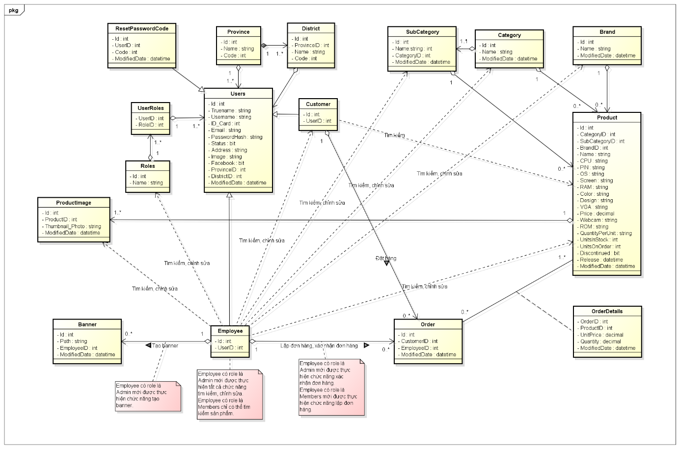

Hinh 2.2.1 Sơ đồ lớp

### Sơ đồ hoạt động (Activity Diagram)

#### Sơ đồ duyệt đơn đặt hàng phía Admin

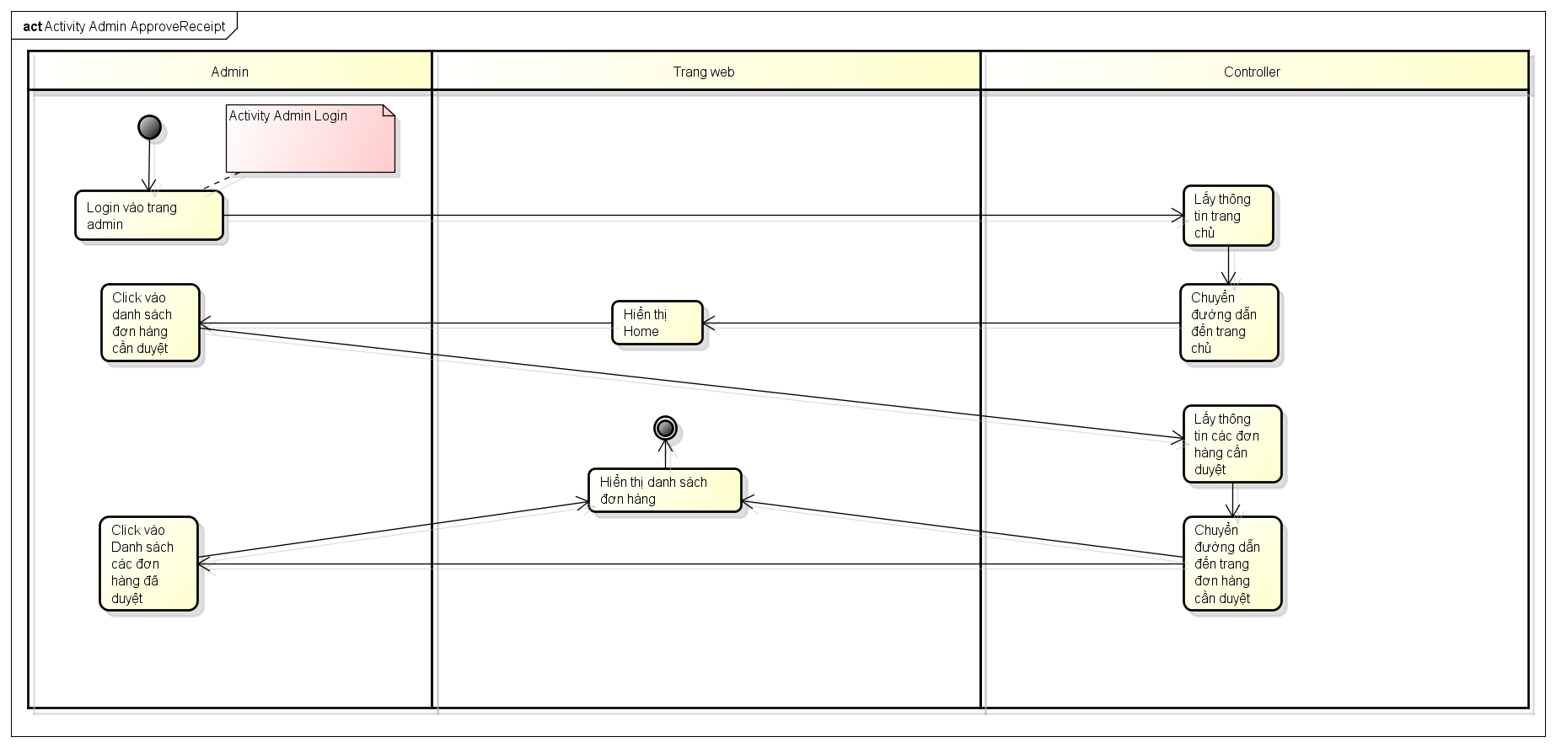

Hình 2.2.2.1 Sơ đồ duyệt đơn đặt hàng phía Admin

#### Sơ đồ xem danh sách banner phía Admin

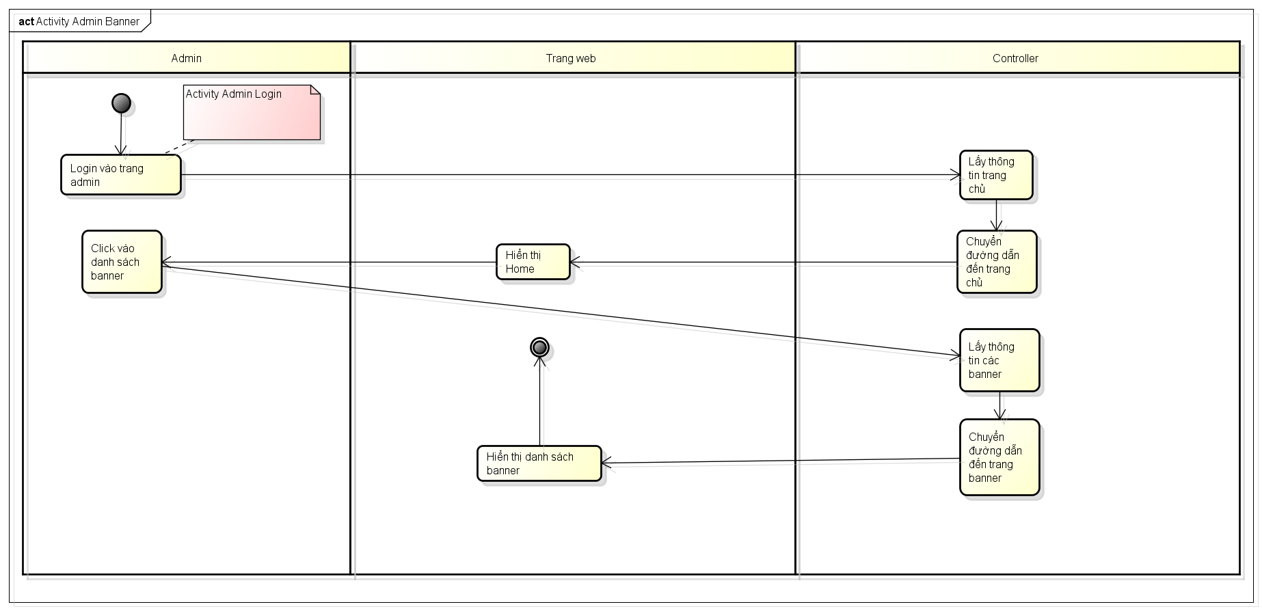

Hình 2.2.2.2 Sơ đồ xem danh sách banner phía Admin

#### Sơ đồ xem danh sách danh mục phía Admin

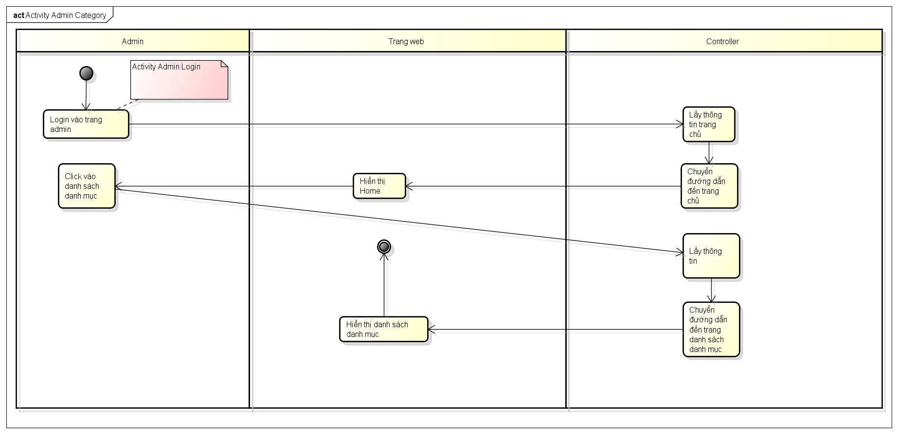

Hình 2.2.2.3 Sơ đồ xem danh sách danh mục phía Admin

#### Sơ đồ tạo banner phía Admin

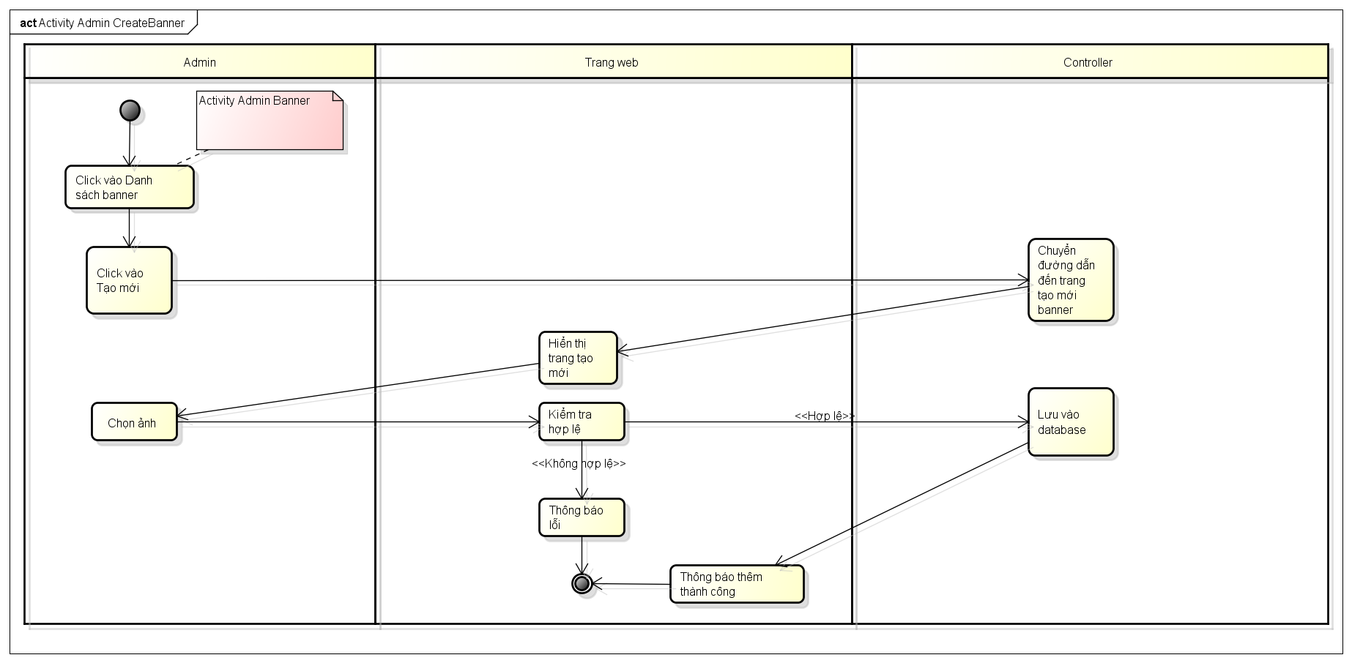

Hình 2.2.2.4 Sơ đồ tạo banner phía Admin

#### Sơ đồ tạo danh mục phía Admin

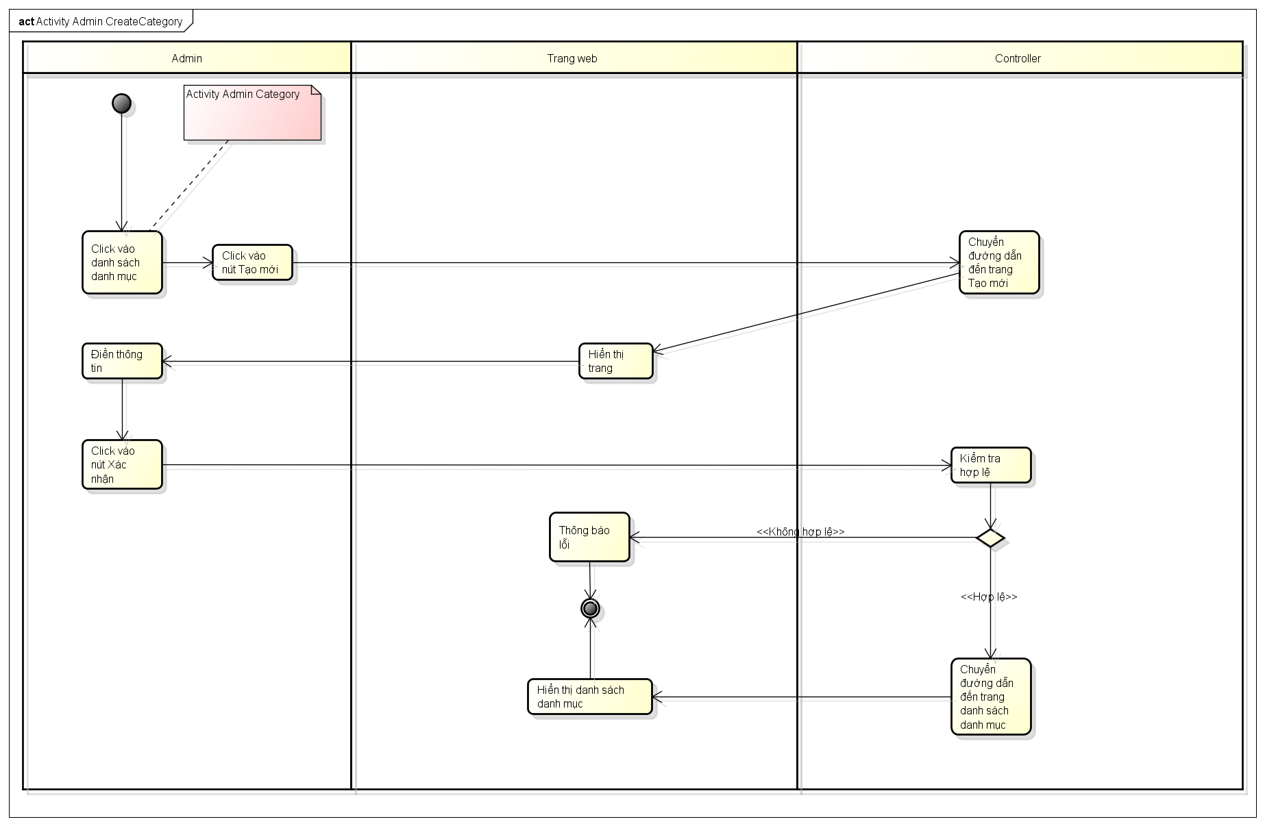

Hình 2.2.2.5 Sơ đồ tạo danh mục phía Admin

#### Sơ đồ tạo sản phẩm phía Admin

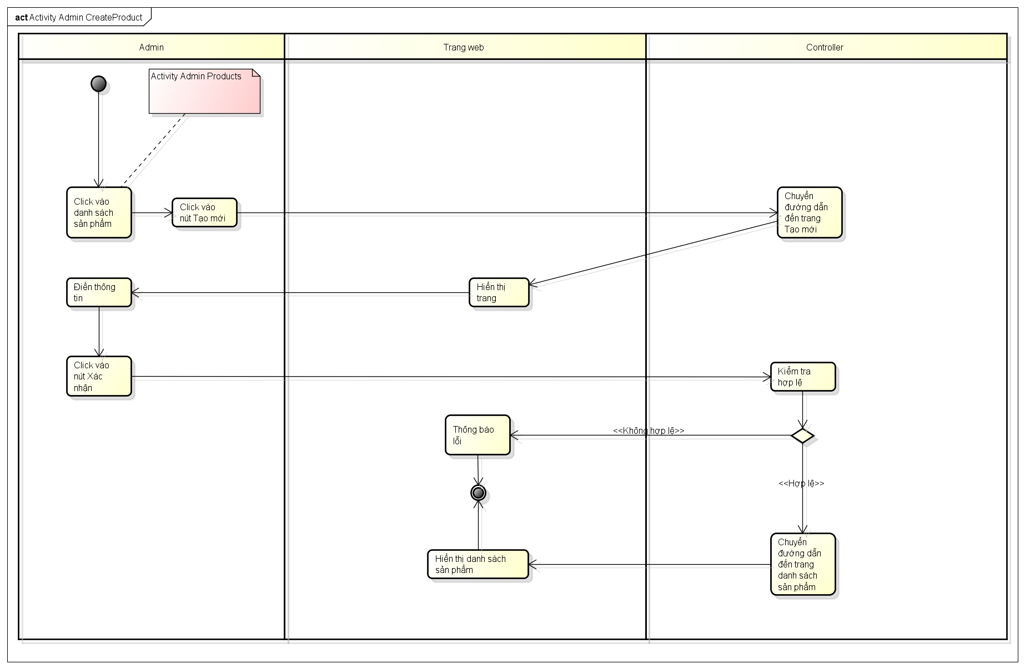

Hình 2.2.2.6 Sơ đồ tạo sản phẩm phía Admin

#### Sơ đồ tạo ảnh sản phẩm trong mục danh sách ảnh sản phẩm phía Admin

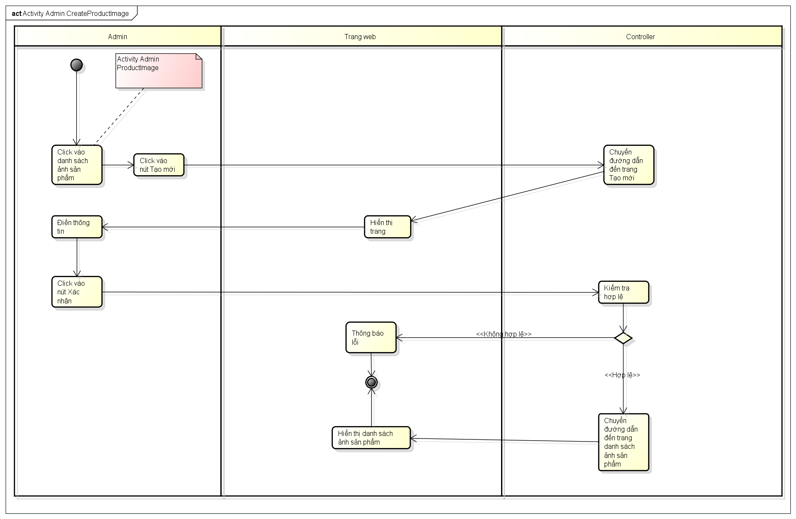

Hình 2.2.2.7 Sơ đồ tạo ảnh sản phẩm trong mục danh sách ảnh sản phẩm phía Admin

#### Sơ đồ tạo vai trò phía Admin

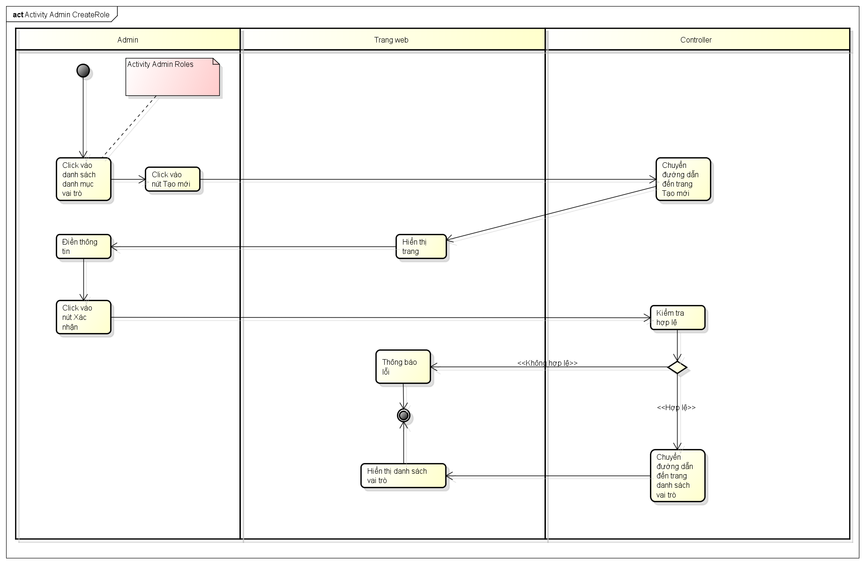

Hình 2.2.2.8 Sơ đồ tạo vai trò phía Admin

#### Sơ đồ tạo danh mục con phía Admin

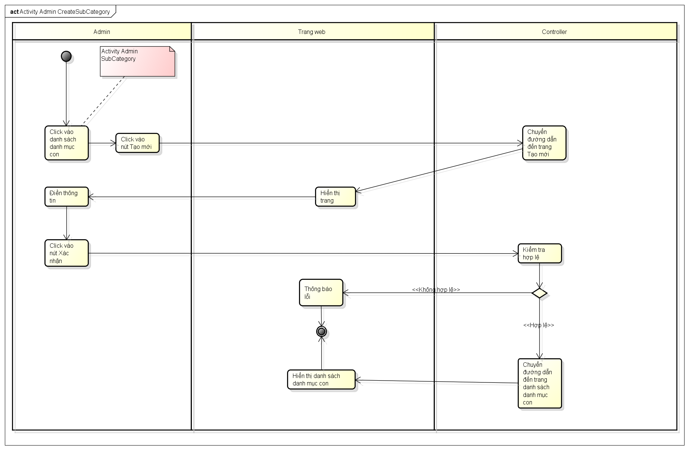

Hình 2.2.2.9 Sơ đồ tạo danh mục con phía Admin

#### Sơ đồ tạo người dùng phía Admin

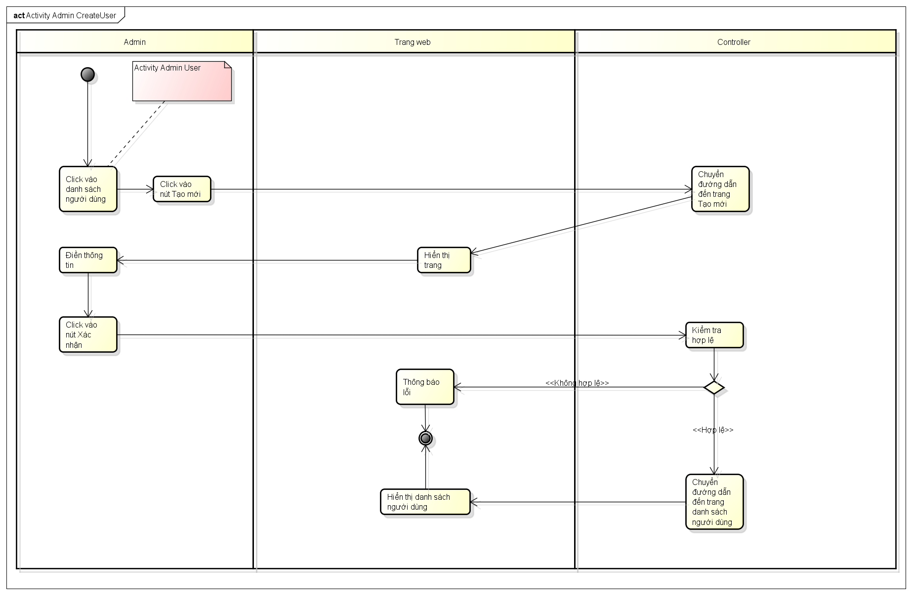

Hình 2.2.2.10 Sơ đồ tạo người dùng phía Admin

#### Sơ đồ xóa tất cả ảnh phía Admin

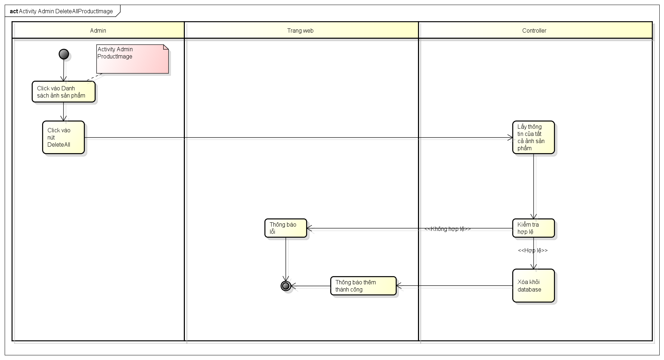

Hình 2.2.2.11 Sơ đồ xóa tất cả ảnh phía Admin

#### Sơ đồ xóa tất cả sản phẩm phía Admin

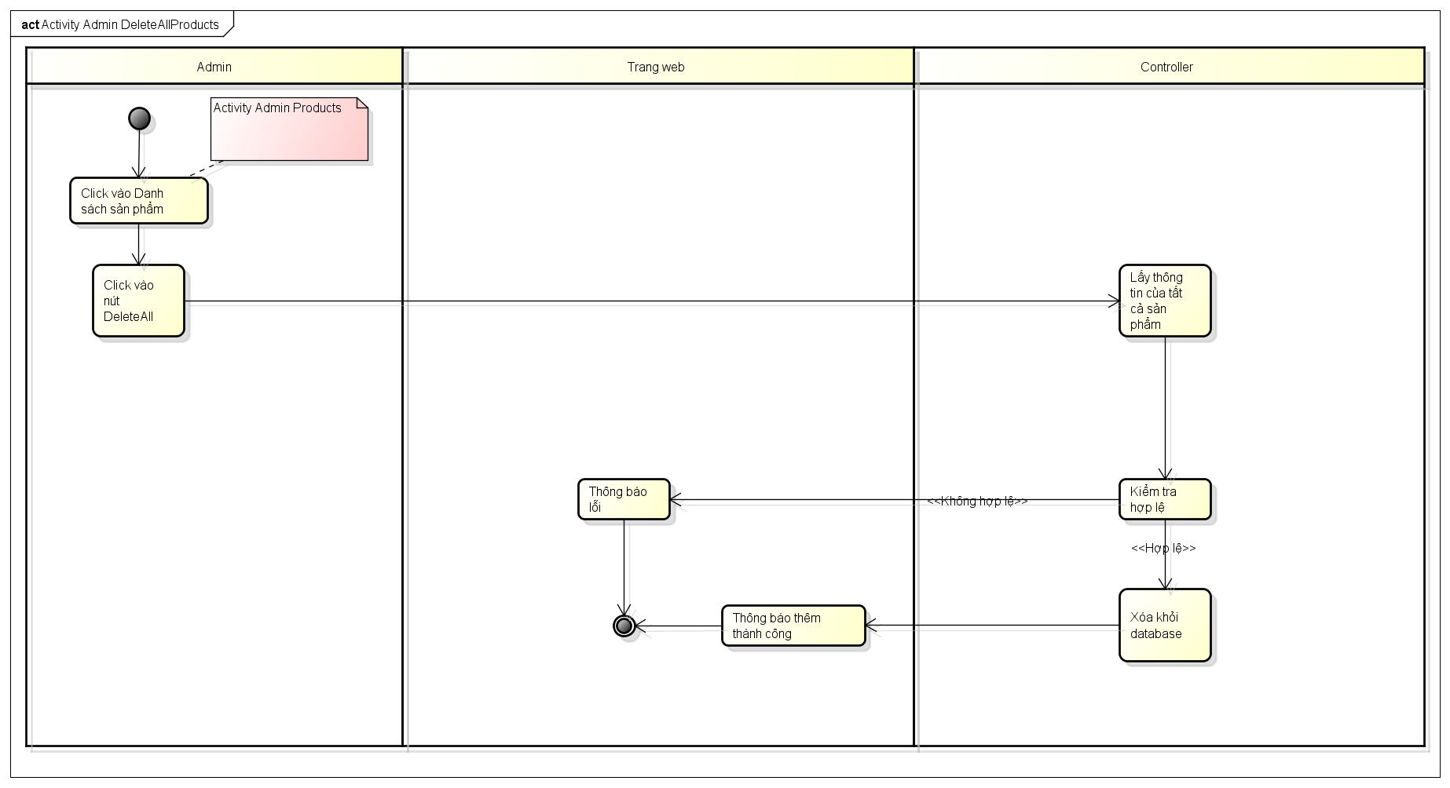

Hình 2.2.2.12 Sơ đồ xóa tất cả sản phẩm phía Admin

#### Sơ đồ xóa banner phía Admin

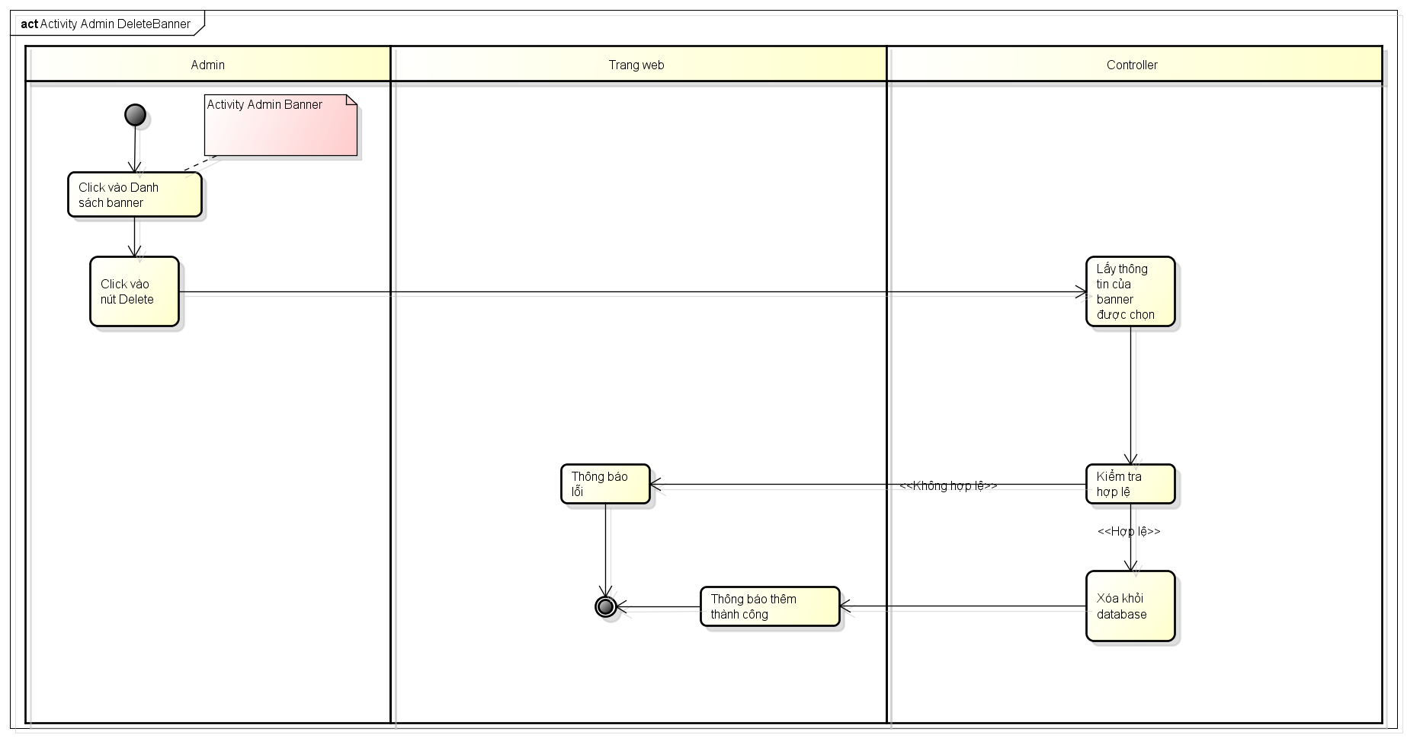

Hình 2.2.2.13 Sơ đồ xóa banner phía Admin

#### Sơ đồ xóa danh mục phía Admin

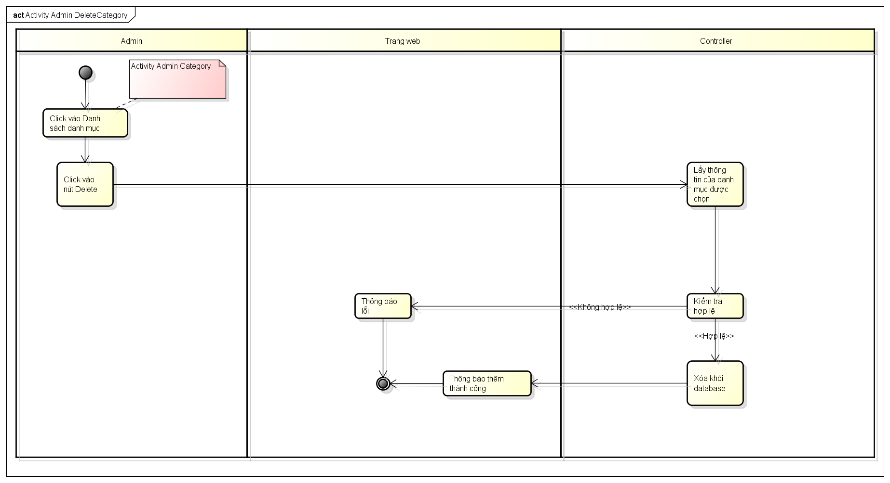

Hình 2.2.2.14 Sơ đồ xóa danh mục phía Admin

#### Sơ đồ thêm nhiều ảnh sản phẩm trong mục sản phẩm phía Admin

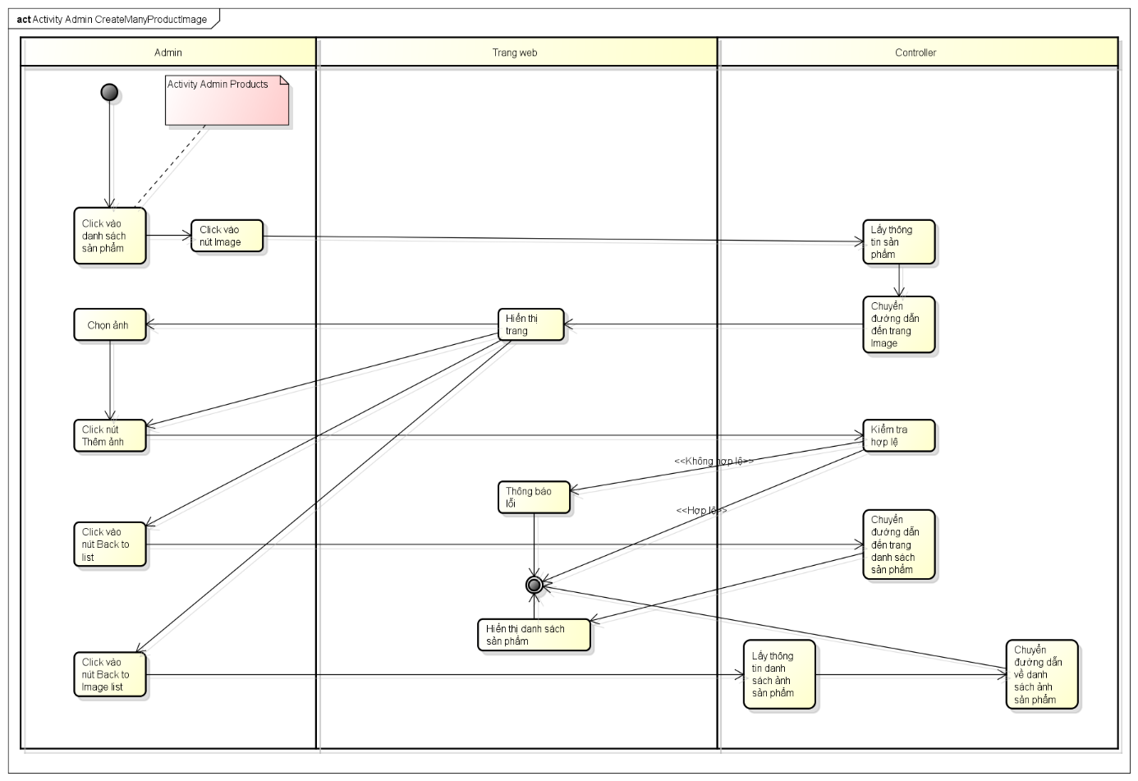

Hình 2.2.2.15 Sơ đồ thêm nhiều ảnh sản phẩm trong mục sản phẩm phía Admin

#### Sơ đồ xóa sản phẩm phía Admin

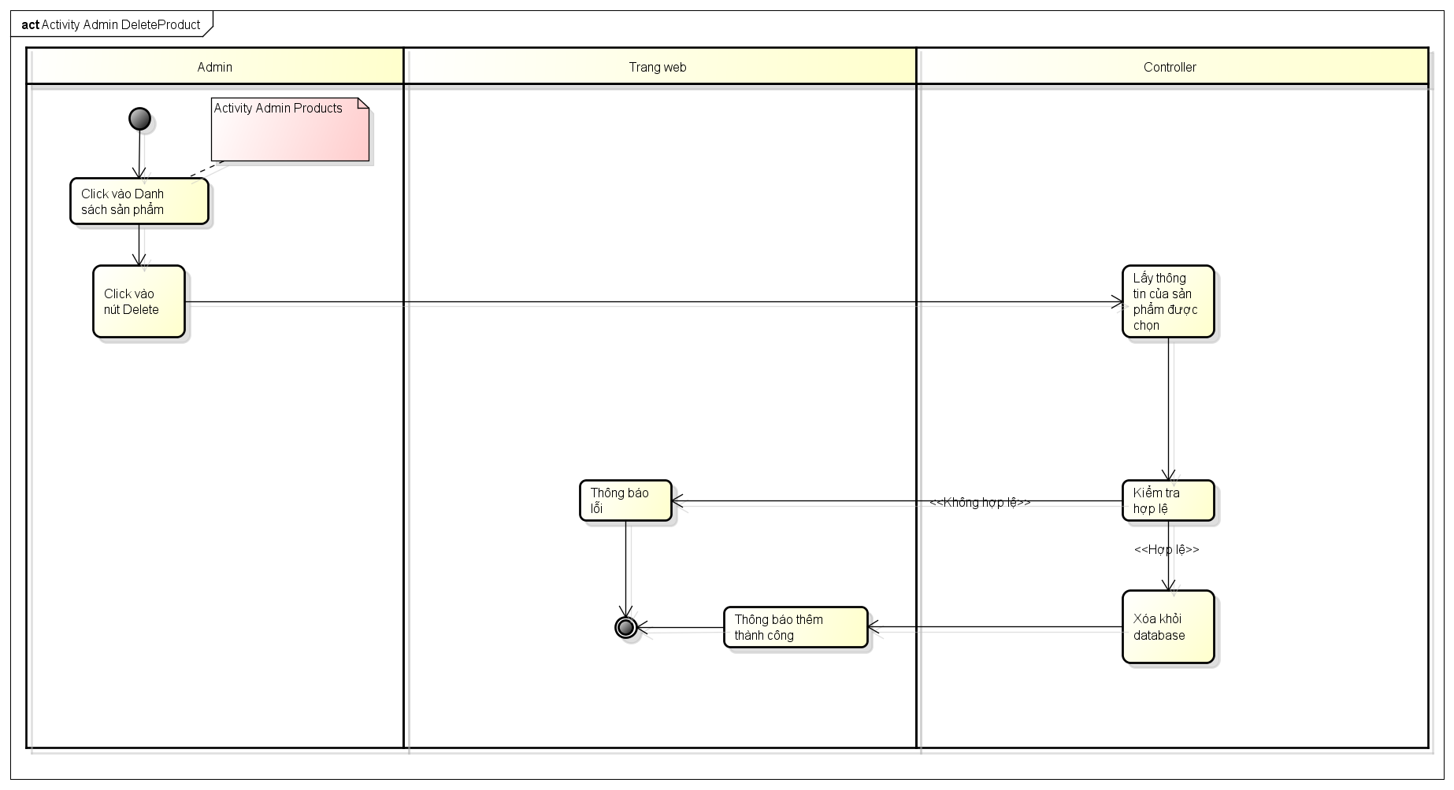

Hình 2.2.2.16 Sơ đồ xóa sản phẩm phía Admin

#### Sơ đồ xóa ảnh sản phẩm trong mục danh sách ảnh sản phẩm phía Admin

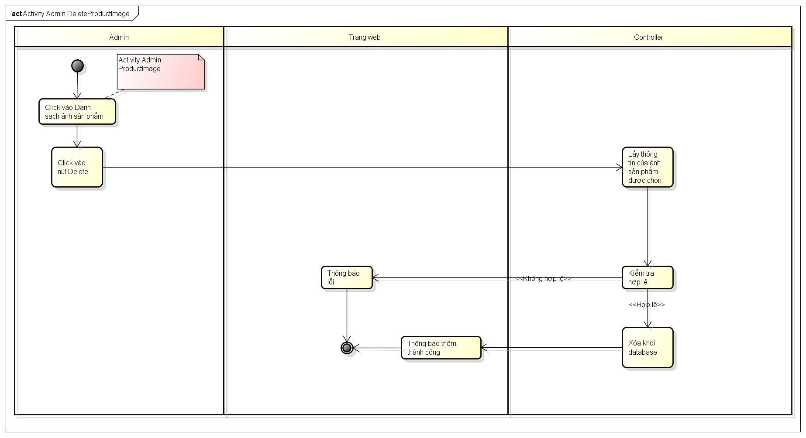

Hình 2.2.2.17 Sơ đồ xóa ảnh sản phẩm trong mục danh sách ảnh sản phẩm phía Admin

#### Sơ đồ xóa vai trò phía Admin

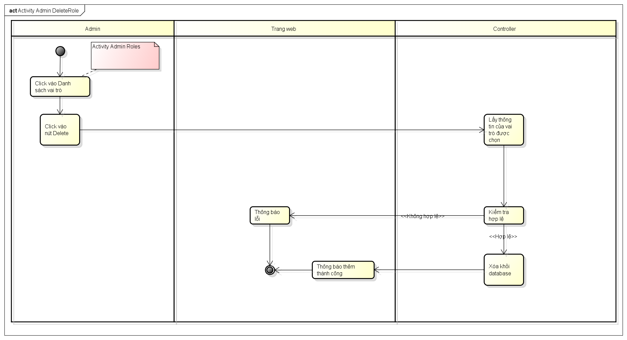

Hình 2.2.2.18 Sơ đồ xóa vai trò phía Admin

#### Sơ đồ chi tiết danh mục phía Admin

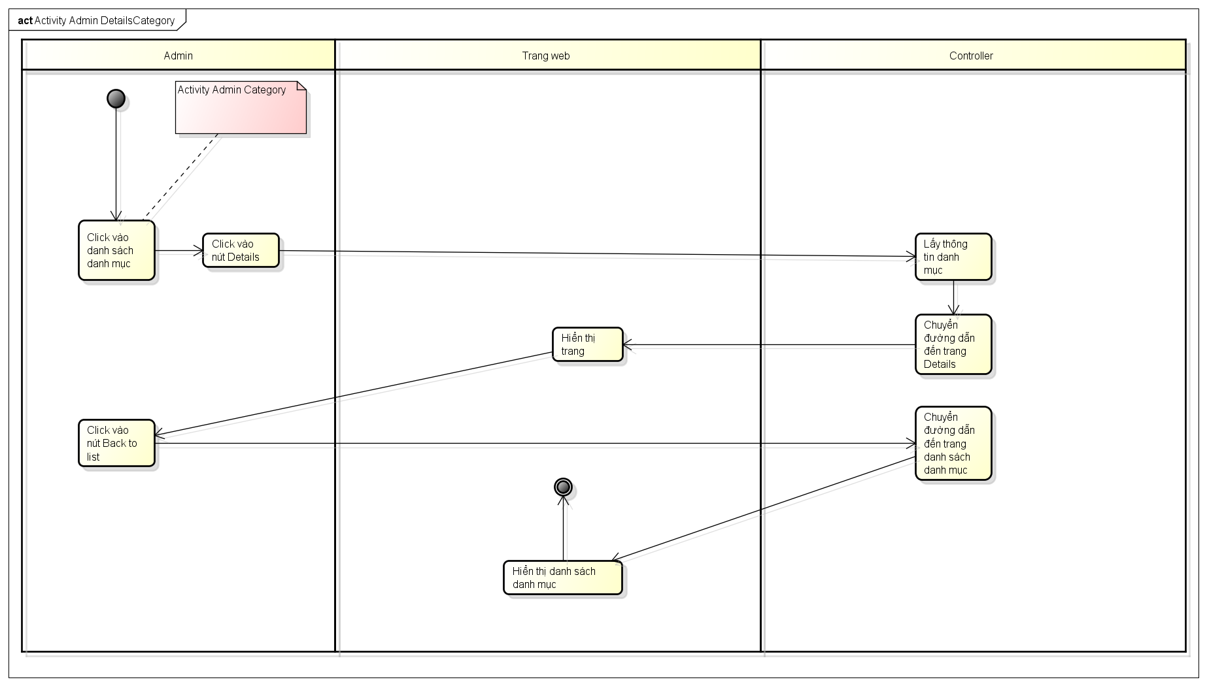

Hình 2.2.2.19 Sơ đồ chi tiết danh mục phía Admin

#### Sơ đồ chi tiết sản phẩm phía Admin

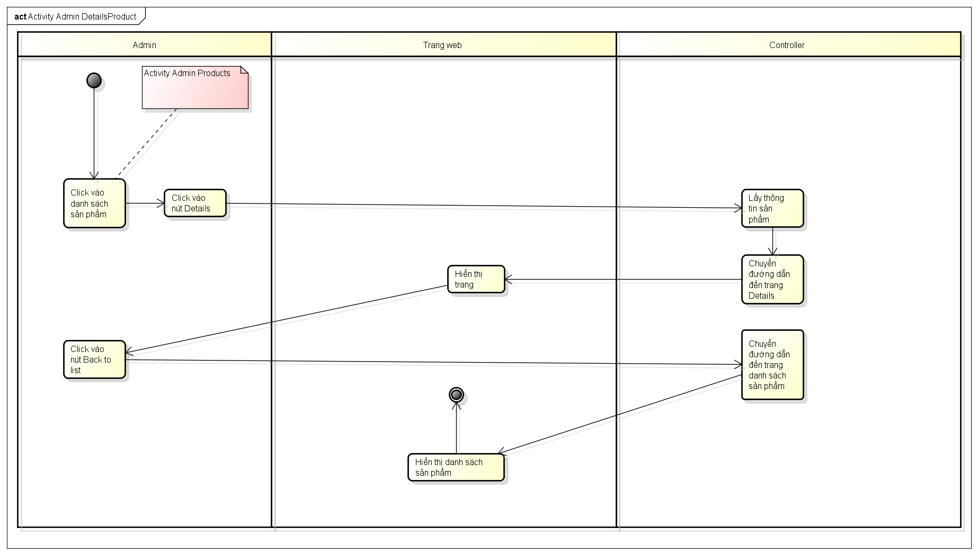

Hình 2.2.2.20 Sơ đồ chi tiết sản phẩm phía Admin

#### Sơ đồ chi tiết ảnh sản phẩm trong mục danh sách ảnh sản phẩm phía Admin

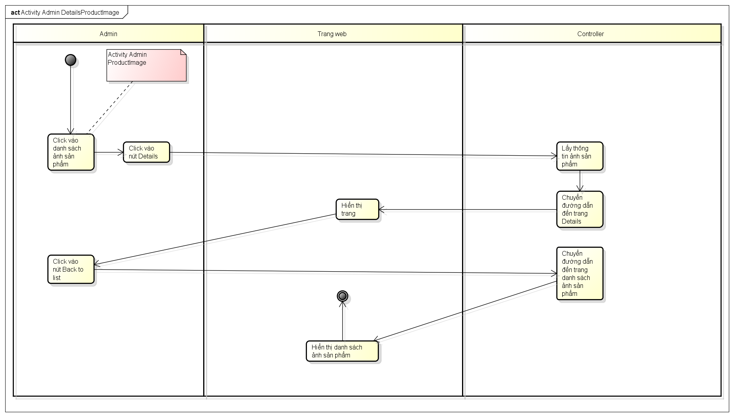

Hình 2.2.2.21 Sơ đồ chi tiết ảnh sản phẩm trong mục danh sách ảnh sản phẩm phía Admin

#### Sơ đồ chi tiết vai trò phía Admin

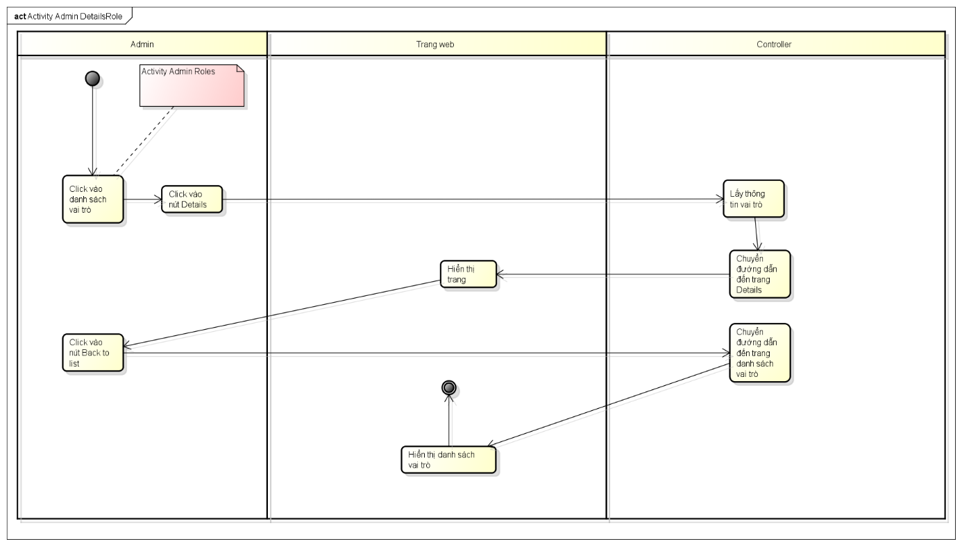

Hình 2.2.2.22 Sơ đồ chi tiết vai trò phía Admin

#### Sơ đồ chi tiết danh mục con phía Admin

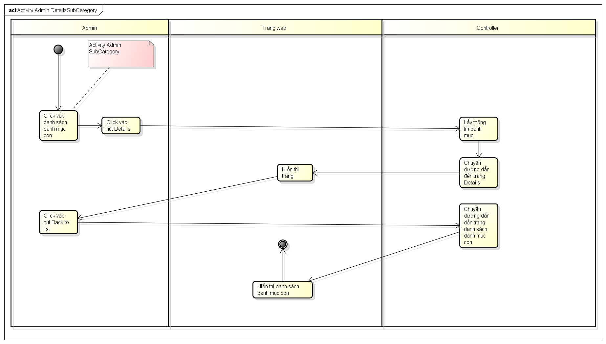

Hình 2.2.2.23 Sơ đồ chi tiết danh mục con phía Admin

#### Sơ đồ chi tiết người dùng phía Admin

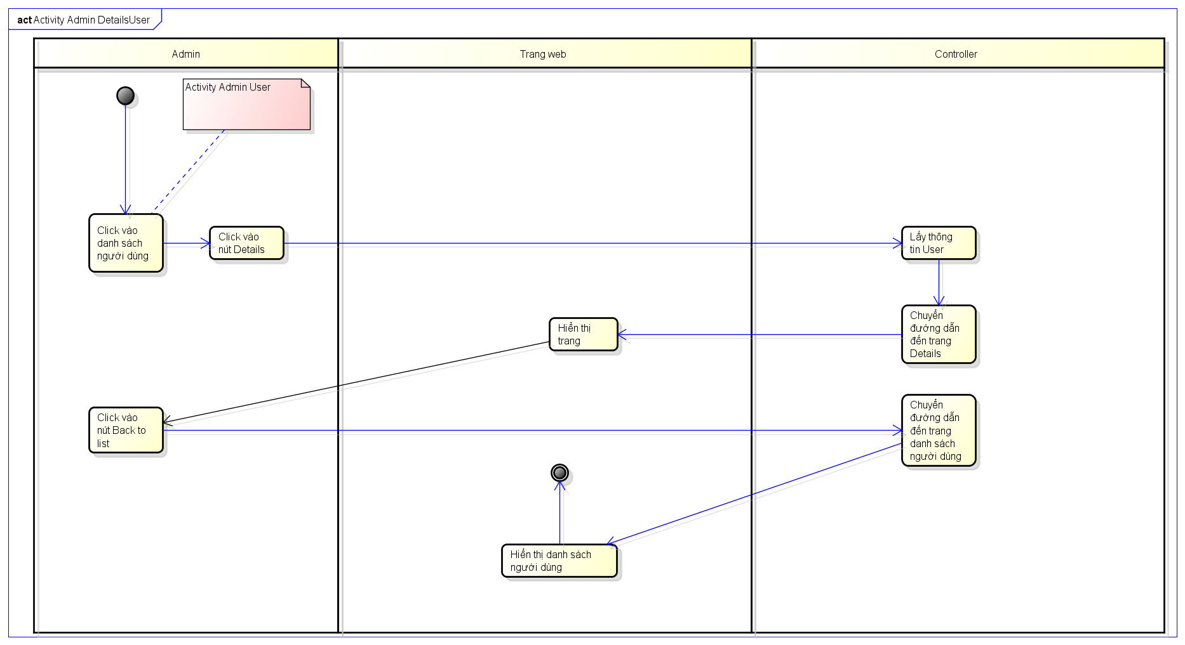

Hình 2.2.2.24 Sơ đồ chi tiết người dùng phía Admin

#### Sơ đồ chỉnh sửa banner phía Admin

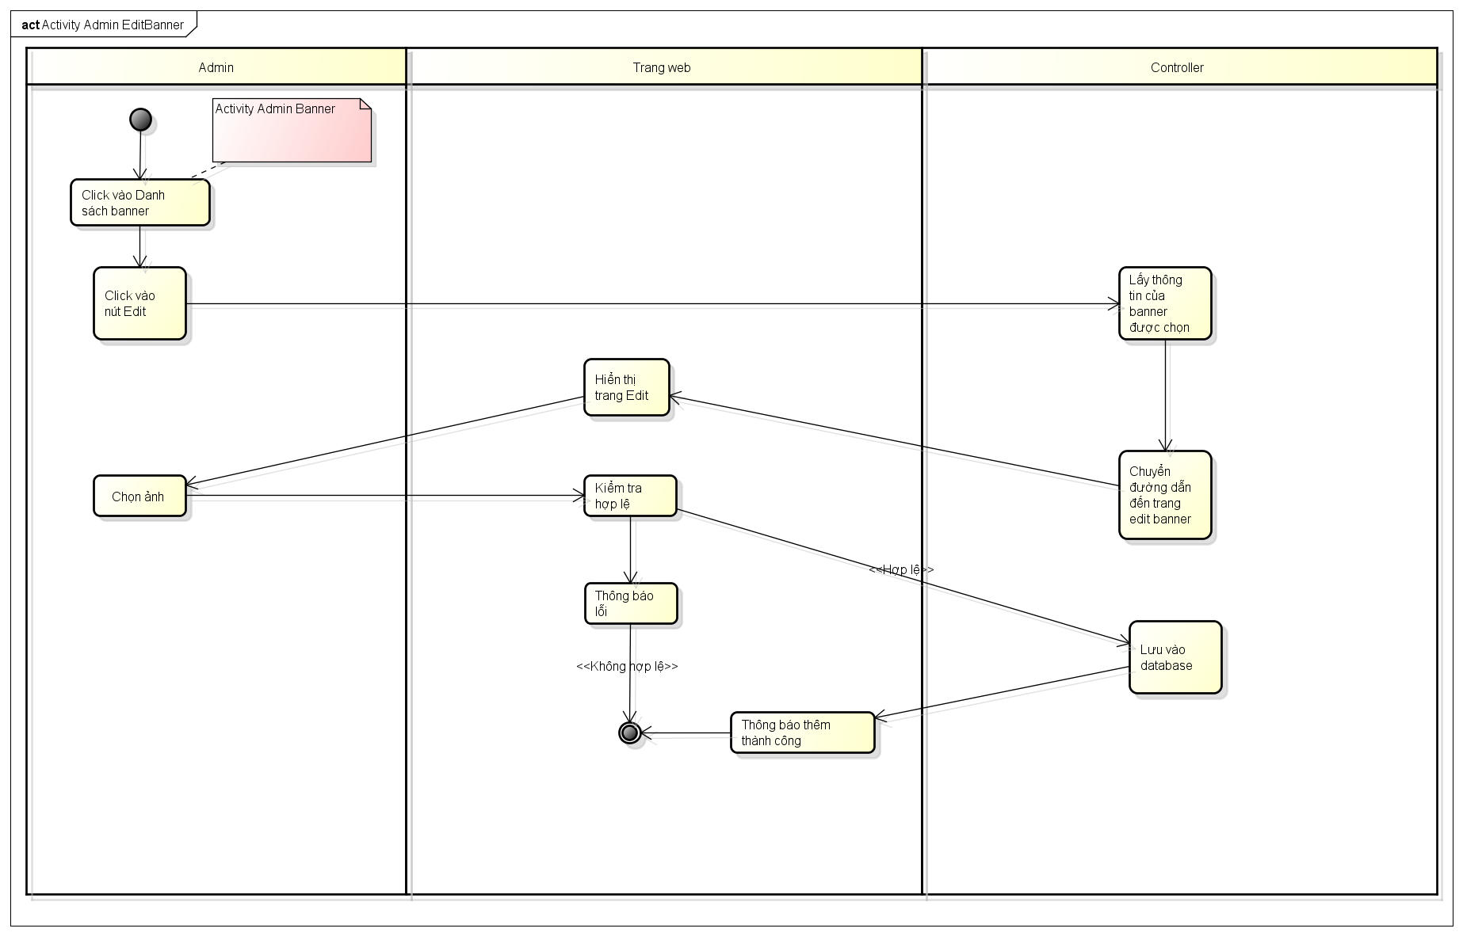

Hình 2.2.2.25 Sơ đồ chỉnh sửa banner phía Admin

#### Sơ đồ chỉnh sửa danh mục phía Admin

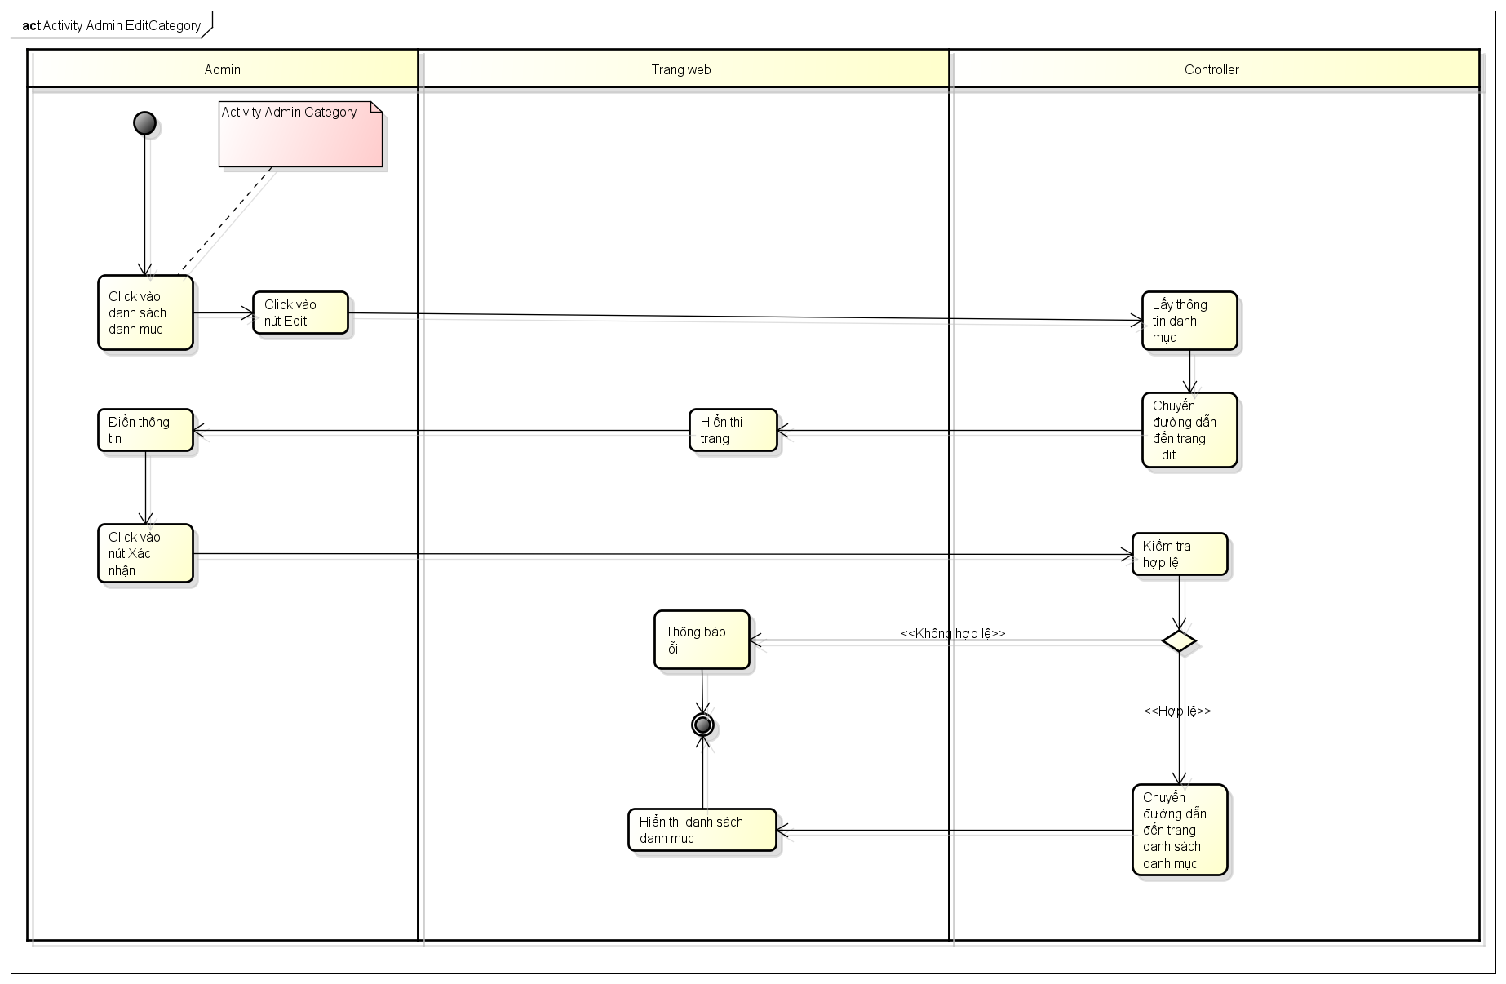

Hình 2.2.2.26 Sơ đồ chỉnh sửa danh mục phía Admin

#### Sơ đồ chỉnh sửa ảnh người dùng phía Admin

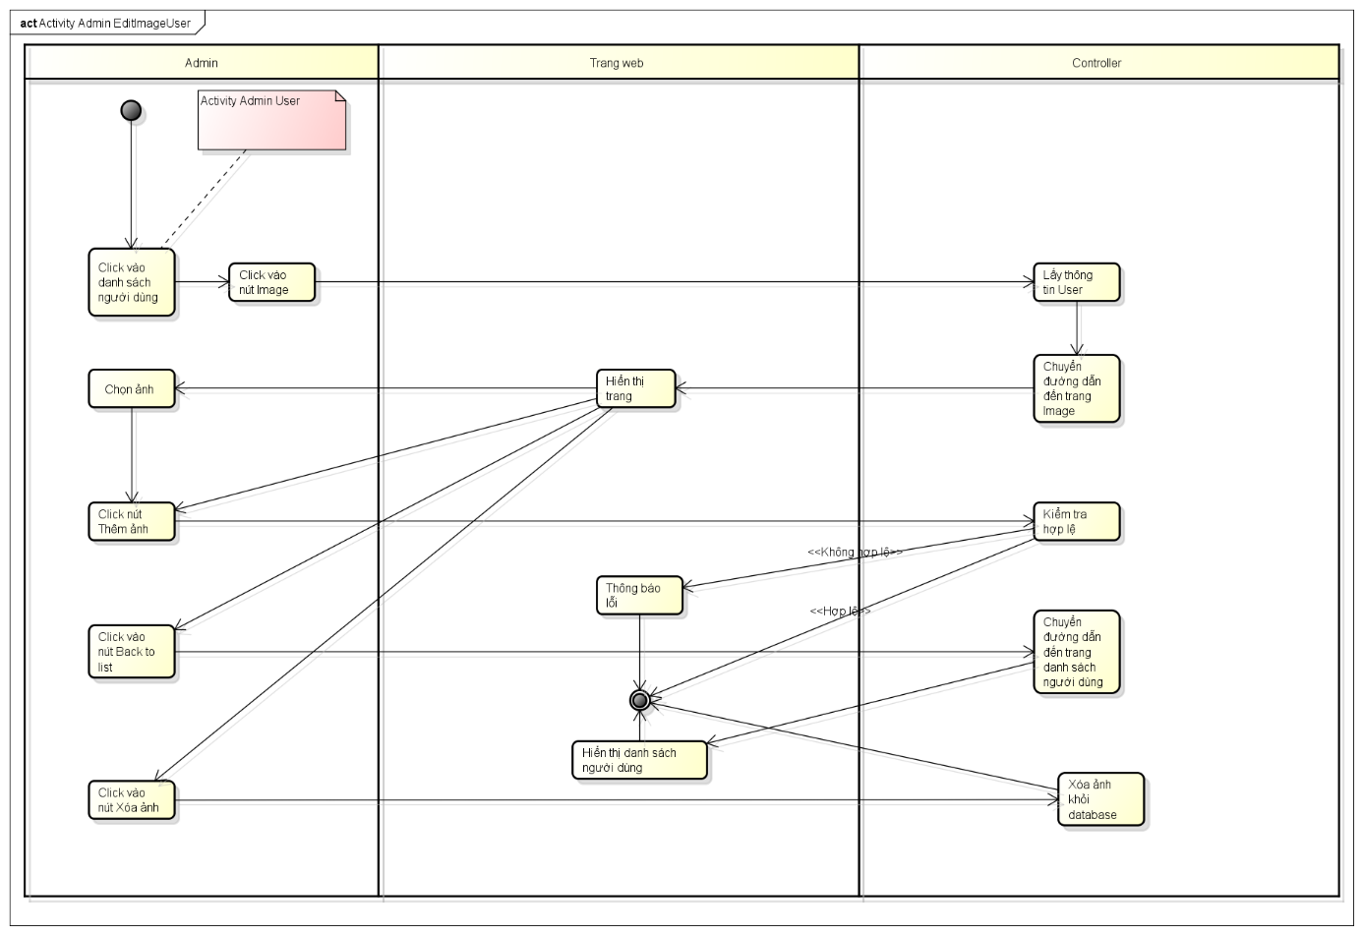

Hình 2.2.2.27 Sơ đồ chỉnh sửa ảnh người dùng phía Admin

#### Sơ đồ chỉnh sửa sản phẩm phía Admin

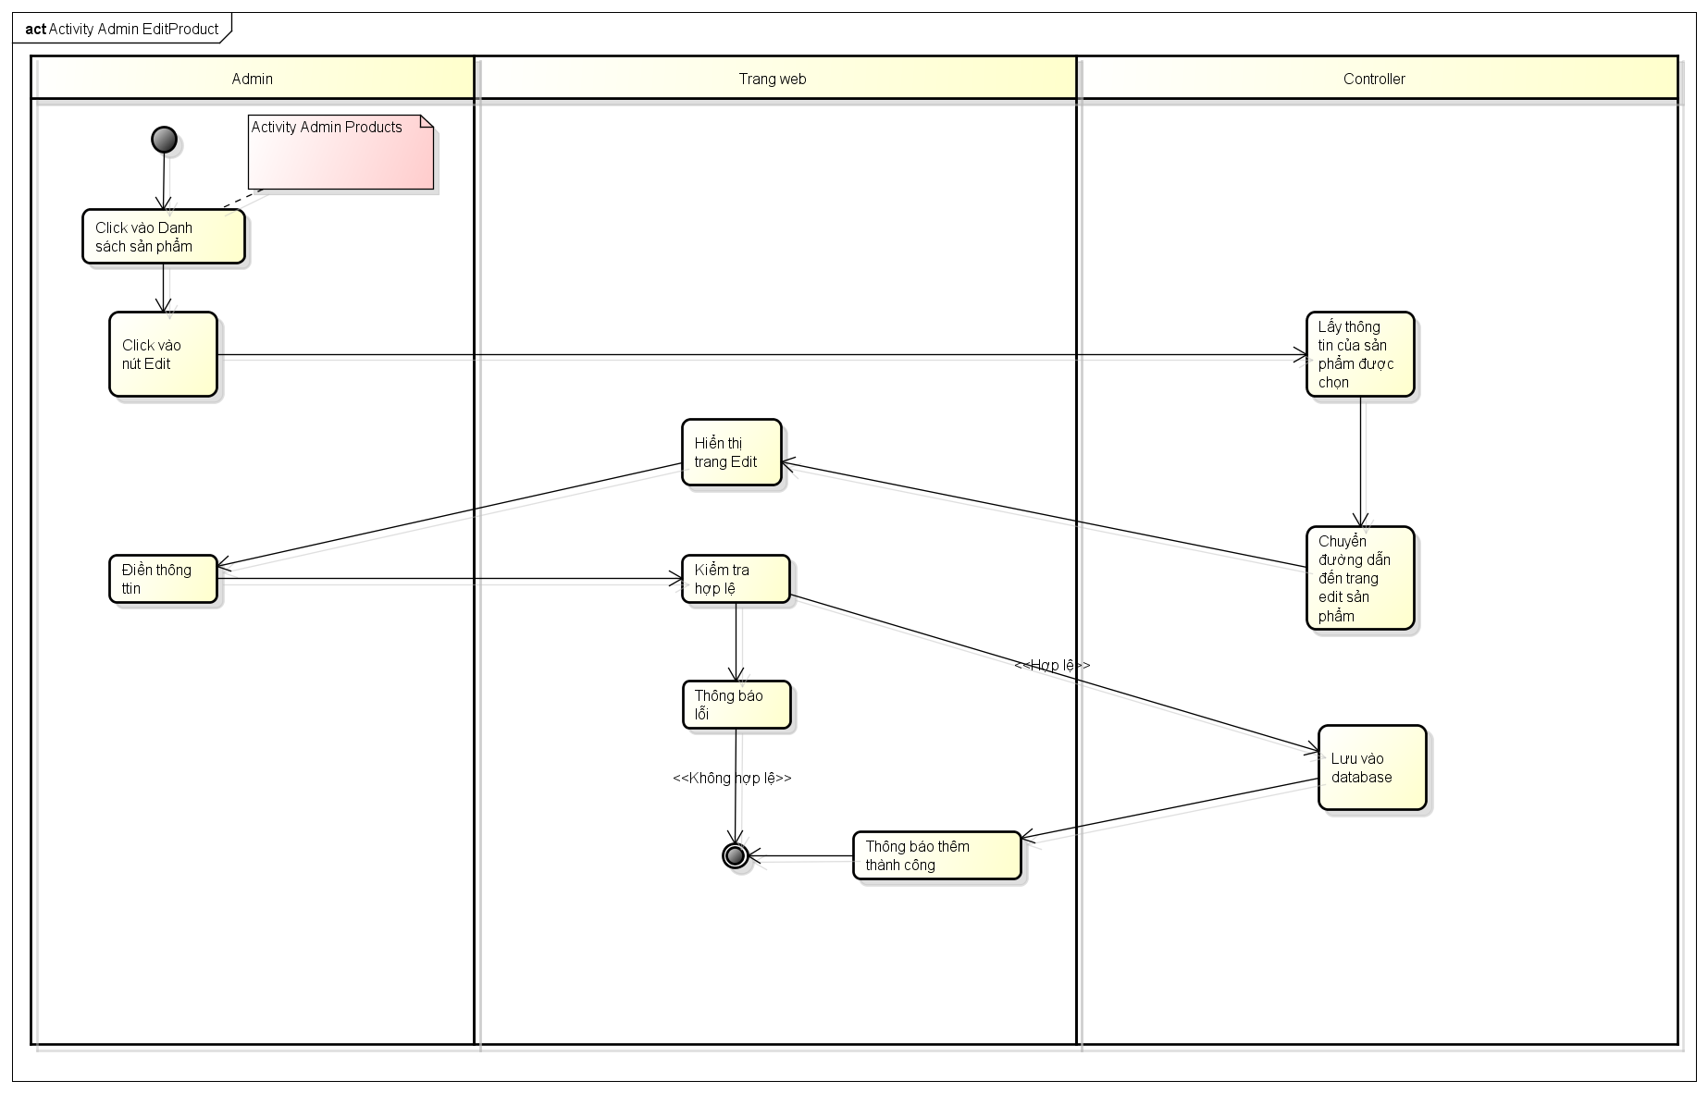

Hình 2.2.2.28 Sơ đồ chỉnh sửa sản phẩm phía Admin

#### Sơ đồ chỉnh sửa ảnh sản phẩm trong mục danh sách ảnh sản phẩm phía Admin

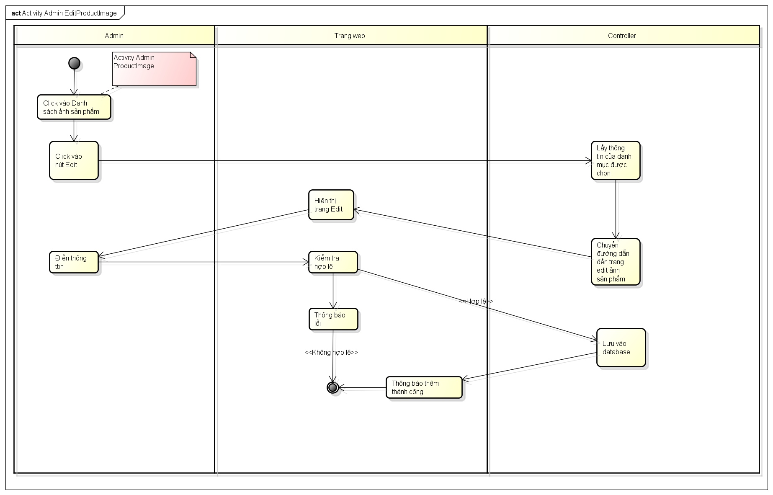

Hình 2.2.2.29 Sơ đồ chỉnh sửa ảnh sản phẩm trong mục danh sách ảnh sản phẩm phía Admin

#### Sơ đồ chỉnh sửa thông tin cá nhân người dùng hiện tại phía Admin

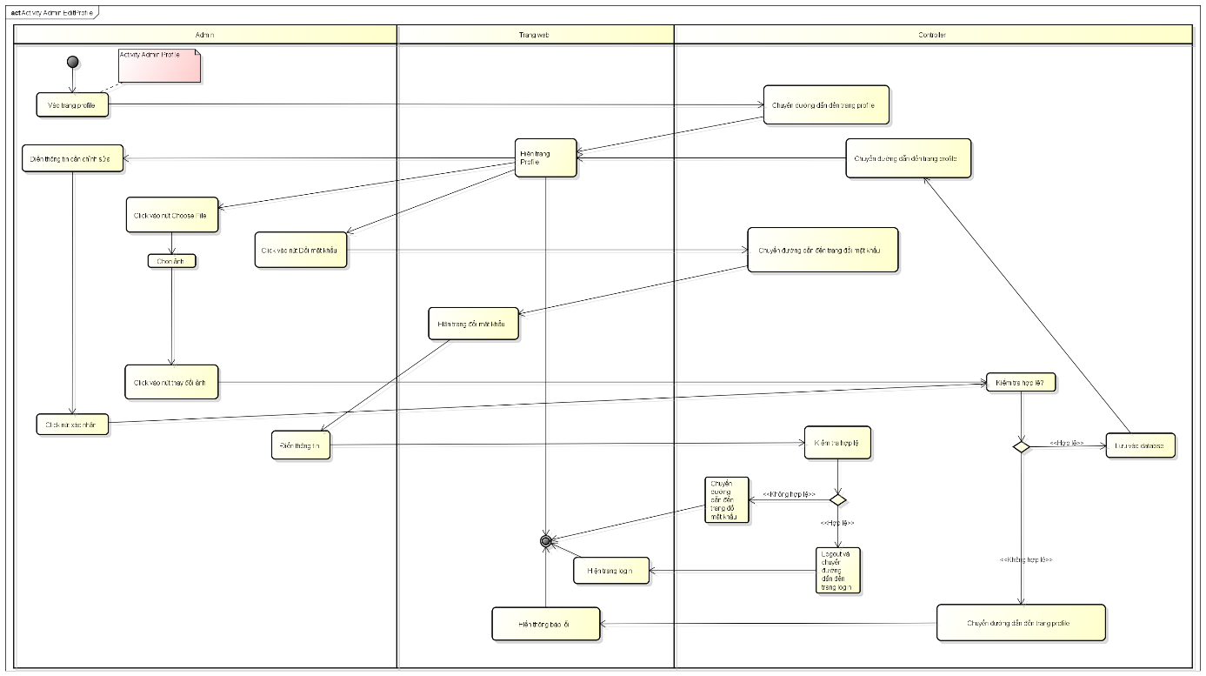

Hình 2.2.2.30 Sơ đồ chỉnh sửa thông tin cá nhân người dùng hiện tại phía Admin

#### Sơ đồ chỉnh sửa vai trò phía Admin

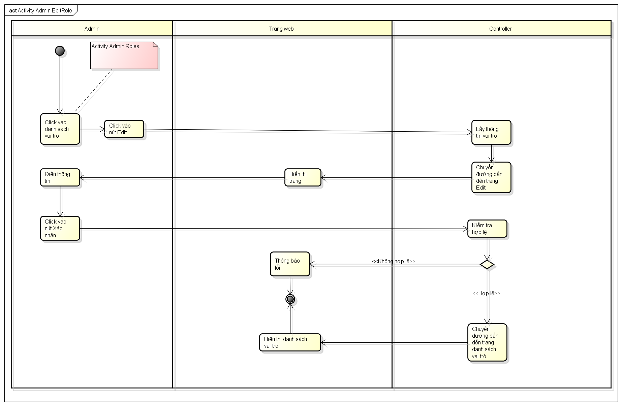

Hình 2.2.2.31 Sơ đồ chỉnh sửa vai trò phía Admin

#### Sơ đồ chỉnh sửa danh mục con phía Admin

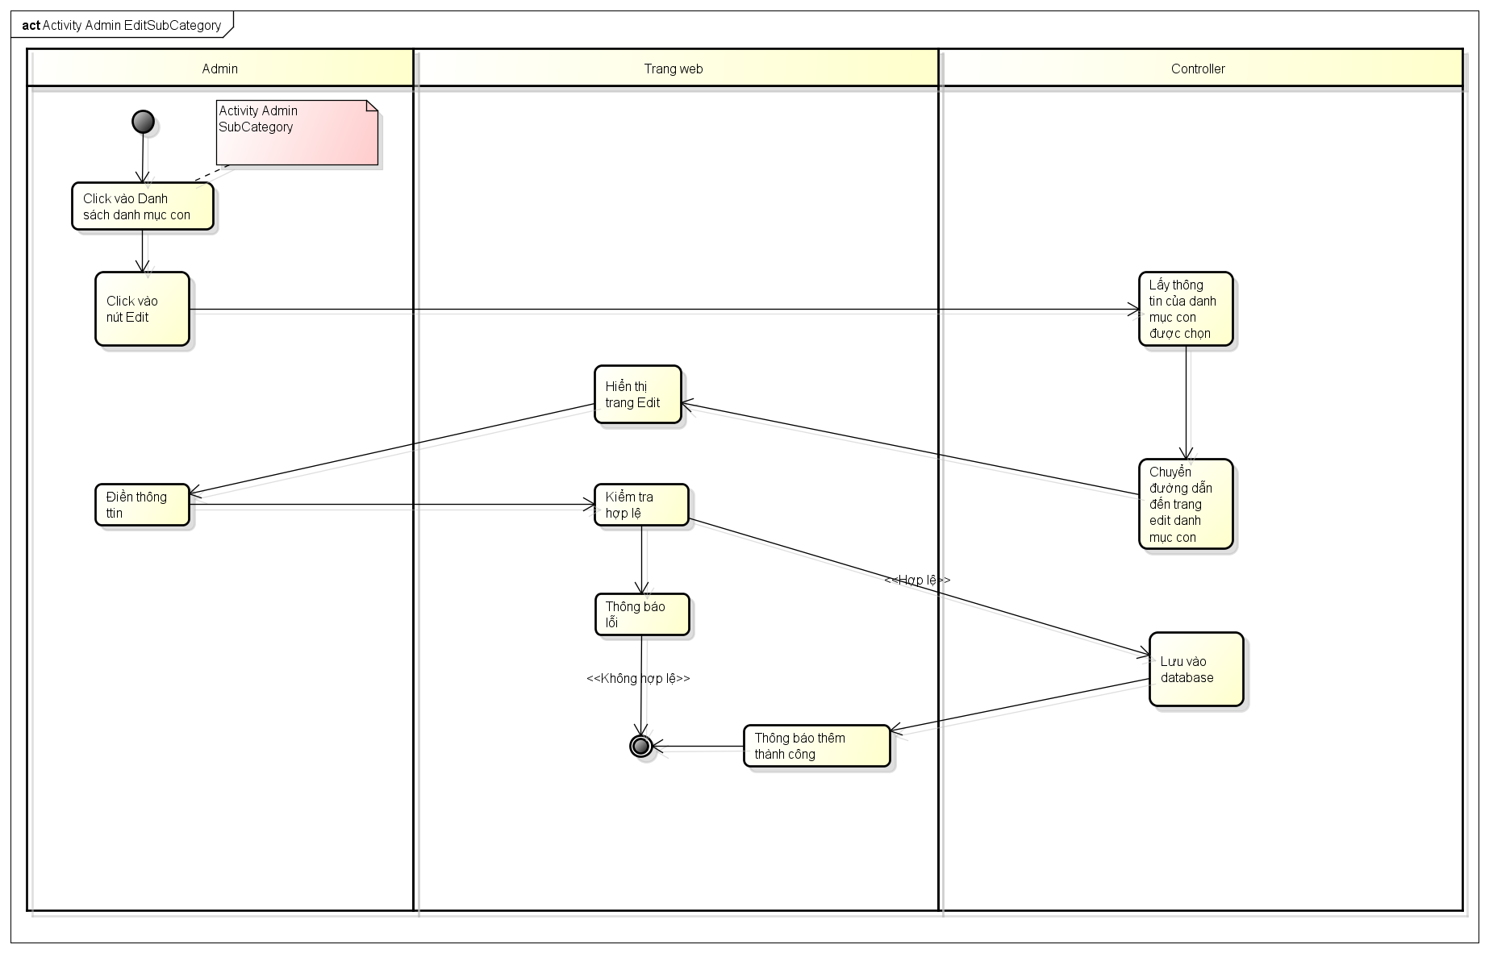

Hình 2.2.2.32 Sơ đồ chỉnh sửa danh mục con phía Admin

#### Sơ đồ chỉnh sửa người dùng phía Admin

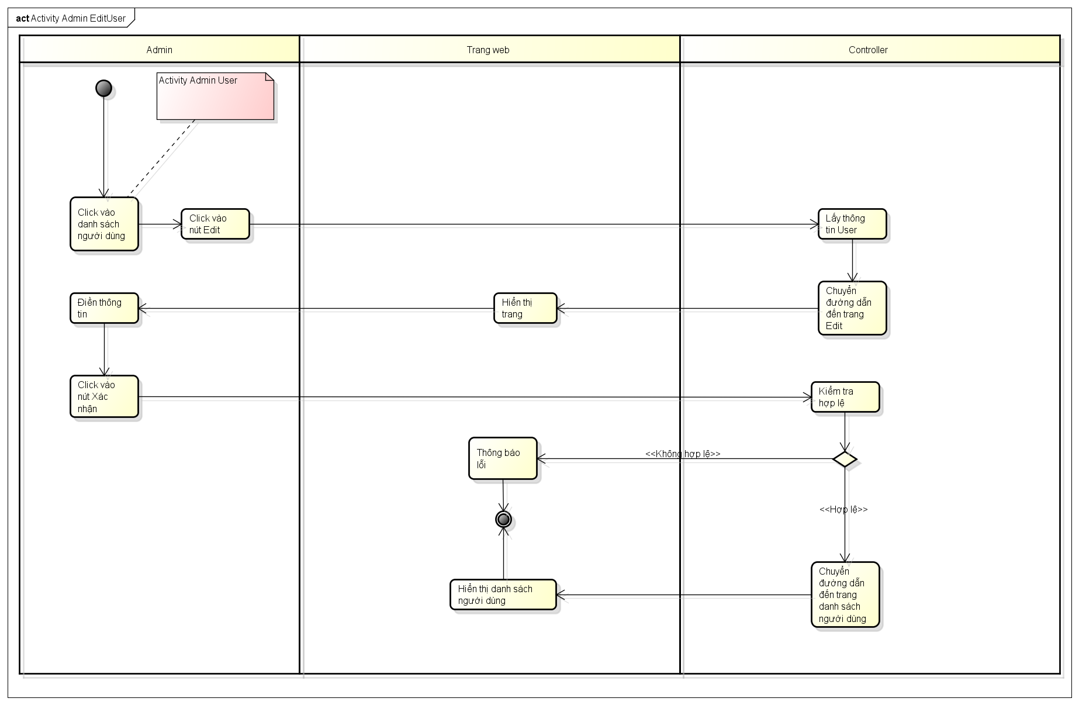

Hình 2.2.2.33 Sơ đồ chỉnh sửa người dùng phía Admin

#### Sơ đồ quên mật khẩu phía Admin

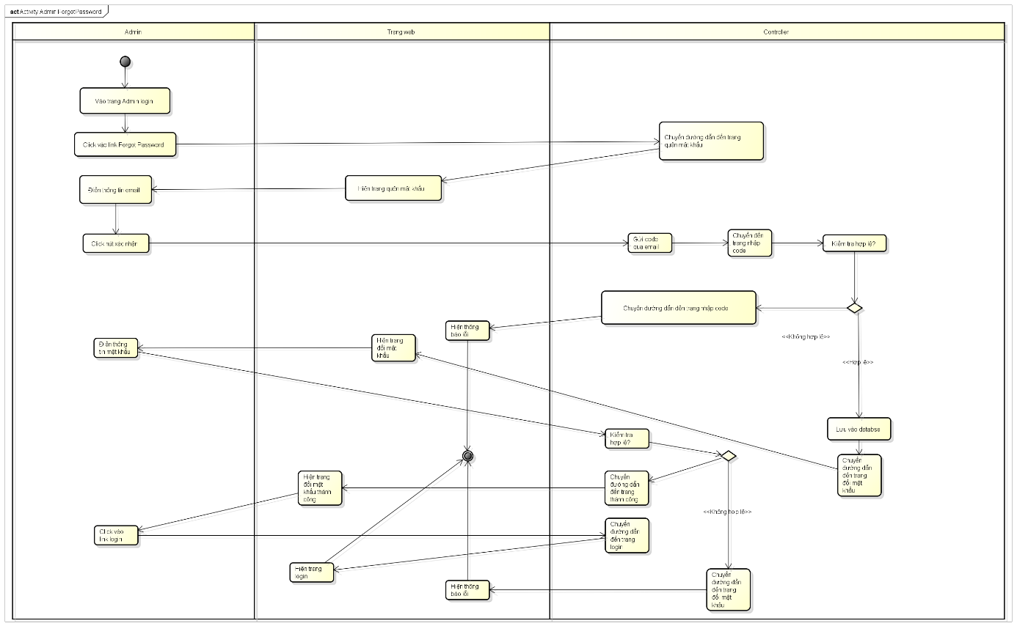

Hình 2.2.2.34 Sơ đồ quên mật khẩu phía Admin

#### Sơ đồ đăng nhập phía Admin

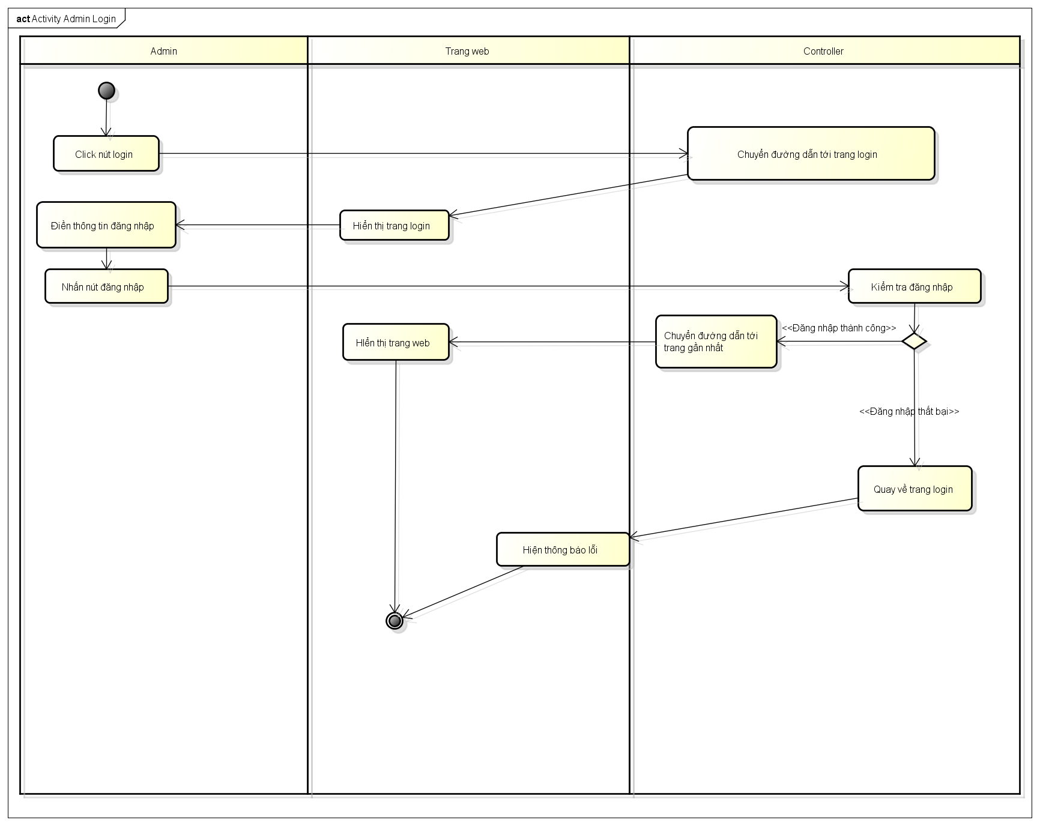

Hình 2.2.2.35 Sơ đồ đăng nhập phía Admin

#### Sơ đồ đăng xuất phía Admin

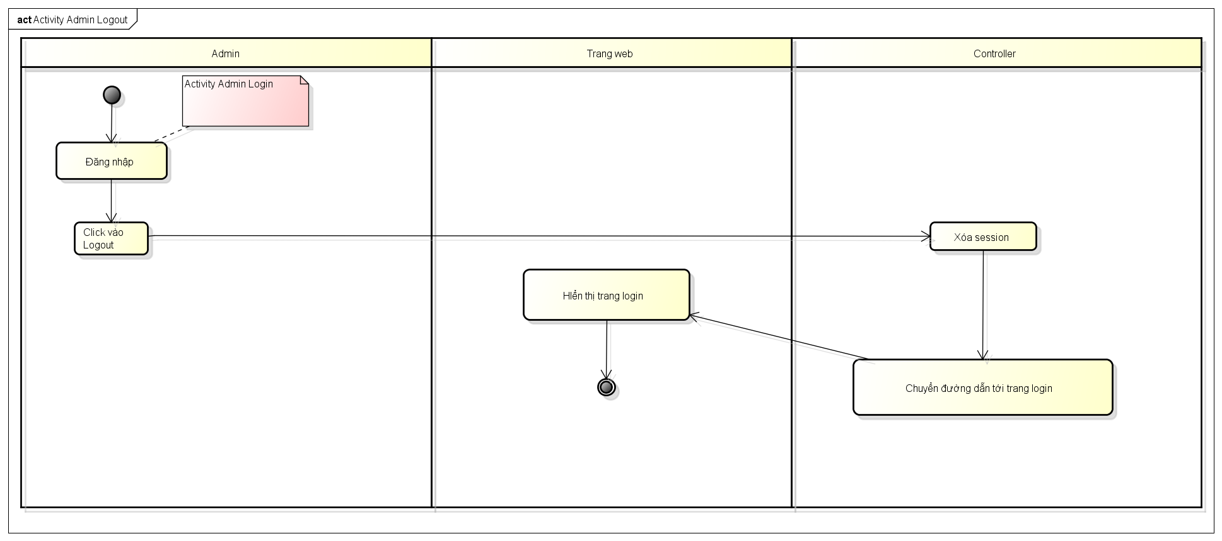

Hình 2.2.2.36 Sơ đồ đăng xuất phía Admin

#### Sơ đồ danh sách ảnh sản phẩm phía Admin

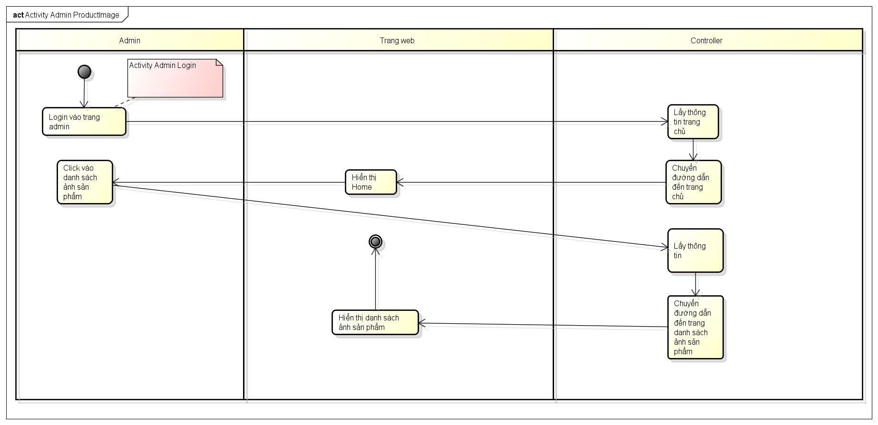

Hình 2.2.2.37 Sơ đồ danh sách ảnh sản phẩm phía Admin

#### Sơ đồ danh sách sản phẩm phía Admin

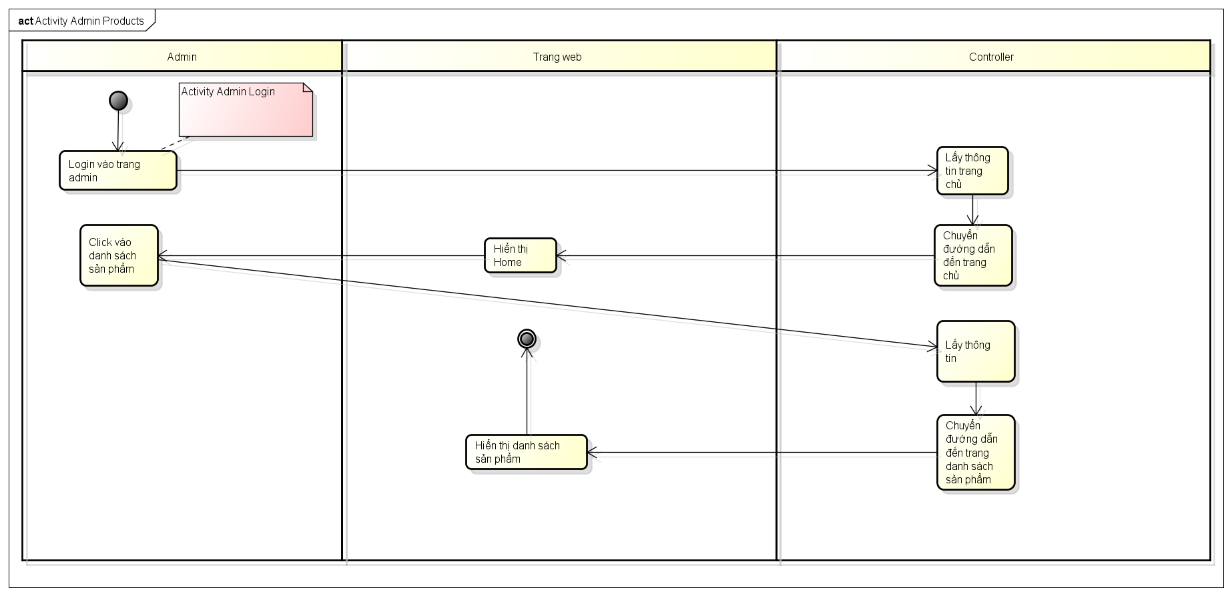

Hình 2.2.2.38 Sơ đồ danh sách sản phẩm phía Admin

#### Sơ đồ danh sách vai trò phía Admin

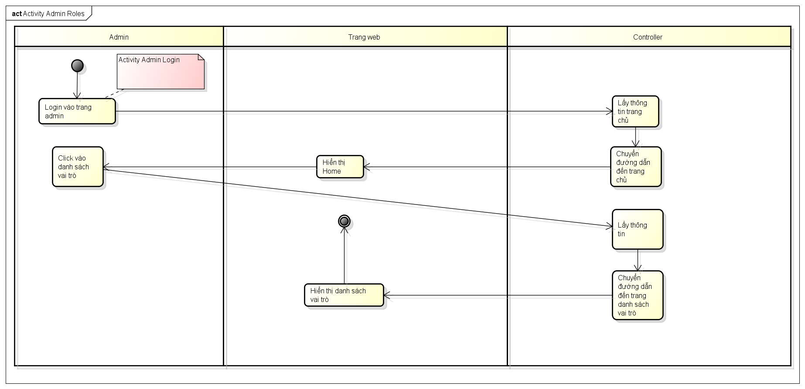

Hình 2.2.2.39 Sơ đồ danh sách vai trò phía Admin

#### Sơ đồ hiển thị thông tin cá nhân người dung hiện tại phía Admin

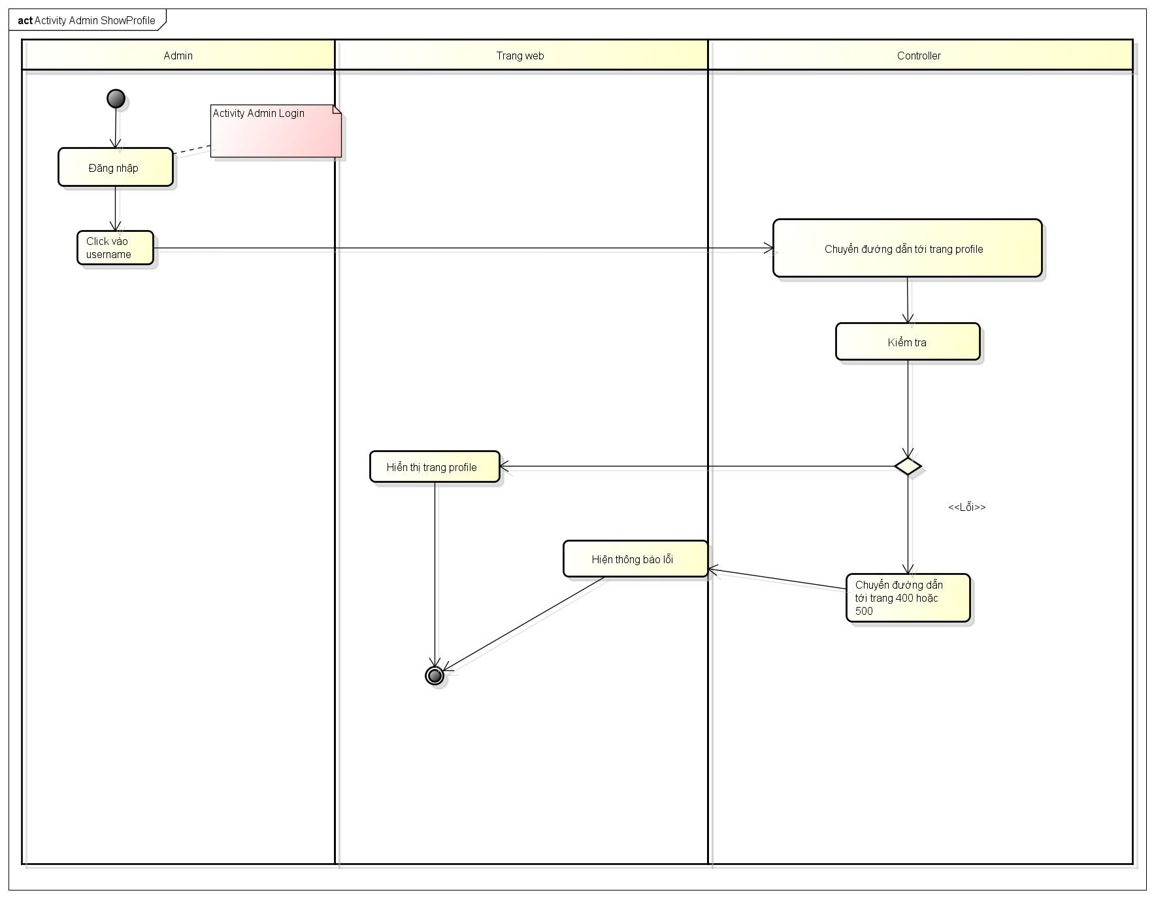

Hình 2.2.2.40 Sơ đồ hiển thị thông tin cá nhân người dung hiện tại phía Admin

#### Sơ đồ danh sách danh mục con phía Admin

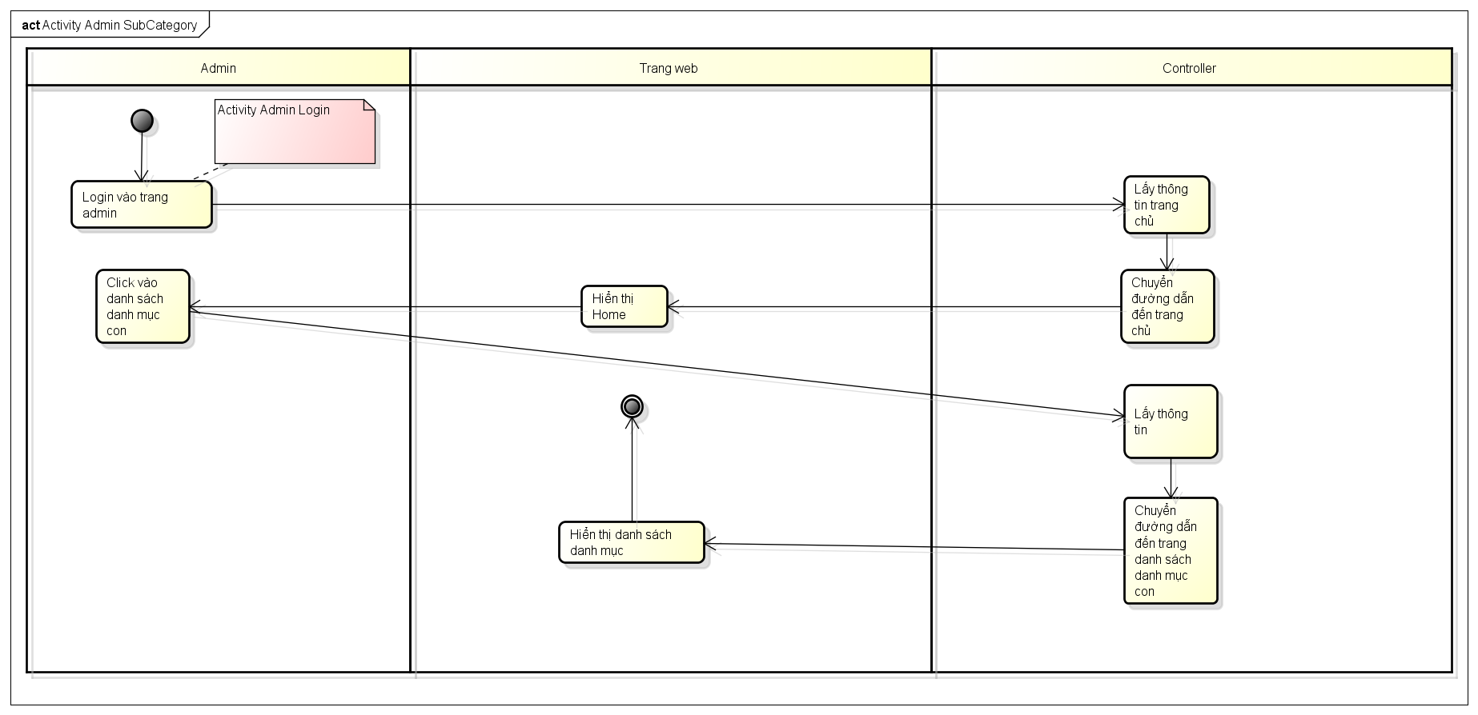

Hình 2.2.2.41 Sơ đồ danh sách danh mục con phía Admin

#### Sơ đồ danh sách người dùng phía Admin

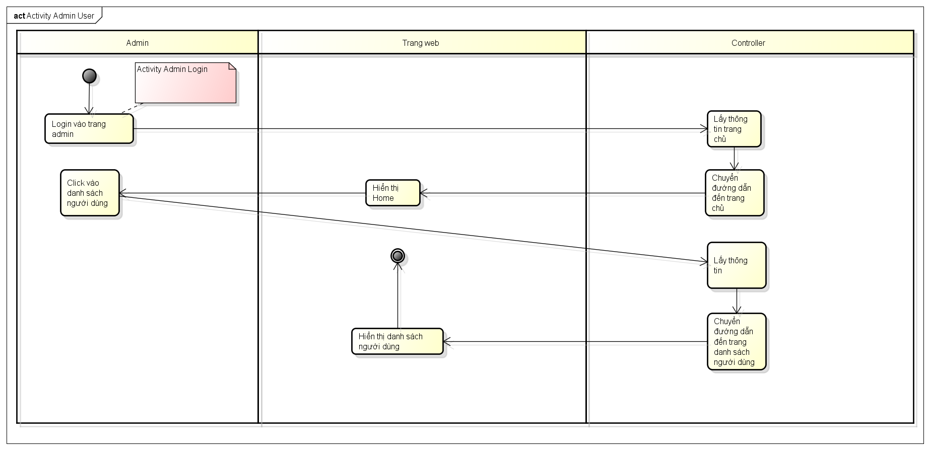

Hình 2.2.2.42 Sơ đồ danh sách người dùng phía Admin

#### Sơ đồ thêm sản phẩm vào giỏ hàng phía Customer

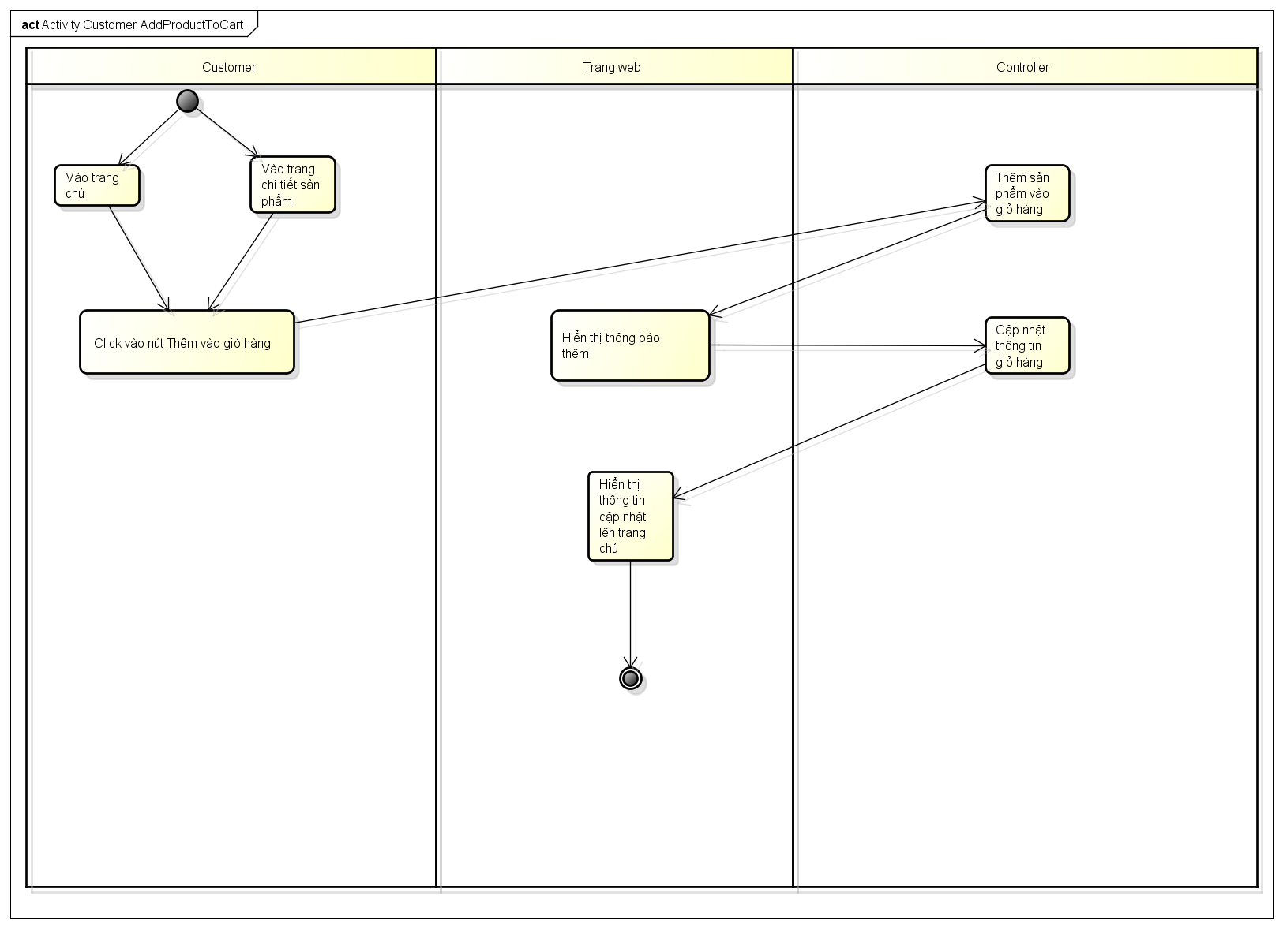

Hình 2.2.2.43 Sơ đồ thêm sản phẩm vào giỏ hàng phía Customer

#### Sơ đồ chọn danh mục phía Customer

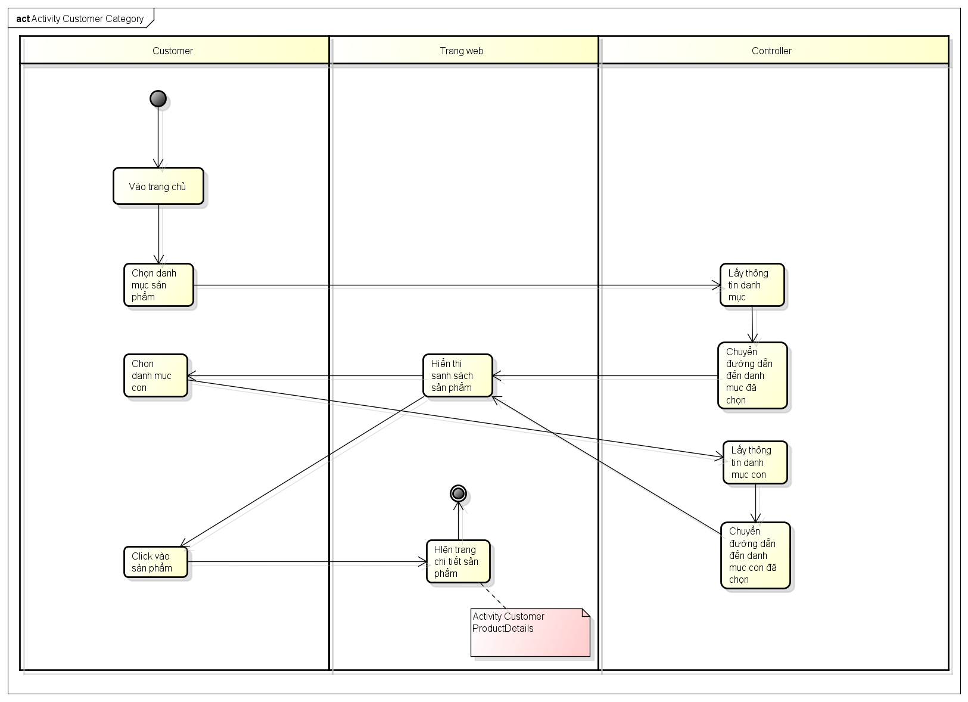

Hình 2.2.2.44 Sơ đồ chọn danh mục phía Customer

#### Sơ đồ đăng bình luận phía Customer

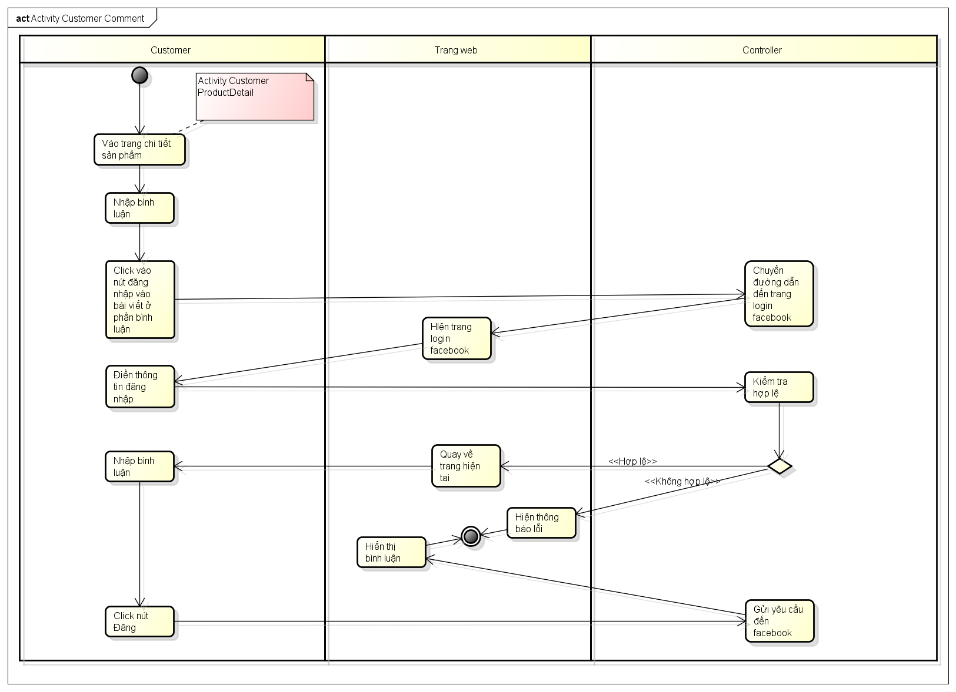

Hình 2.2.2.45 Sơ đồ đăng bình luận phía Customer

#### Sơ đồ xóa phẩm khỏi giỏ hàng phía Customer

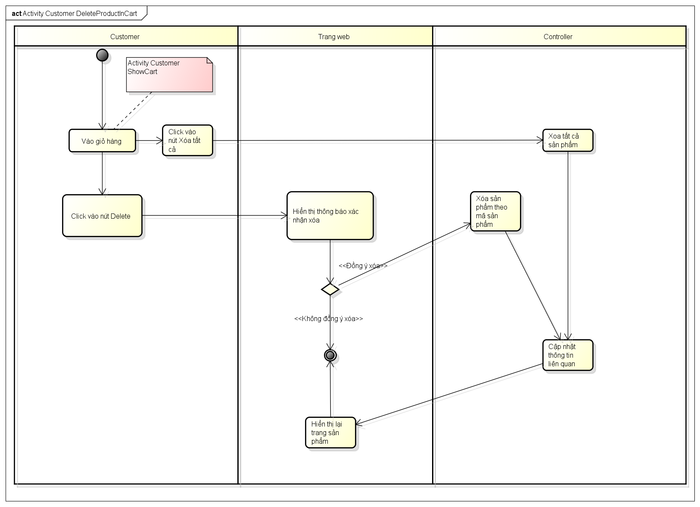

Hình 2.2.2.46 Sơ đồ xóa phẩm khỏi giỏ hàng phía Customer

#### Sơ đồ chỉnh sửa thông tin cá nhân phía Customer

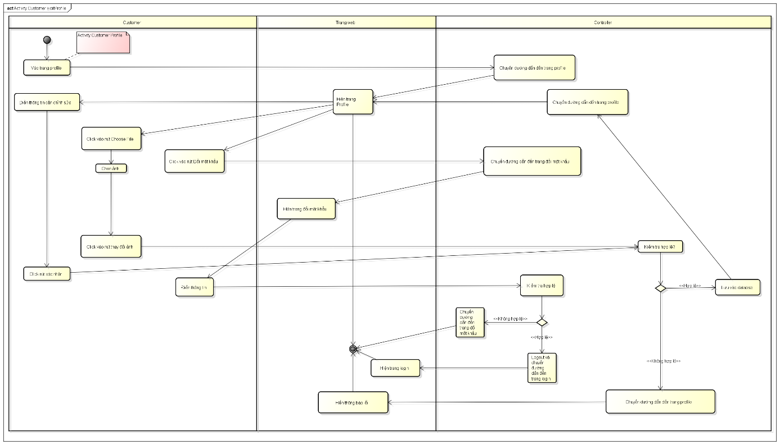

Hình 2.2.2.47 Sơ đồ chỉnh sửa thông tin cá nhân phía Customer

#### Sơ đồ lọc sản phẩm phía Customer

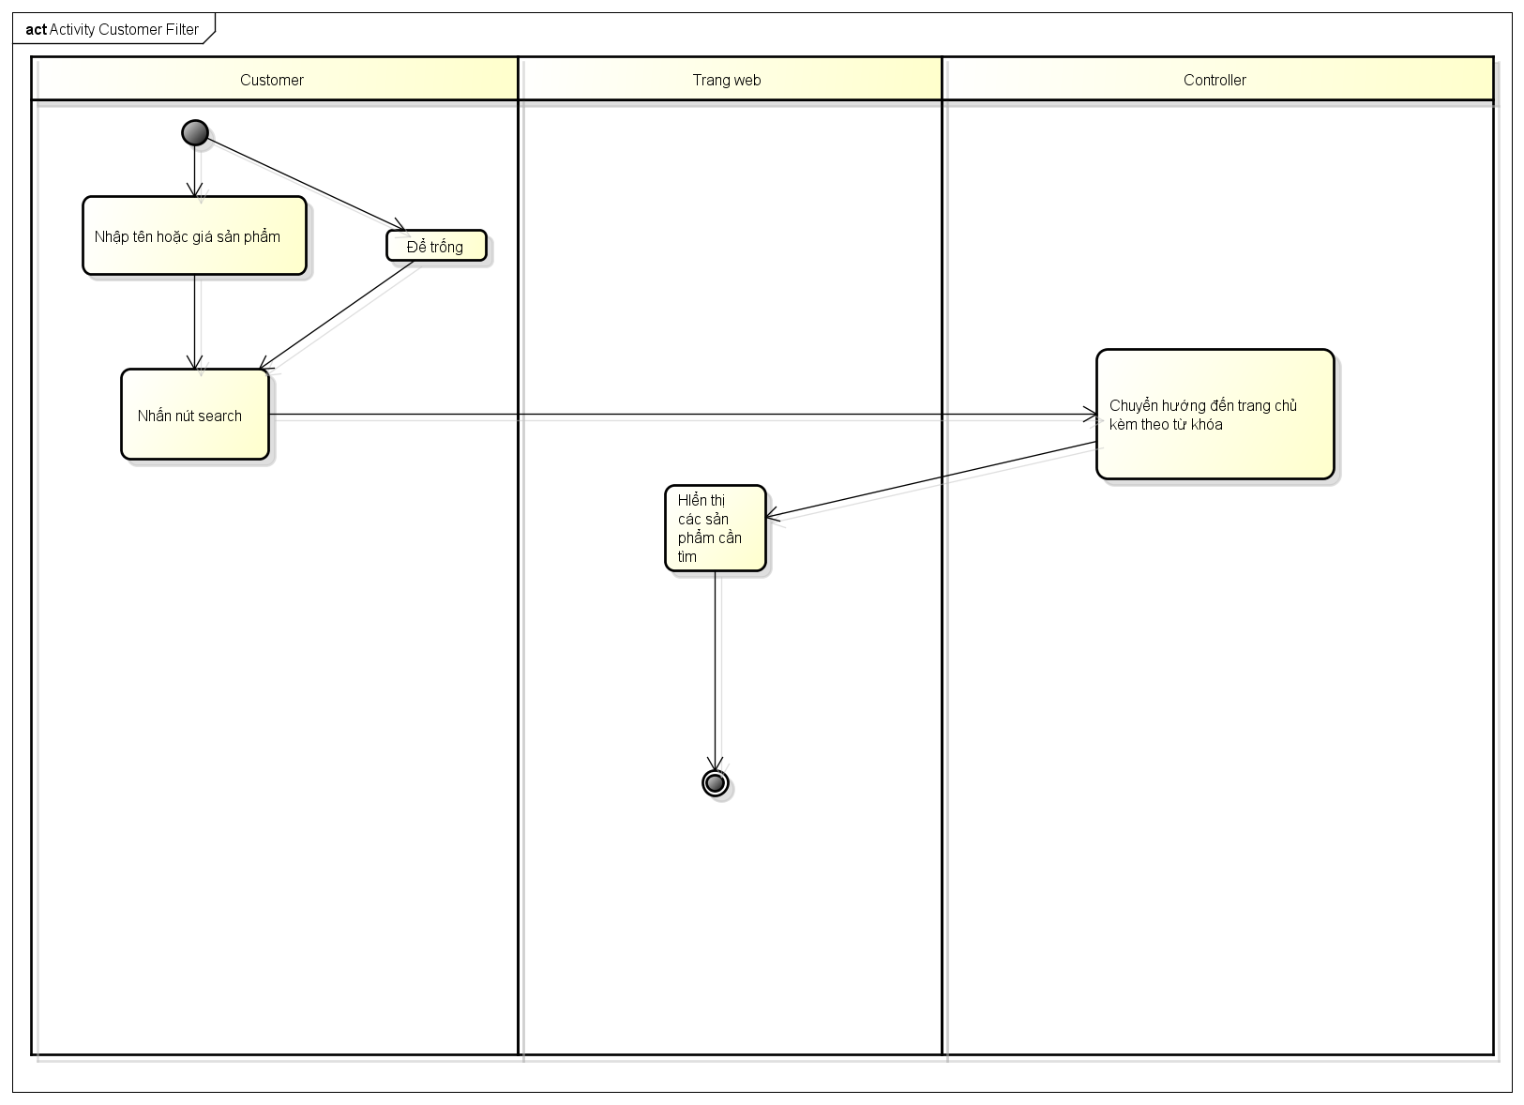

Hình 2.2.2.48 Sơ đồ lọc sản phẩm phía Customer

#### Sơ đồ quên mật khẩu phía Customer

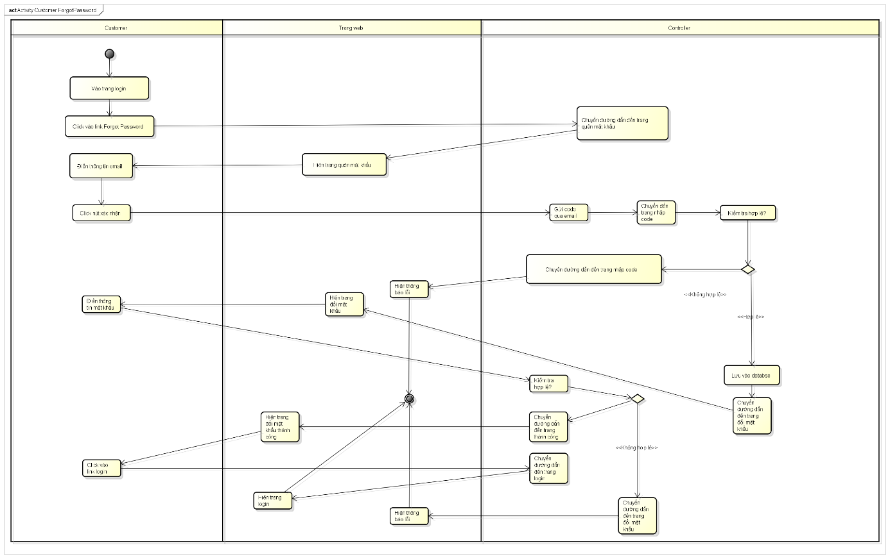

Hình 2.2.2.49 Sơ đồ quên mật khẩu phía Customer

#### Sơ đồ đăng nhập phía Customer

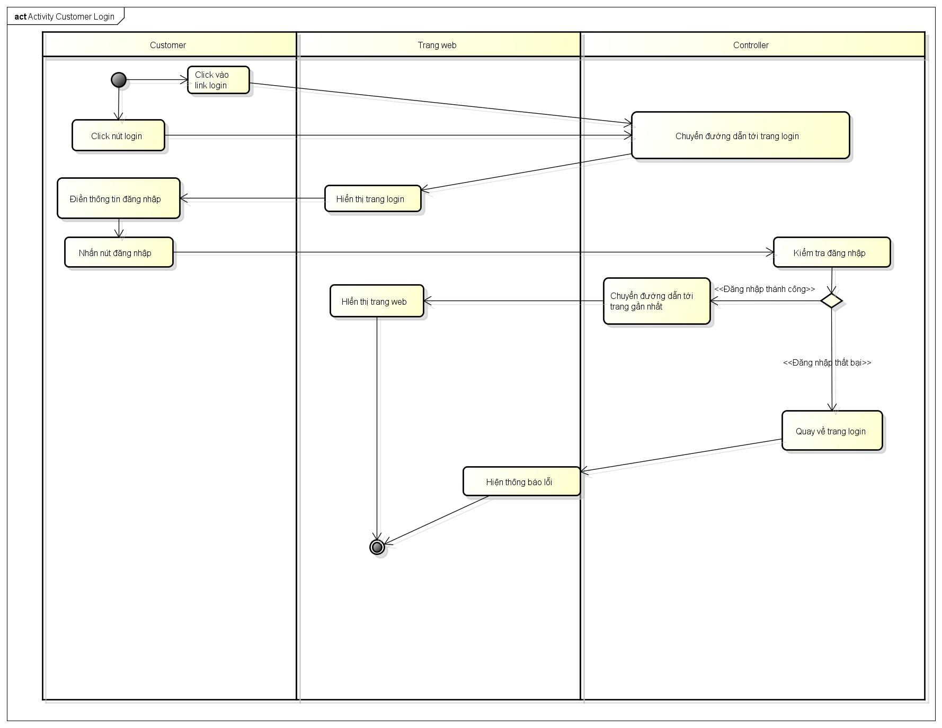

Hình 2.2.2.50 Sơ đồ đăng nhập phía Customer

#### Sơ đồ đăng xuất phía Customer

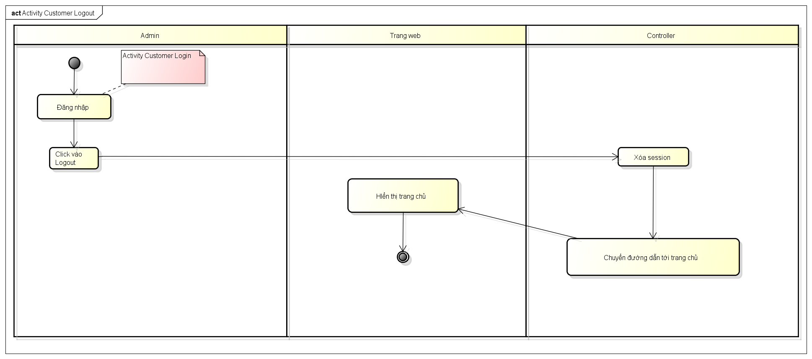

Hình 2.2.2.51 Sơ đồ đăng xuất phía Customer

#### Sơ đồ đặt hàng phía Customer

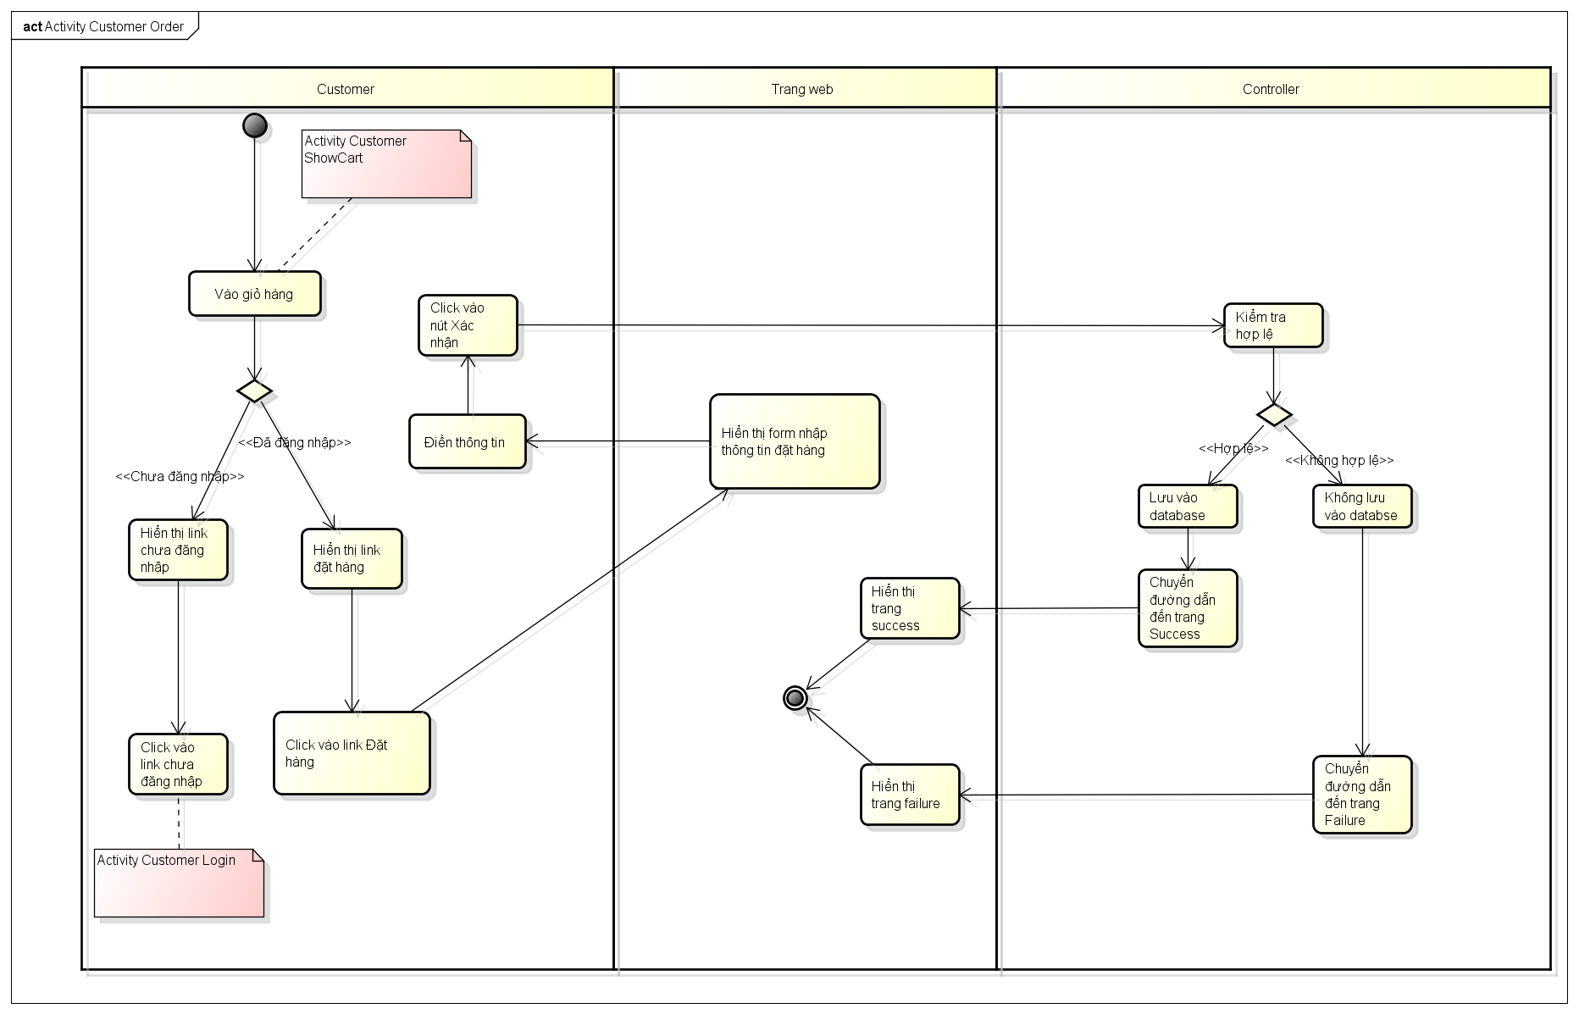

Hình 2.2.2.52 Sơ đồ đặt hàng phía Customer

#### Sơ đồ chi tiết sản phẩm phía Customer

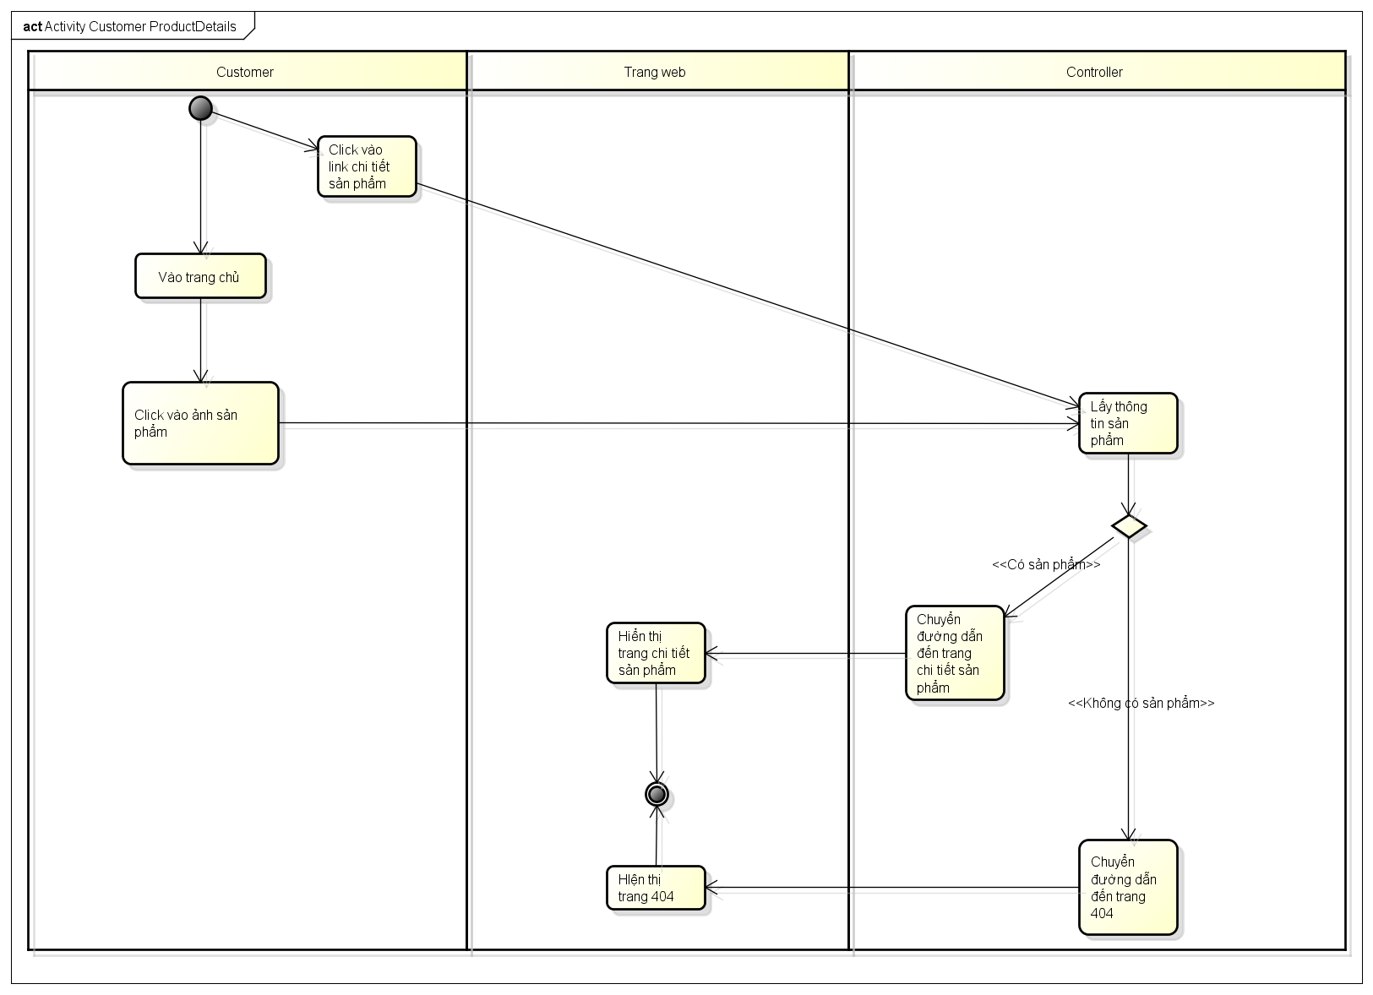

Hình 2.2.2.53 Sơ đồ chi tiết sản phẩm phía Customer

#### Sơ đồ đăng ký tài khoản phía Customer

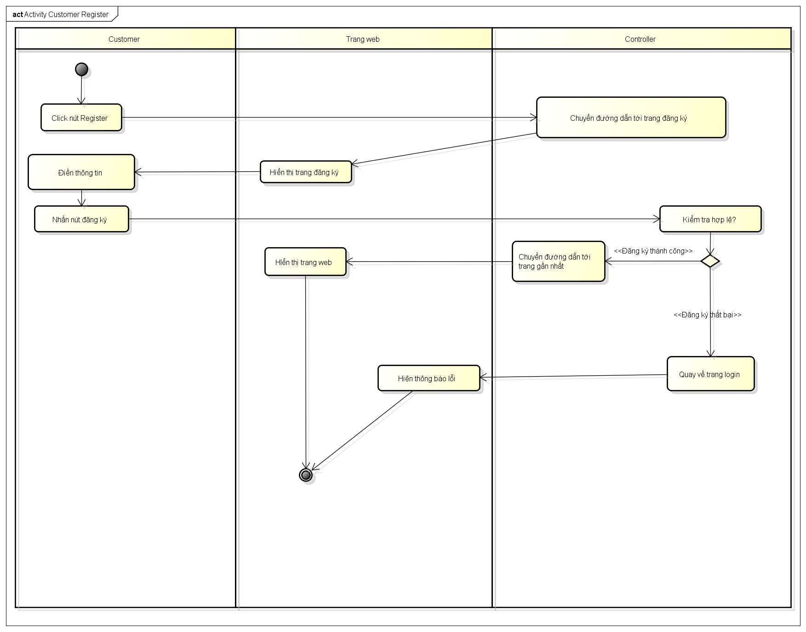

Hình 2.2.2.54 Sơ đồ đăng ký tài khoản phía Customer

#### Sơ đồ tìm kiếm sản phẩm phía Customer

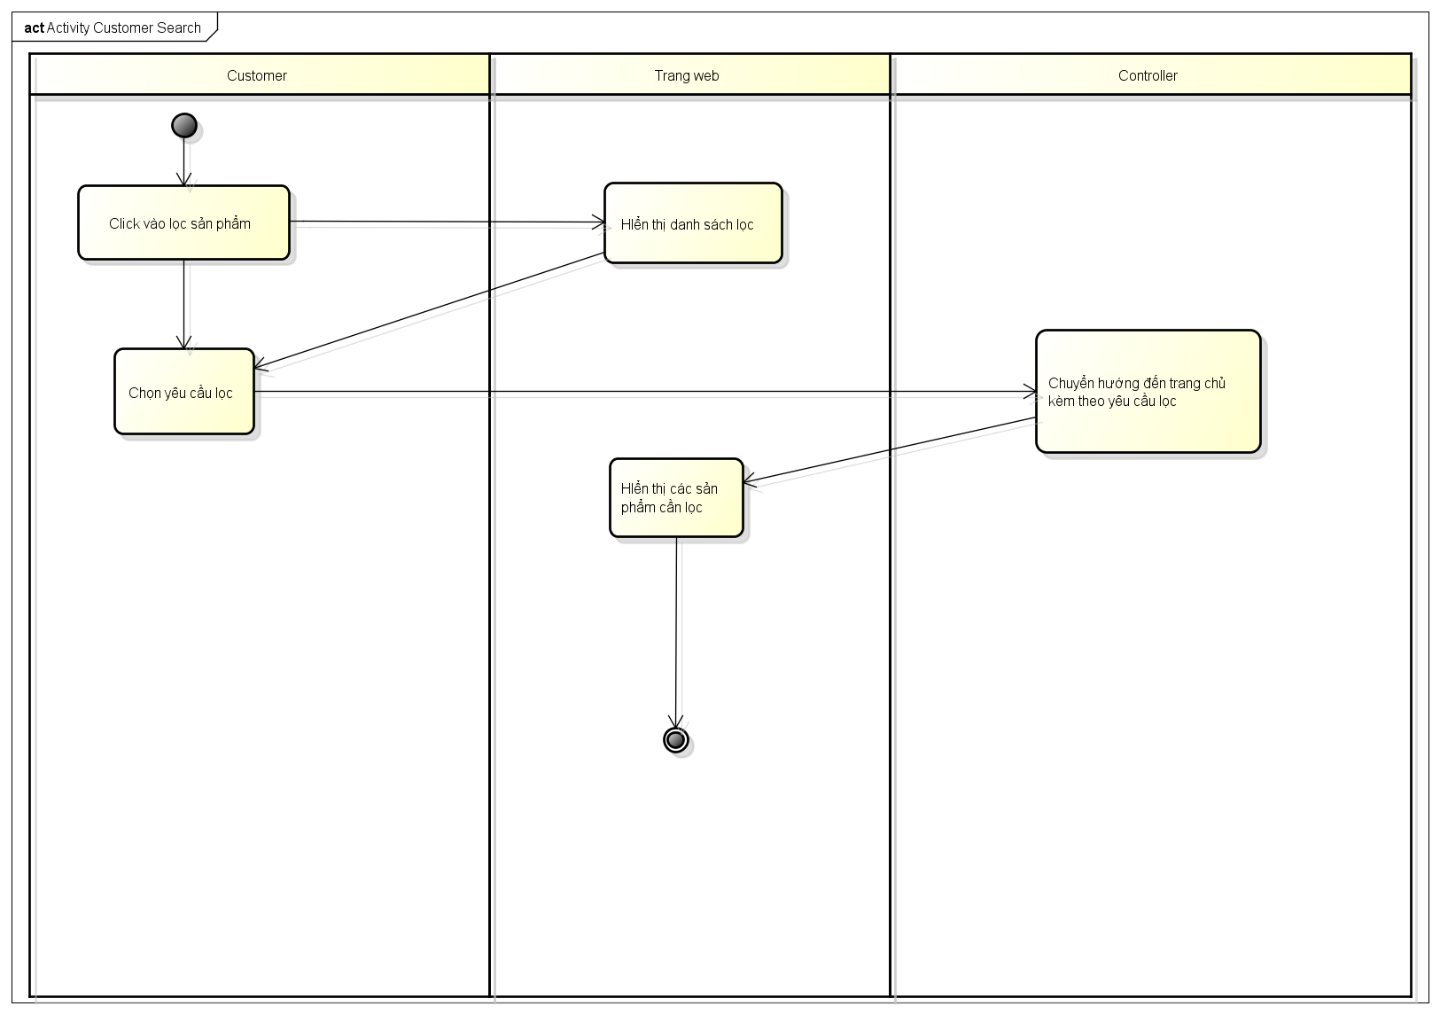

Hình 2.2.2.55 Sơ đồ tìm kiếm sản phẩm phía Customer

#### Sơ đồ hiển thị giỏ hàng phía Customer

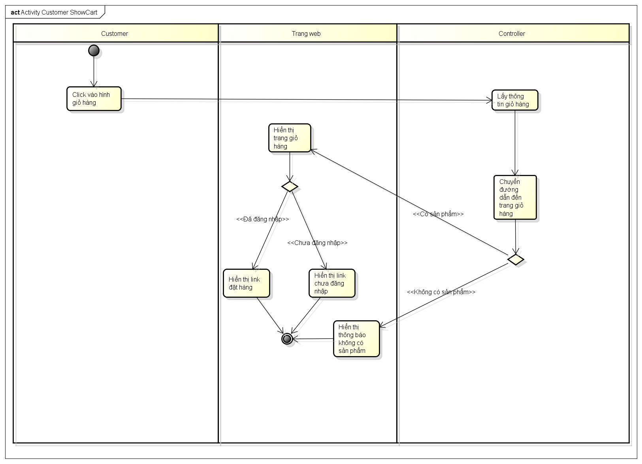

Hình 2.2.2.56 Sơ đồ hiển thị giỏ hàng phía Customer

#### Sơ đồ hiển thị thông tin cá nhân phía Customer

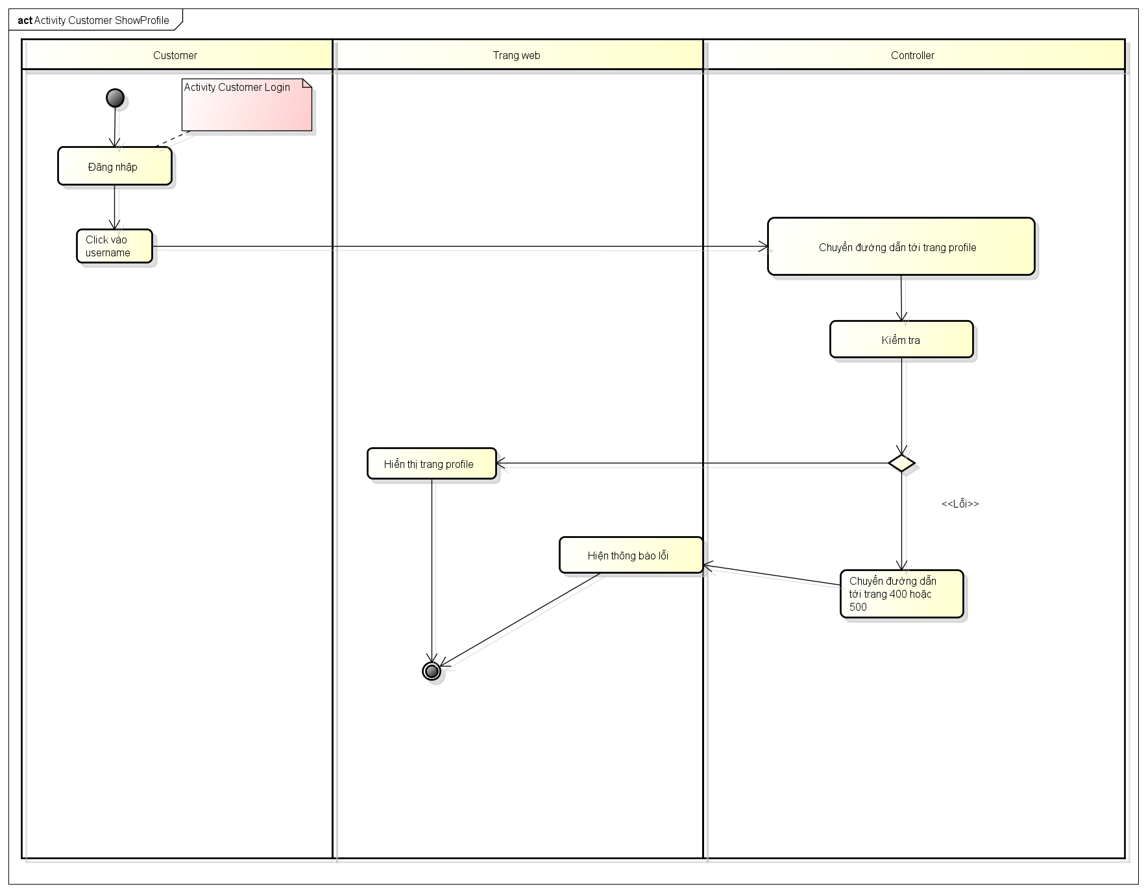

Hình 2.2.2.57 Sơ đồ hiển thị thông tin cá nhân phía Customer

#### Sơ đồ chỉnh sửa thông tin cá nhân phía Nhân viên

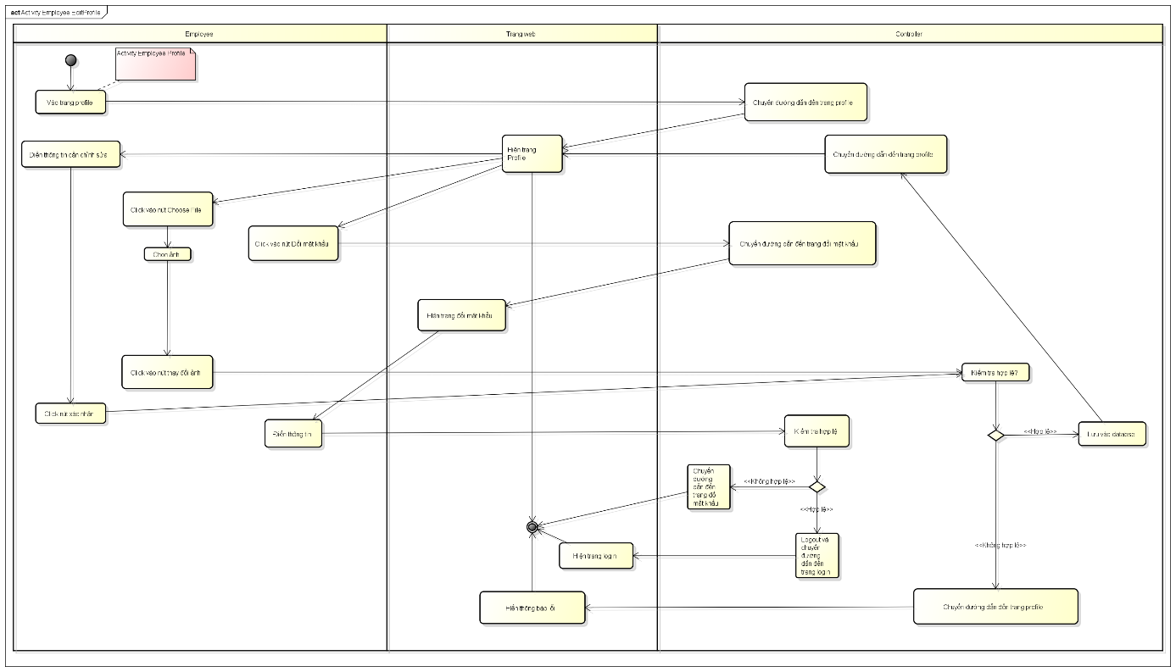

Hình 2.2.2.58 Sơ đồ chỉnh sửa thông tin cá nhân phía Nhân viên

#### Sơ đồ đăng nhập phía Nhân viên

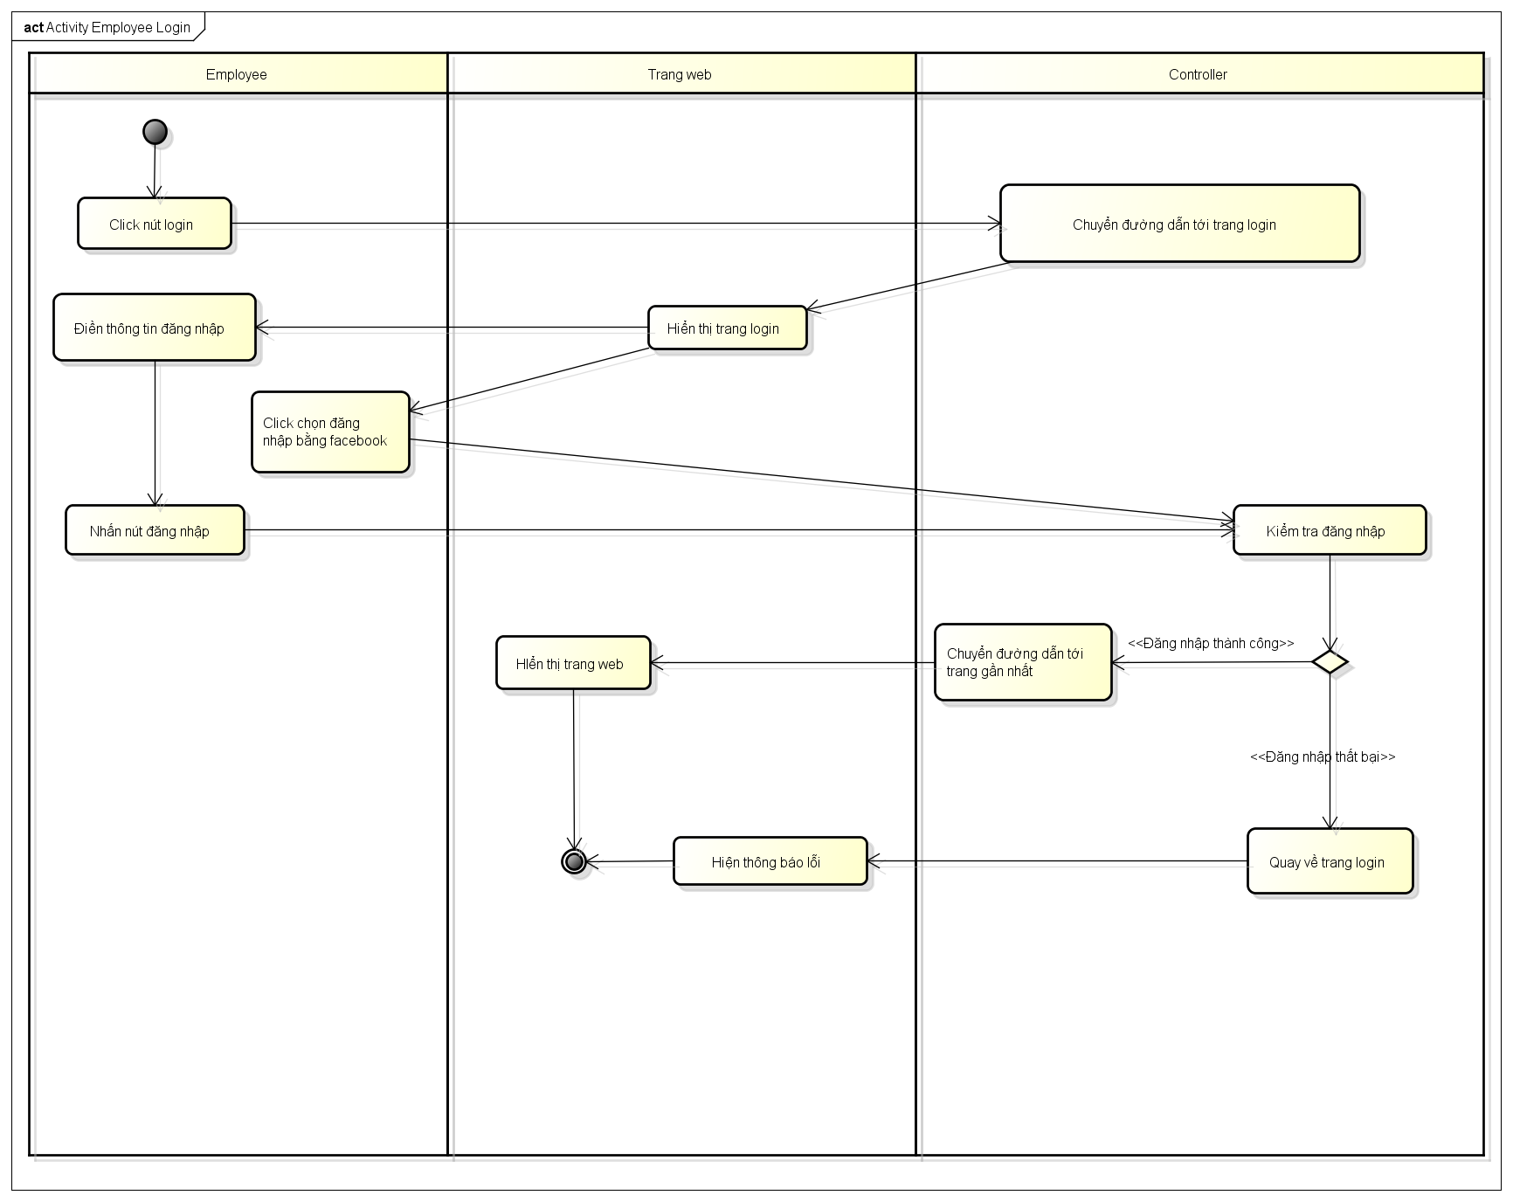

Hình 2.2.2.59 Sơ đồ đăng nhập phía Nhân viên

#### Sơ đồ đăng xuất phía Nhân viên

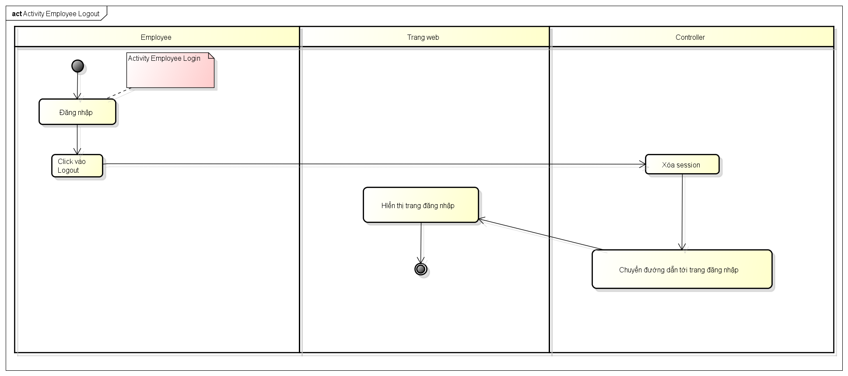

Hình 2.2.2.60 Sơ đồ đăng xuất phía Nhân viên

#### Sơ đồ tạo hóa đơn phía Nhân viên

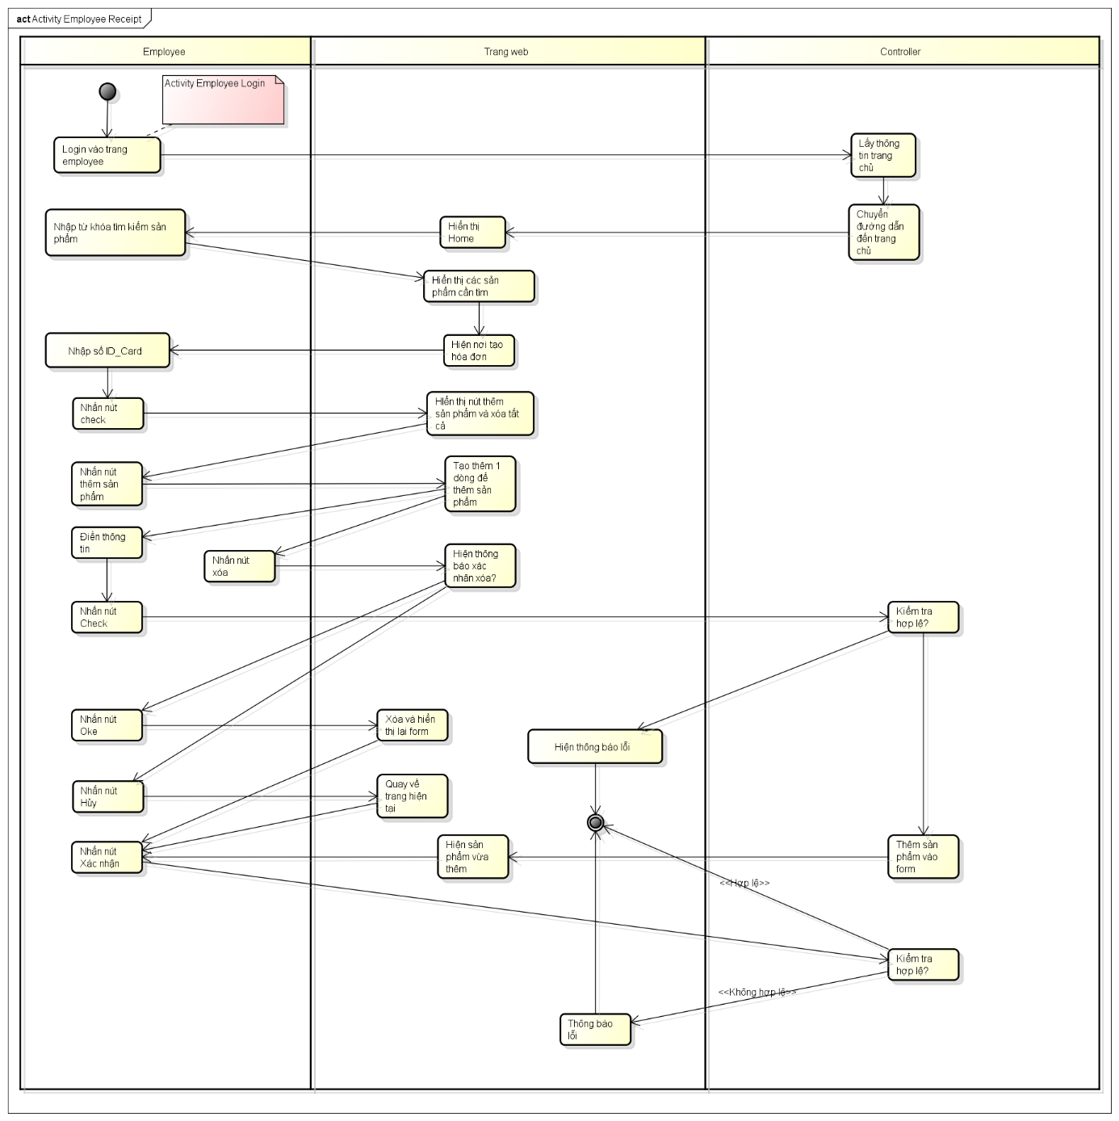

Hình 2.2.2.61 Sơ đồ tạo hóa đơn phía Nhân viên

#### Sơ đồ hiển thị thông tin cá nhân phía Nhân viên

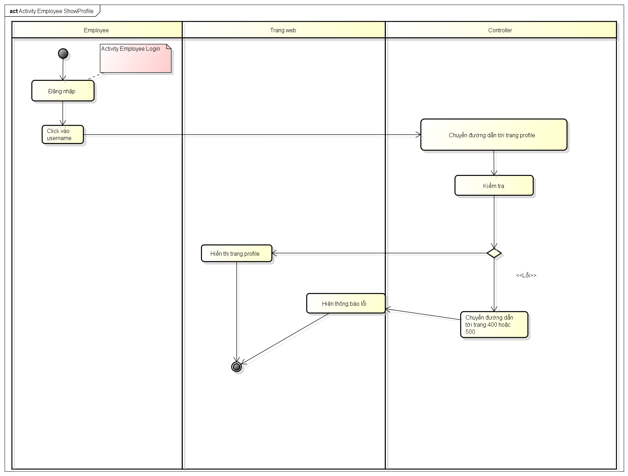

Hình 2.2.2.62 Sơ đồ hiển thị thông tin cá nhân phía Nhân viên

# CSDL TRONG MS SQL SERVER

## Các bảng trong database

### Bảng CSDL Product

Tạo cơ sở dữ liệu tên Product chứa các thông tin, khóa chính, kiểu dữ liệu. Bảng nảy lưu các thông tin sản phẩm khi người lập trình thêm dữ liệu cho sản phẩm.

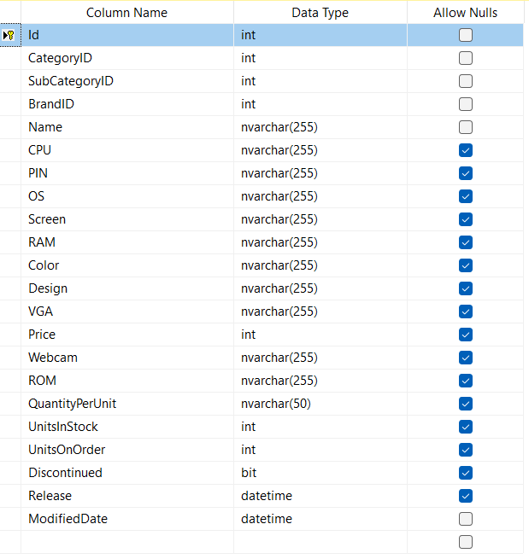

Hình 3.1.1 CSDL Product

### Bảng CSDL Brand

Tạo cơ sở dữ liệu tên Brand chứa các thông tin, khóa chính, kiểu dữ liệu. Bảng nảy lưu thông tin tên và ngày sửa đổi của brand.

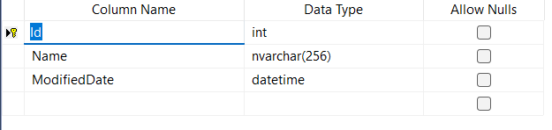

Hình 3.1.2 CSDL Brand

### Bảng CSDL Category

Tạo cơ sở dữ liệu tên Category chứa các thông tin, khóa chính, kiểu dữ liệu. Bảng nảy lưu thông tin tên và ngày sửa đổi của từng loại sản phẩm.

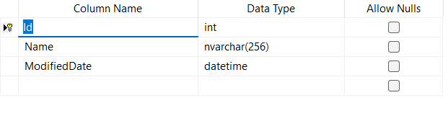

Hình 3.1.3 CSDL Category

### Bảng CSDL User

Tạo cơ sở dữ liệu tên User chứa các thông tin, khóa chính, kiểu dữ liệu. Bảng nảy lưu thông tin email, emailconfirmed, password, username,….của người dùng khi đăng ký tài khoản thành công.

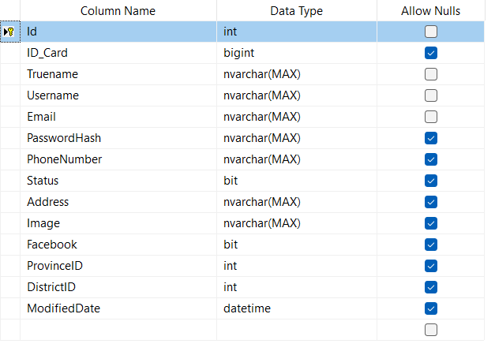

Hình 3.1.4 CSDL User

### Bảng CSDL Orders

Tạo cơ sở dữ liệu tên Oder chứa các thông tin, khóa chính, kiểu dữ liệu và các khóa ngoại.

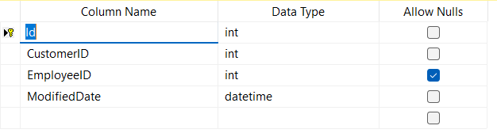

Hình 3.1.5 CSDL Orders

### Bảng CSDL Order Details

Tạo cơ sở dữ liệu tên Oder Details chứa các thông tin, khóa chính, kiểu dữ liệu và các khóa ngoại. Bảng này lưu số lượng, giá,… của đơn hàng.

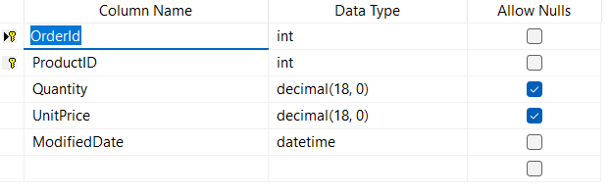

Hình 3.1.6 CSDL Order Details

### Bảng CSDL ProductImage

Tạo cơ sở dữ liệu tên Product Image chứa các thông tin, khóa chính, kiểu dữ liệu. Bảng này lưu ành của sản phẩm.

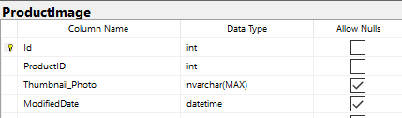

Hình 3.1.7 CSDL ProductImage

### Bảng CSDL Customer

Bảng này để lưu khóa ngoại của bảng User dành cho tài khoản khách hàng.

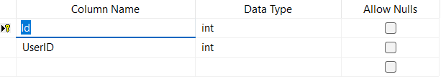

Hình 3.1.8 CSDL Customer

### Bảng CSDL Nhân viên

Bảng này để lưu khóa ngoại của bảng User dành cho tài khoản nhân viên (bao gồm admin)

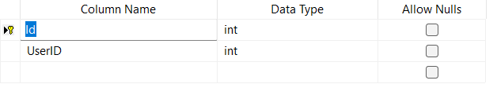

Hình 3.1.9 CSDL Nhân viên

### Bảng CSDL Province

Bảng này lưu dữ liệu của thành phố tại Việt Nam và khóa ngoại của User

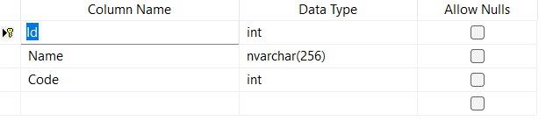

Hình 3.1.10 CSDL Province

### Bảng CSDL District

Bảng này lưu thông tin của quận huyện tại Việt Nam và khóa ngoại chứa Id của bảng Province

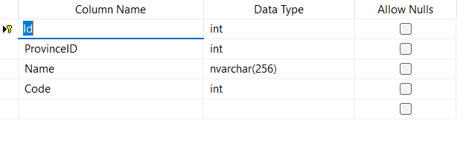

Hình 3.1.11 CSDL District

### Bảng CSDL Roles

Bảng này lưu thông tin về Roles trong hệ thống.

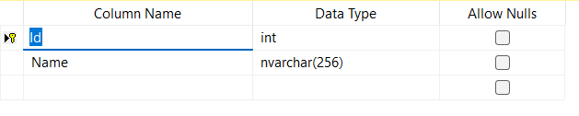

Hình 3.1.12 CSDL Roles

### Bảng CSDL UserRoles

Bảng này lưu khóa ngoại về Role của các User có trong hệ thống.

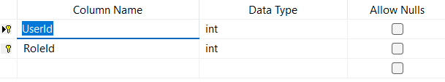

Hình 3.1.13 CSDL UserRoles

### Bảng CSDL SubCategory

Bảng này lưu khóa ngoại của Category và thông tin của danh mục con trong hệ thống.

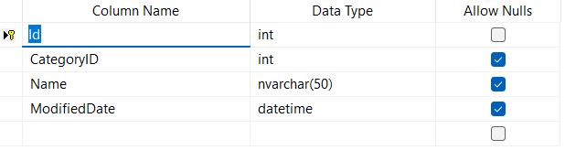

Hình 3.1.14 CSDL SubCategory

### Bảng CSDL ResetPasswordCode

Bảng này lưu khóa ngoại của User và thông tin mã Code khi khách hàng hoặc admin đổi mật khẩu.

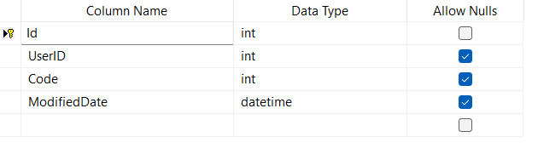

Hình 3.1.15 CSDL ResetPasswordCode

### Bảng CSDL Banner

Bảng này lưu khóa ngoại của Nhân viên và thông tin của banner trang chủ của website

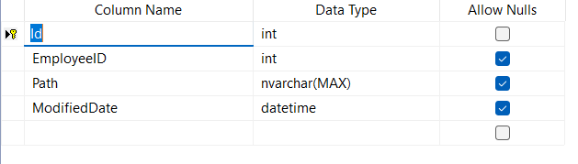

Hình 3.1.16 CSDL Banner

## Mối quan hệ giữa các bảng

### Database diagram



Hình 3.2.1 Database Diagram

### Mô tả các bảng trong cơ sở dữ liệu

#### User(Id, ProvinceID, DistrictID, Username, Password…)

Mỗi user có 1 khóa chính Id và 2 khóa ngoại provinceId và districtId. User sẽ thuộc 1 thành phố, quận huyện. Mỗi User sẽ có Email khác nhau. User sẽ dùng Email và Password để đăng nhập vào hệ thống. Nếu User là Customer thì có thể dùng tài khoản Facebook để đăng nhập vào hệ thống và vì thế nên những user đăng nhập bằng Facebook sẽ không có Password.

#### Employee(Id, UserID)

Mỗi nhân viên có 1 khóa chính Id. Mỗi nhân viên sẽ tương ứng với 1 người dùng bên bảng User.

#### Customer(Id, UserID)

Mỗi nhân viên có 1 khóa chính Id. Mỗi nhân viên sẽ tương ứng với 1 người dùng bên bảng User.

#### Province (Id, Name, Code)

Mỗi thành phố sẽ có 1 khóa chính Id, tên thành phố và mã code của thành phố đó.

#### District(Id, ProvinceId, Name, Code)

Mỗi quận huyện sẽ có 1 khóa chính Id, 1 khóa ngoại là ProvinceId để xem quận huyện thuộc thành phố nào, tên quận huyện và mã code của quận huyện đó.

#### Roles(Id, Name)

Mỗi vai trò sẽ có 1 khóa chính Id và tên của vai trò dung để phân quyền cho các Users.

#### UserRoles(UserID, RoleID)

Mỗi người dùng sẽ thuộc 1 Role trong bảng Roles.

#### ResetPasswordCode(Id, UserID, Code, ModifiedDate)

Mỗi dòng trong bảng này sẽ có 1 khóa chính Id, 1 khóa ngoại UserID, code và ngày thay đổi. Khi người dùng quên mật khẩu thì hệ thống sẽ gửi mail cho người dùng kèm theo Code. Mỗi Code khác nhau. Khi người dùng nhập xong Code và xác nhận sẽ xóa Code đó.

#### Orders(Id, CustomerID, EmployeeID, ModifiedDate)

Mỗi đơn hàng sẽ có 1 khóa chính Id, 2 khóa ngoại CustomerID và EmployeeID và ngày thay đổi. Khi người dùng mua đơn hàng thành công sẽ lưu thông tin vào bảng Orders và OrderDetails. Sau khi Admin duyệt đơn hàng sẽ cập nhật cột EmployeeID

cho đơn hàng.

#### OrderDetails(OrderID, ProductID, Quantity, UnitPrice, ModifiedDate)

Mỗi chi tiết đơn hàng sẽ chứa 2 khóa ngoại OrderID và ProductID, số lượng, đơn giá của từng sản phẩm và ngày thay đổi. UnitPrice trong bảng này dùng để xác minh số tiền mà khách hàng đã mua sản phẩm.

#### Banner(Id, EmployeeID, Path, ModifiedDate)

Mỗi ảnh bìa sẽ có 1 khóa chính Id, 1 khóa ngoại EmployeeID, đường dẫn, ngày thay đổi. Admin khi thay đổi ảnh bìa sẽ cập nhật EmployeeID, Path và ModifiedDate.

#### Product(Id, CategoryID, SubCategoryID, BrandID,…)

Mỗi sản phẩm có 1 khóa chính Id, 3 khóa ngoại CategoryID, SubCategoryID,BrandID và các trường khác.

#### Category(Id, Name, ModifiedDate)

Mỗi danh mục sẽ có 1 khóa chính Id, tên danh mục, ngày thay đổi.

#### SubCategory(Id, CategoryID, Name, ModifiedDate)

Mỗi danh mục con sẽ có 1 khóa chính, 1 khóa ngoại CategoryID, tên danh mục con, ngày thay đổi.

#### Brand(Id, Name, ModifiedDate)

Mỗi thương hiệu sẽ có 1 khóa chính Id, tên thương hiệu và ngày thay đổi.

#### ProductImage(Id, ProductID, Thumbnail_Photo, ModifiedDate)

Mỗi ảnh sản phẩm sẽ có 1 khóa chính, 1 khóa ngoại ProductID, đường dẫn và ngày thay đổi. Mỗi sản phẩm sẽ bao gồm nhiều ảnh sản phẩm.

# HIỆN THỰC HỆ THỐNG

## Phía admin

### Đăng nhập admin

#### Đường dẫn: Admin/Account/AdminLogin

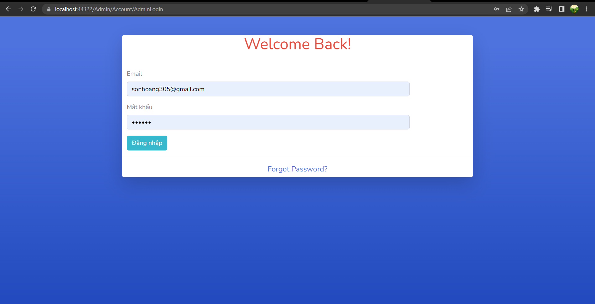

Hình 4.1.1 Đăng nhập admin

### Xem thống kê doanh thu, báo cáo

Trang này hiển thị các báo cáo thống kê mà khách hàng đã mua hàng trên hệ thống của chúng ta, giúp theo dõi được số sản phẩm bán ra của hệ thống.

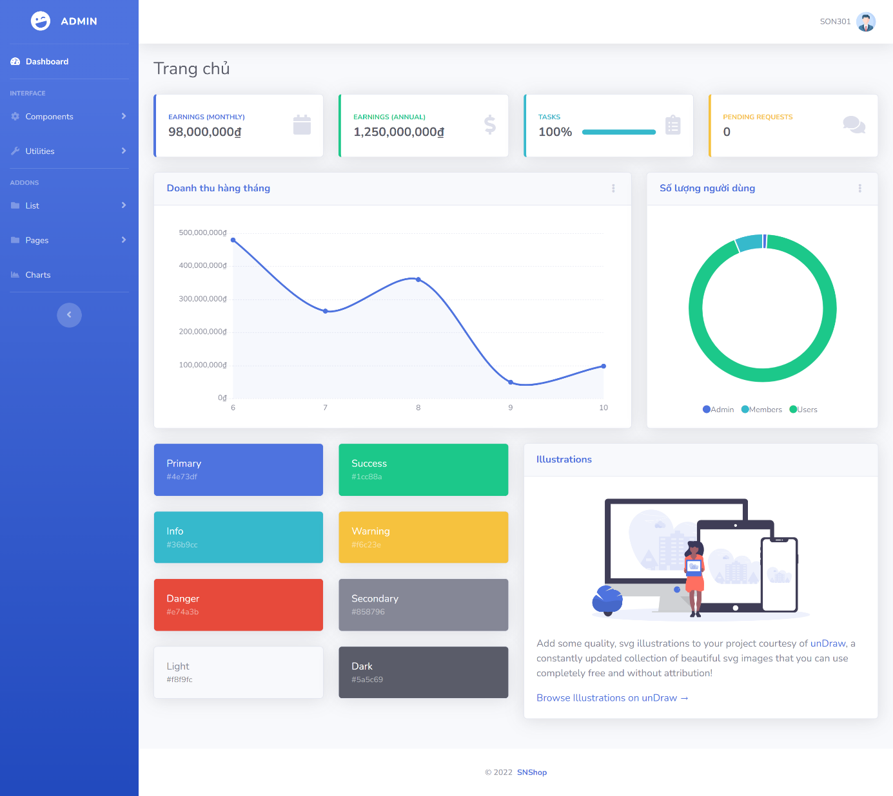

Hình 4.1.2 Xem thống kê doanh thu

### Xem thông tin cá nhân (sửa thông tin)

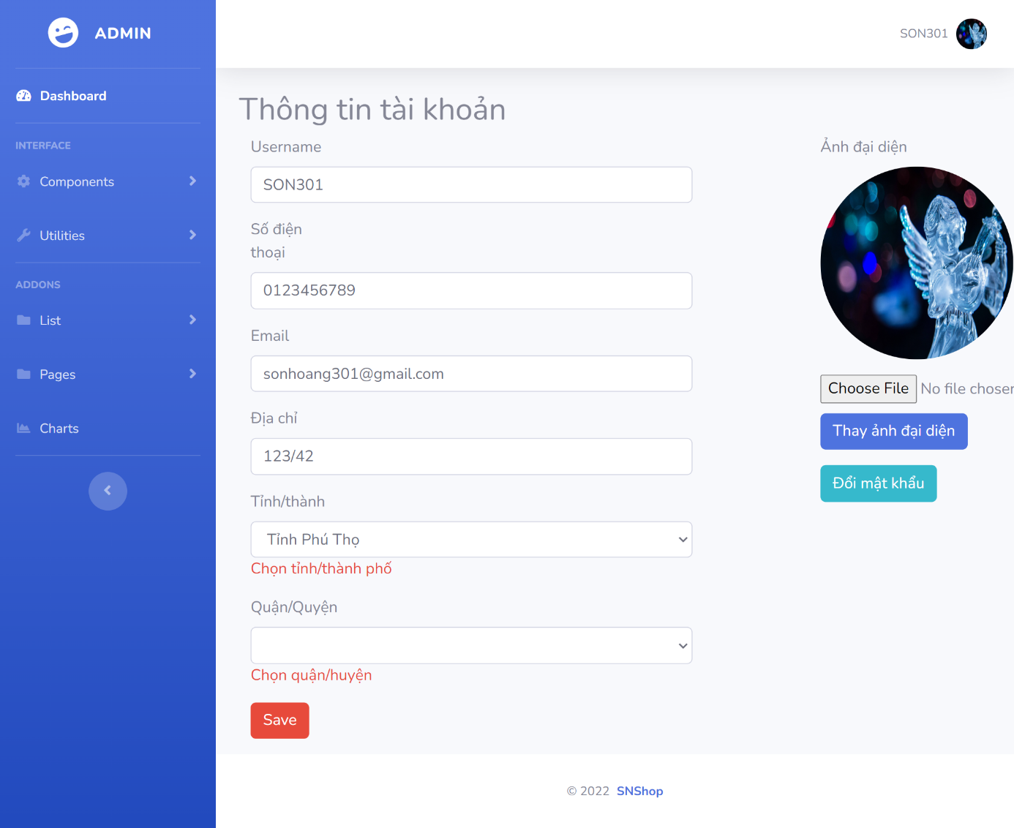

Hình 4.1.3 Thông tin cá nhân phía admin

### Đổi mật khẩu

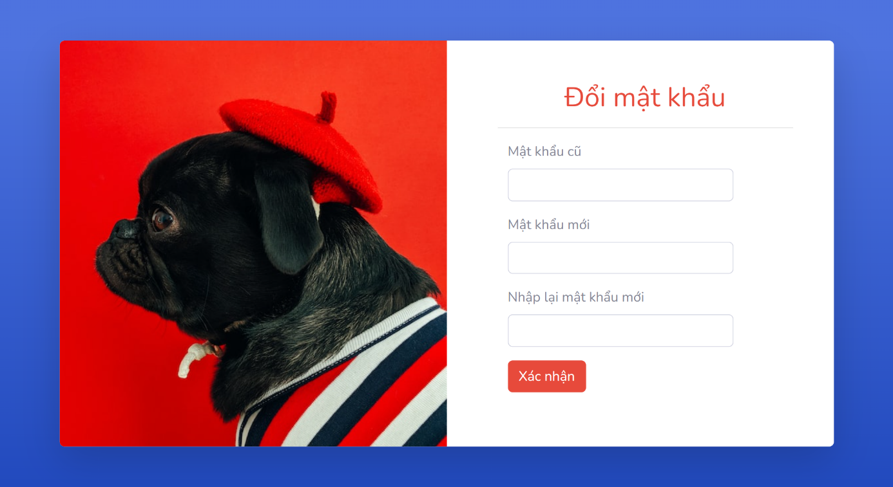

Hình 4.1.4 Đổi mật khẩu phía admin

### Quên mật khẩu

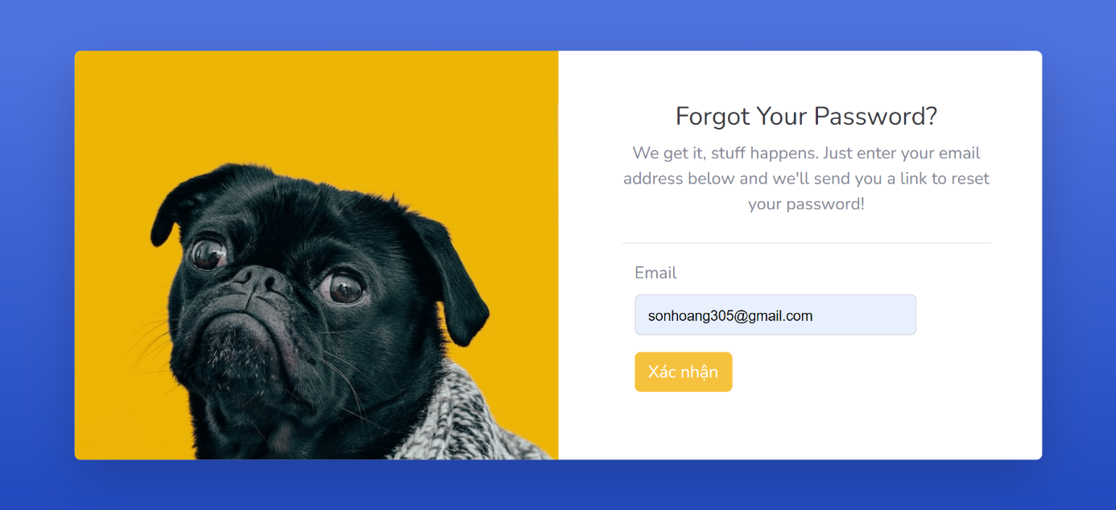

Hình 4.1.5 Quên mật khẩu phía admin

### Nhập code đổi mật khẩu

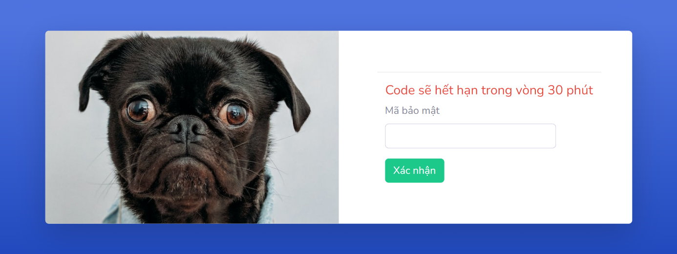

Hình 4.1.6 Mã code đổi mật khẩu phía admin

### Nhập mật khẩu mới

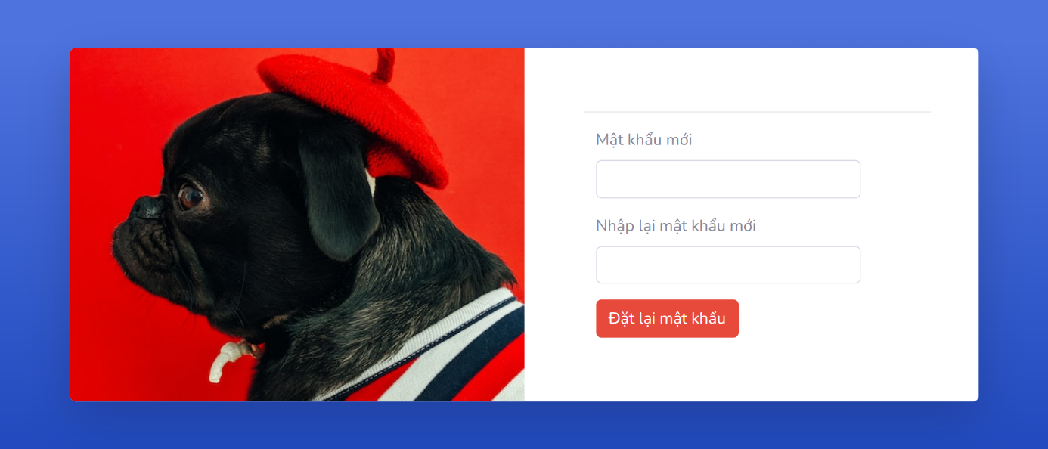

Hình 4.1.7 Nhập mật khẩu mới phía admin

### Quản trị danh sách danh mục (thêm, sửa, xóa, xem chi tiết)

Tại đây admin có thể quản trị sách theo từng danh mục, danh mục con, danh sách sản phẩm, danh sách sảsn phẩm, danh sách vai trò và danh sách người dùng. Có thể chỉnh sửa, xem, tạo mới, xóa các sản phẩm mong muốn.

*Nút Delete không có giao diện

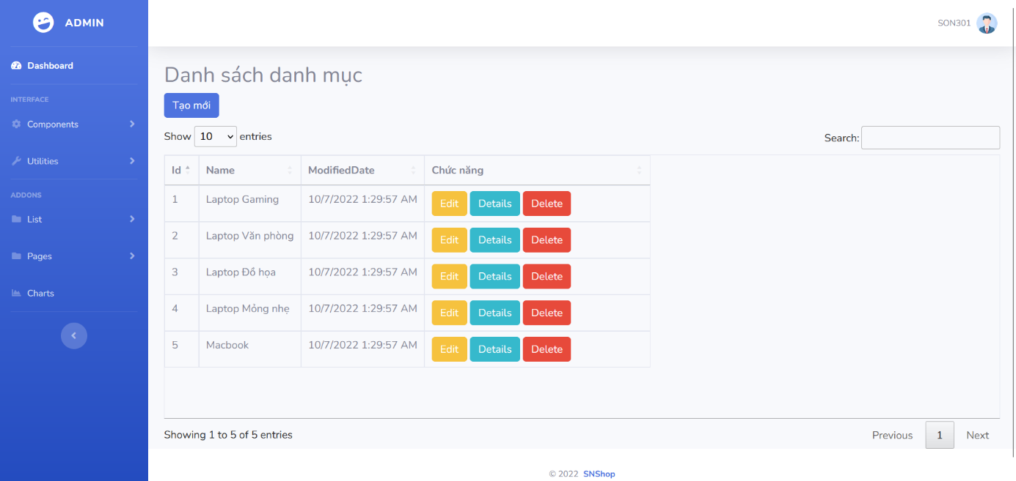

Hình 4.1.8 Xem danh sách danh mục bằng tài khoản admin

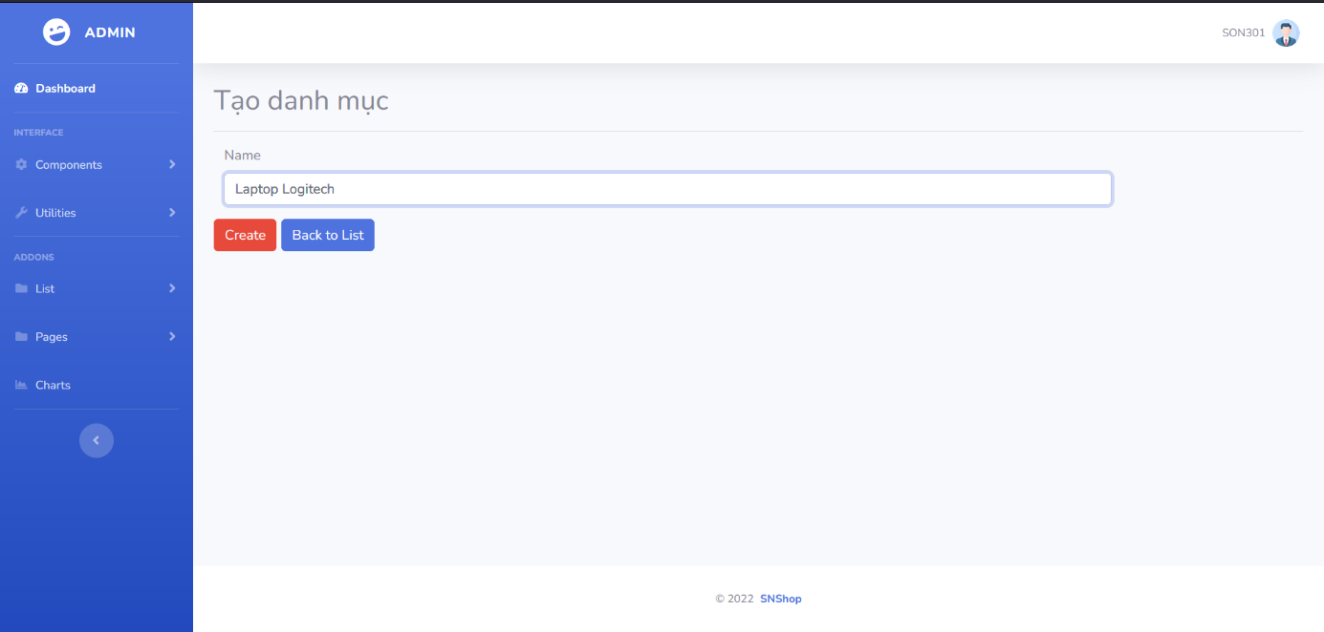

Hình 4.1.9 Tạo danh mục bằng tài khoản admin

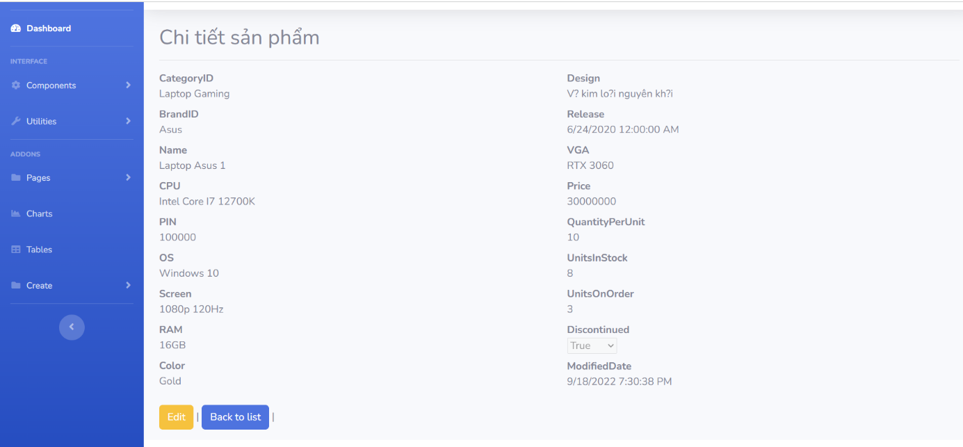

Hình 4.1.10 Xem chi tiết sản phẩm bằng tài khoản admin

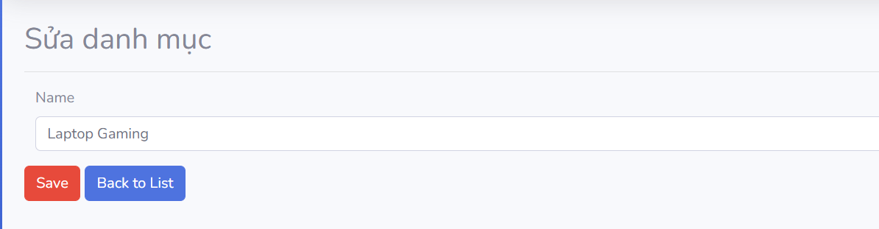

Hình 4.1.11 Chỉnh sửa danh mục phía admin

### Quản trị danh sách đơn đặt hàng cần duyệt (duyệt, xóa, xem chi tiết)

*Nút Details và Delete không có giao diện

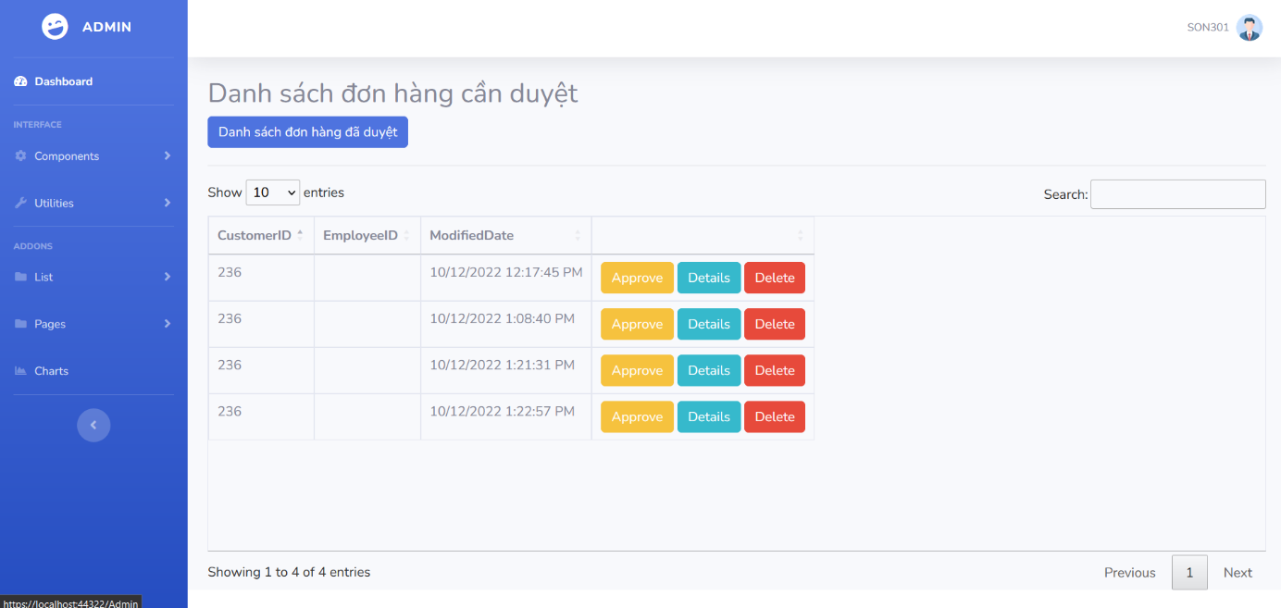

Hình 4.1.12 Danh sách đơn hàng cần duyệt phía admin

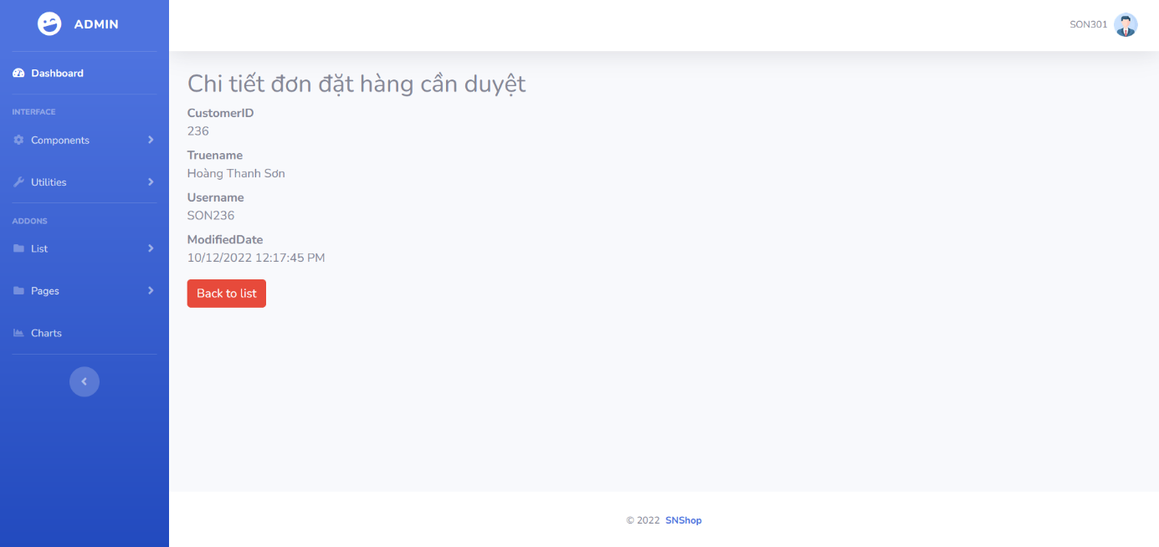

Hình 4.1.13 Chi tiết đơn hàng cần duyệt phía admin

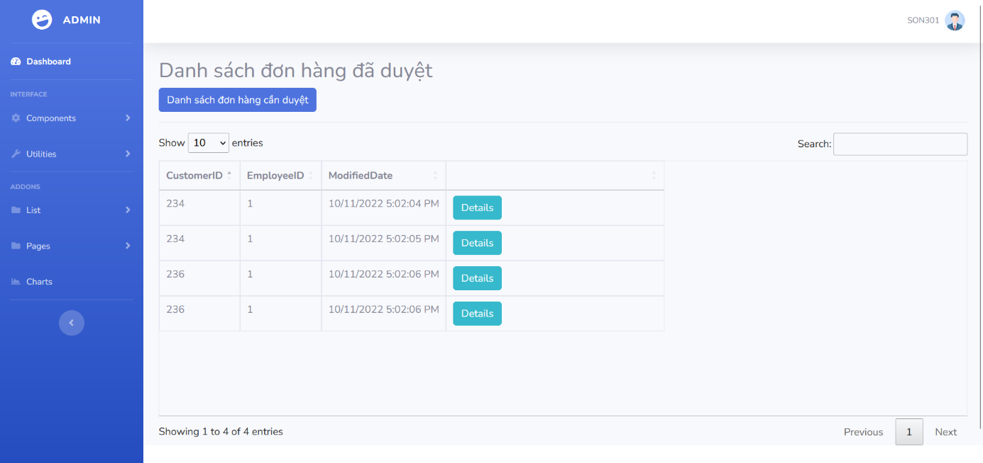

Hình 4.1.14 Danh sách đơn hàng đã duyệt phía admin

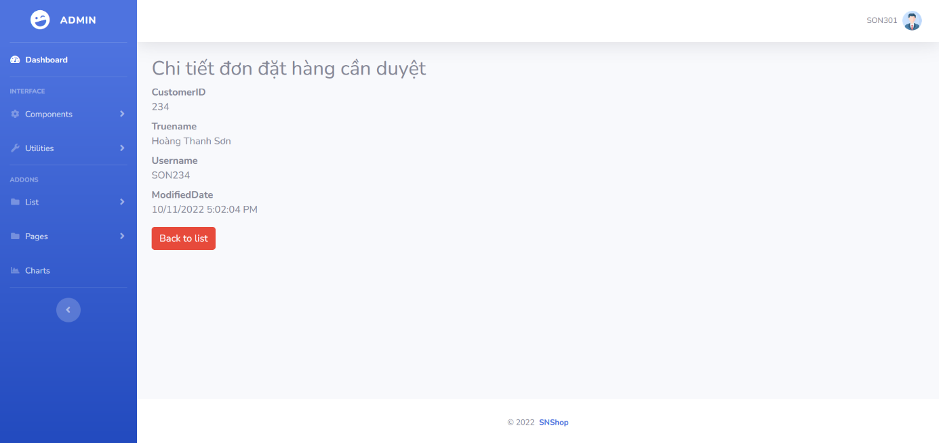

Hình 4.1.15 Chi tiết đơn hàng đã duyệt phía admin

### Quản trị danh sách người dùng (thêm, sửa, xóa, xem chi tiết)

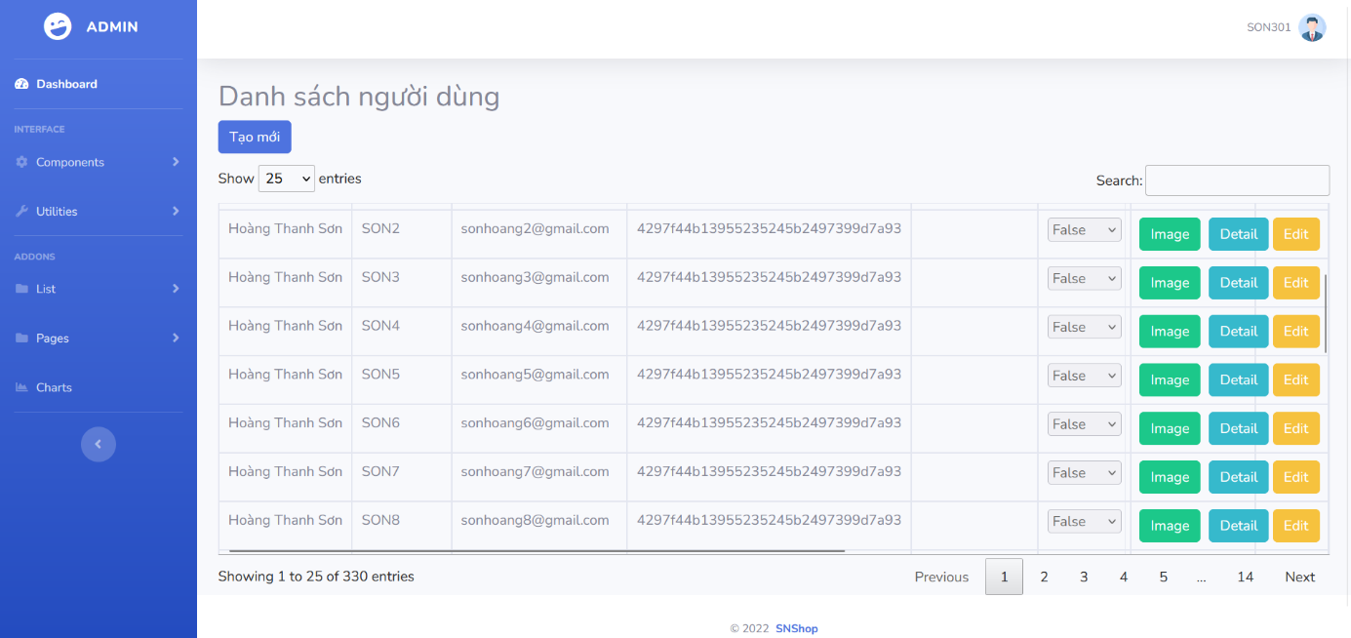

Hình 4.1.16 Danh sách người dung phía admin

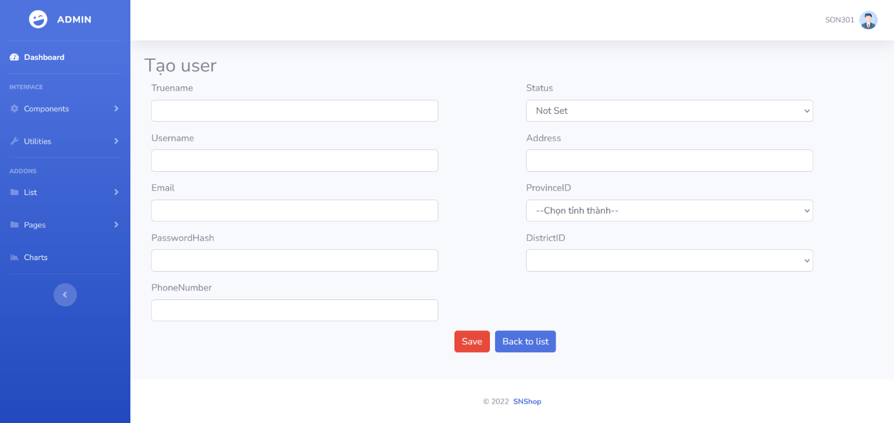

Hình 4.1.17 Tạo người dùng phía admin

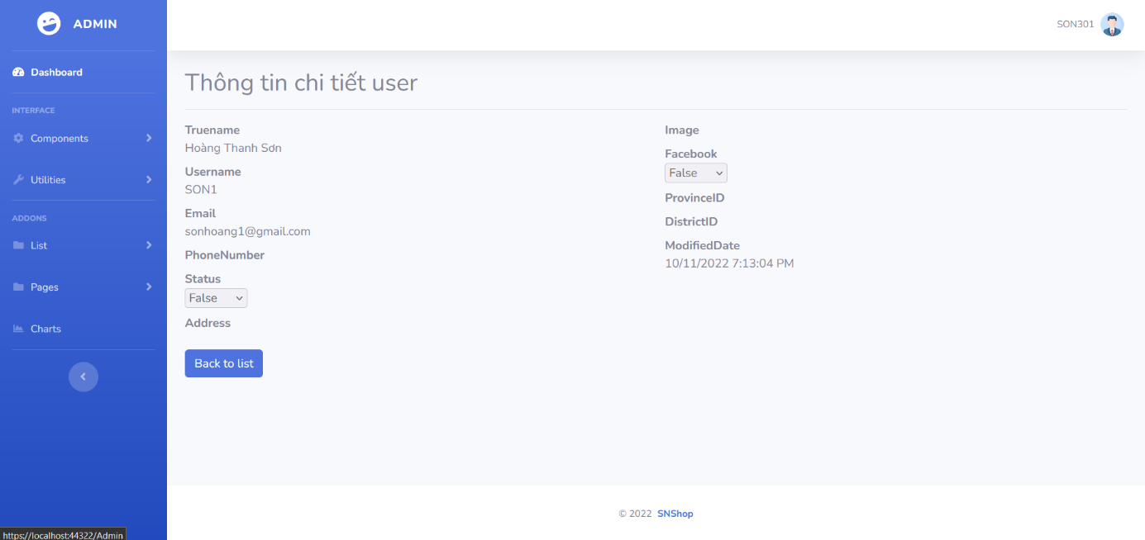

Hình 4.1.18 Chi tiết người dùng phía admin

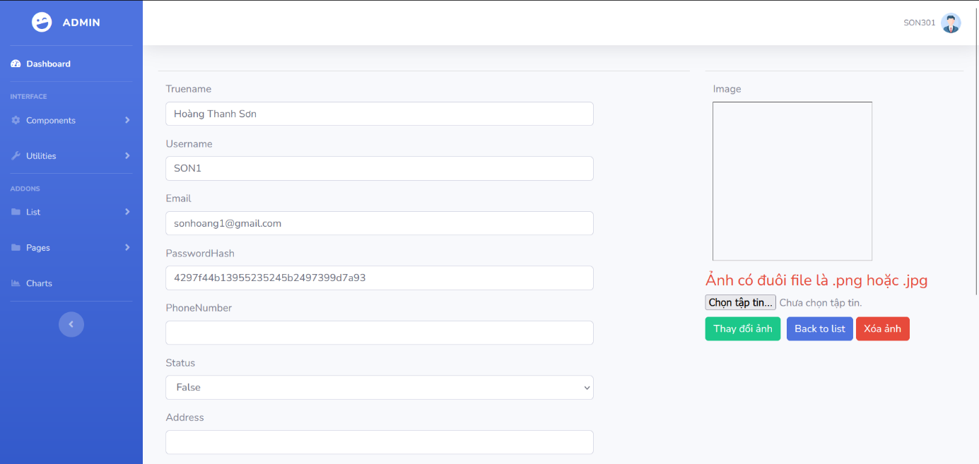

Hình 4.1.19 Chỉnh sửa người dùng phía admin

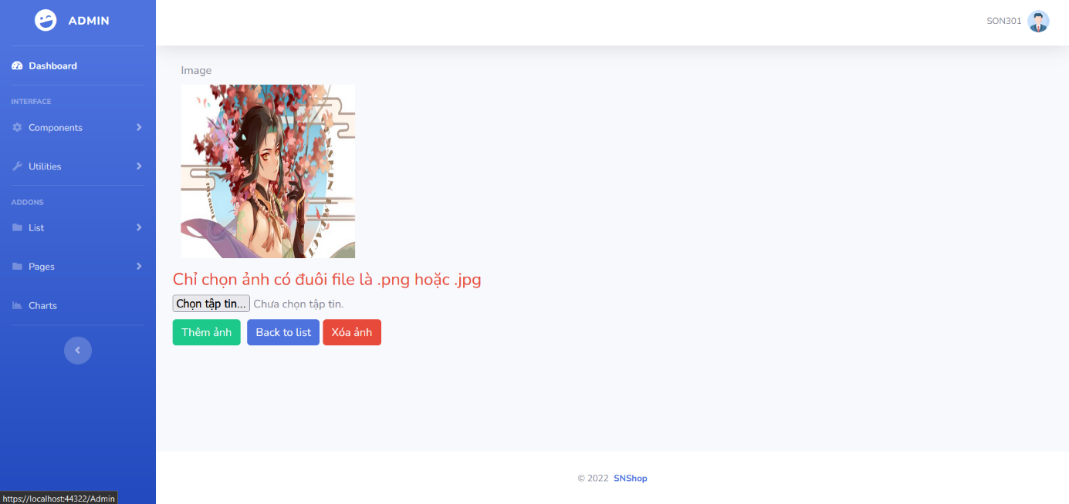

Hình 4.1.20 Chỉnh sửa ảnh người dùng phía admin

### Quản trị danh sách banner (thêm, sửa, xóa)

*Nút Delete không có giao diện

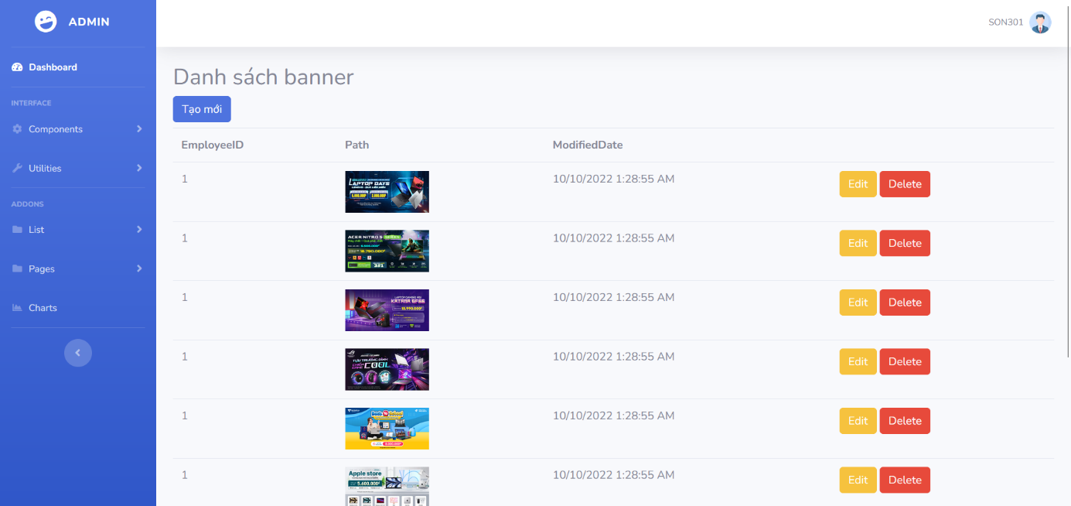

Hình 4.1.21 Danh sách banner phía admin

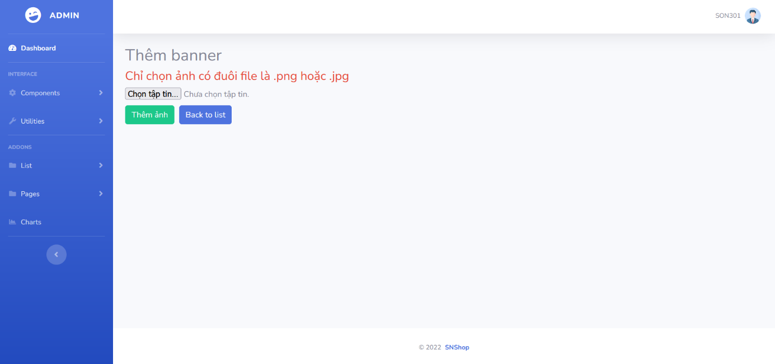

Hình 4.1.22 Tạo mới banner phía admin

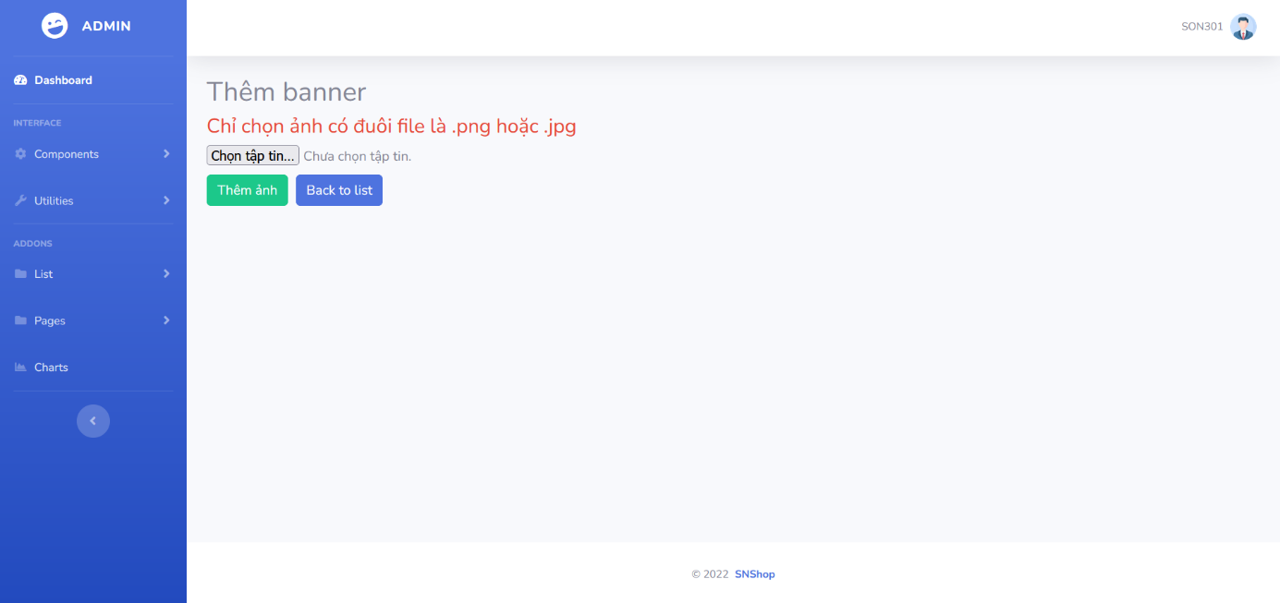

Hình 4.1.23 Chỉnh sửa banner phía admin

### Quản trị danh sách sản phẩm (thêm, sửa, xóa, xóa tất cả, xem chi tiết)

*Nút Delete và DeleteAll không có giao diện

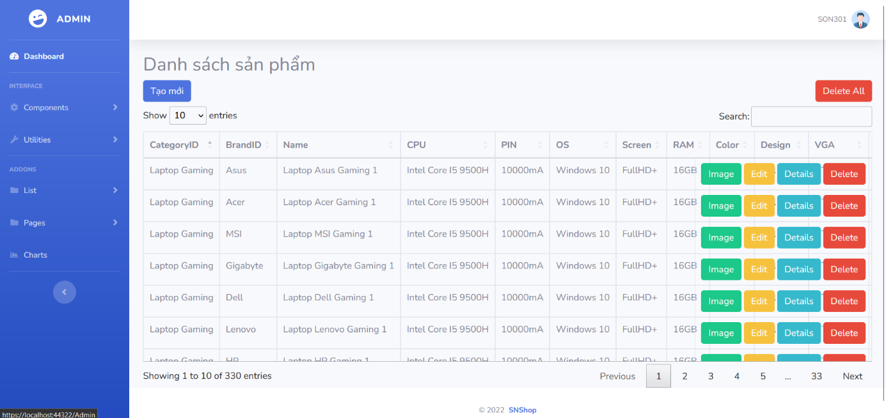

Hình 4.1.24 Danh sách sản phẩm phía admin

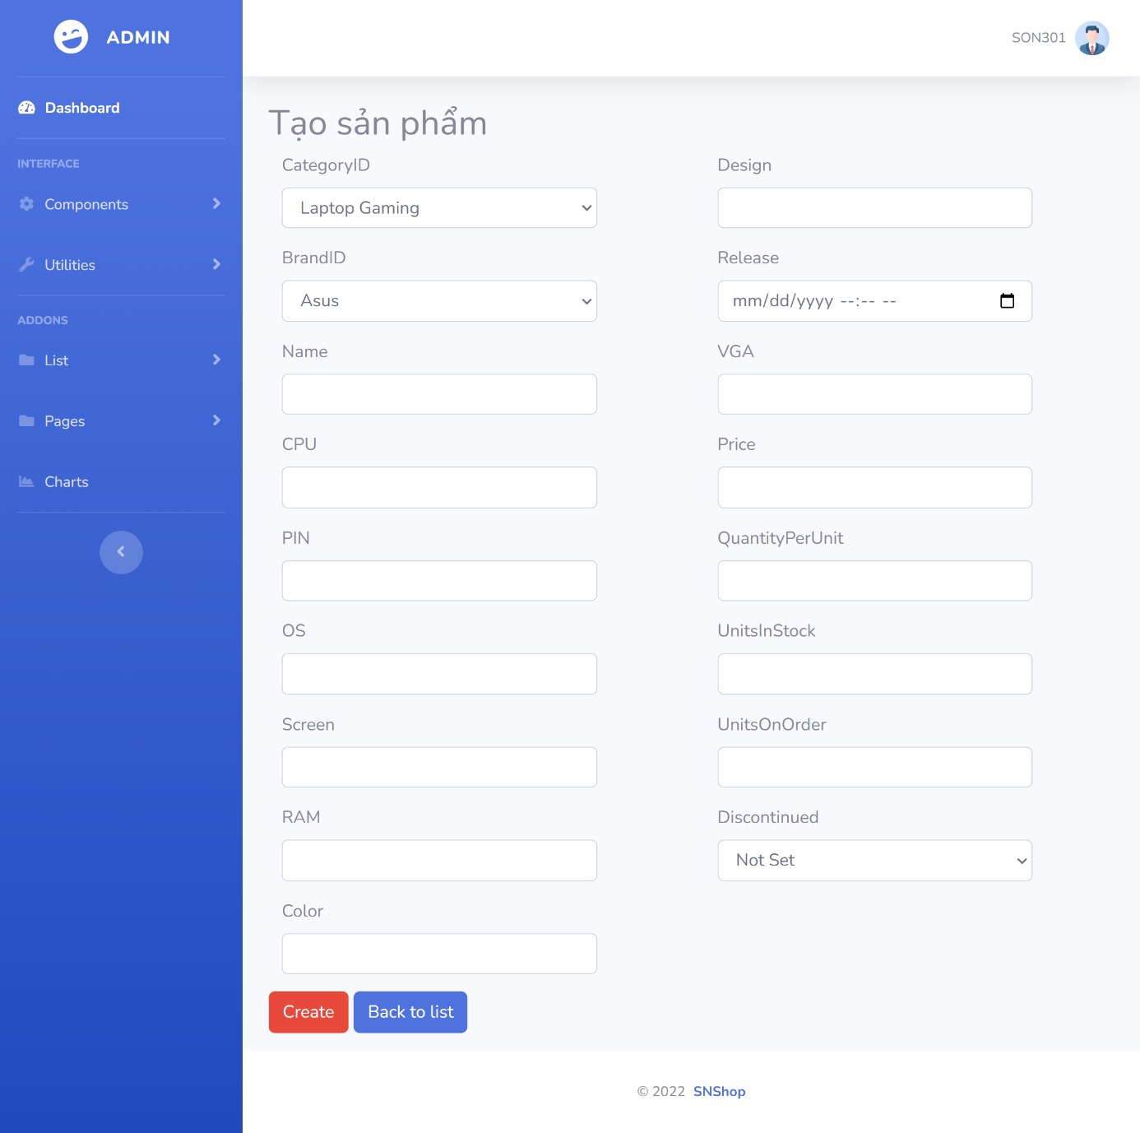

Hình 4.1.25 Tạo mới sản phẩm phía admin

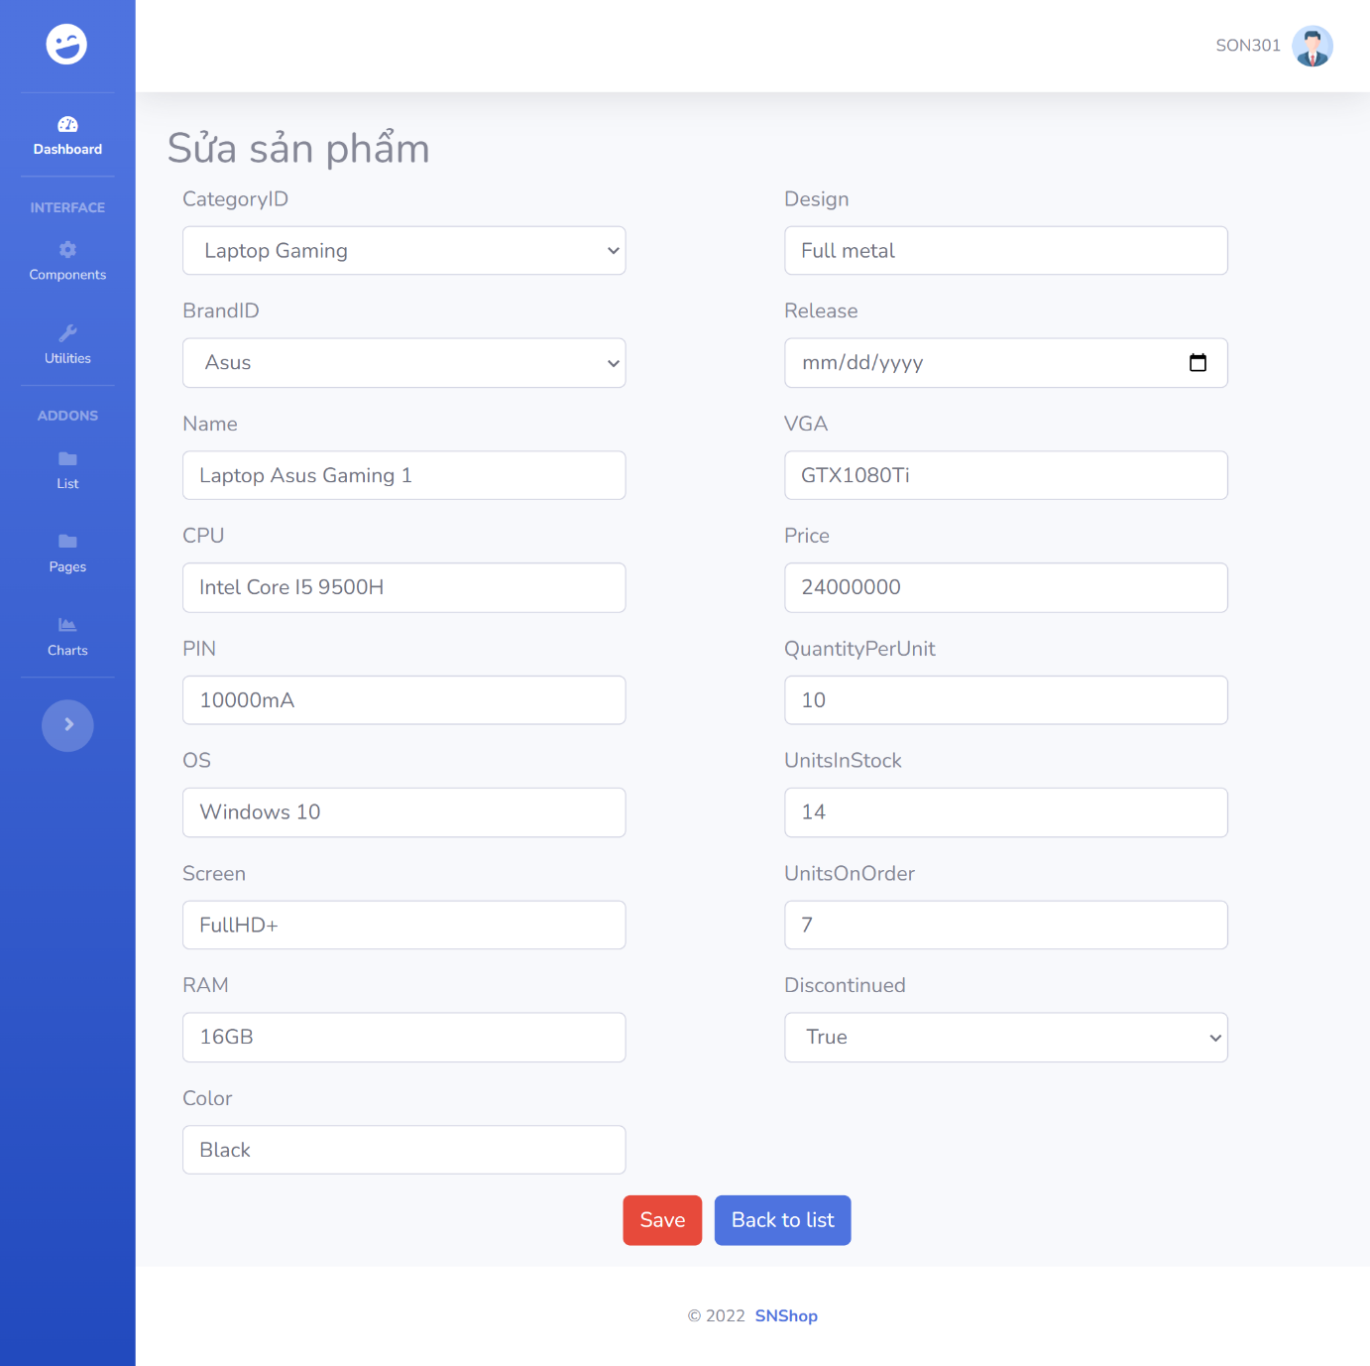

Hình 4.1.26 Chỉnh sửa sản phẩm phía admin

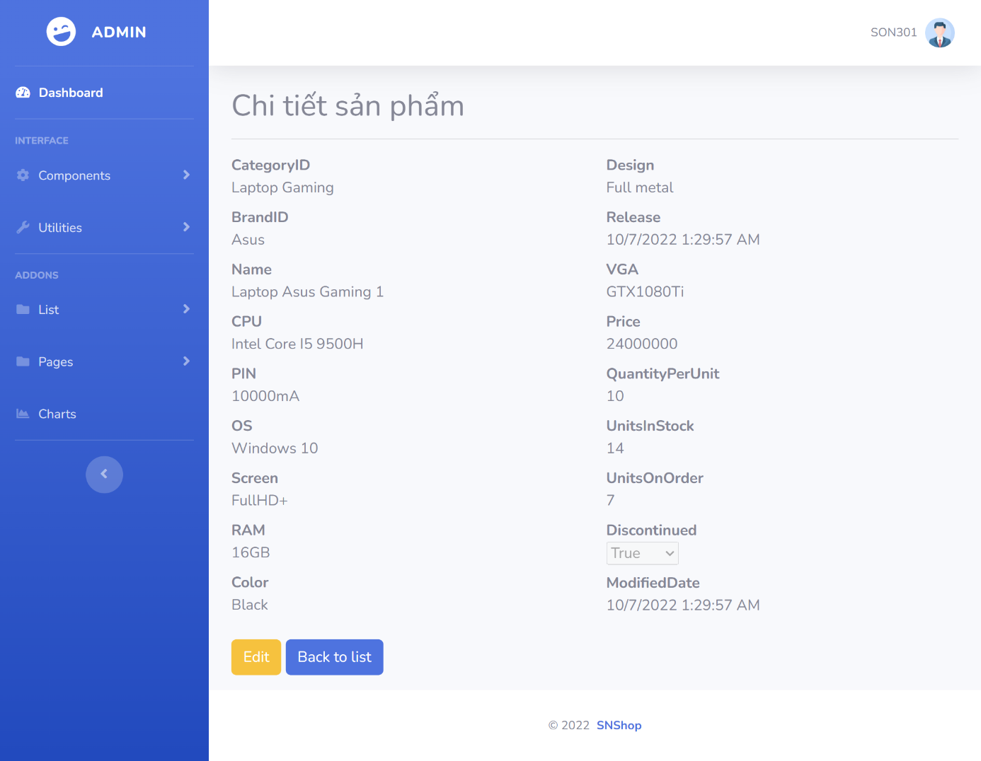

Hình 4.1.27 Chi tiết sản phẩm phía admin

### Quản trị danh sách ảnh sản phẩm (thêm, sửa, xóa, xem chi tiết)

*Nút Delete và Delete All không có giao diện

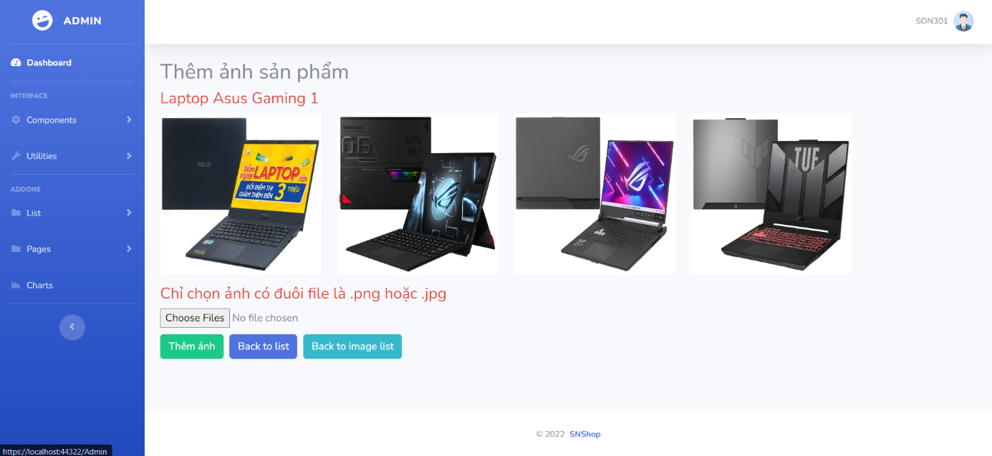

Hình 4.1.28 Thêm ảnh sản phẩm phía admin

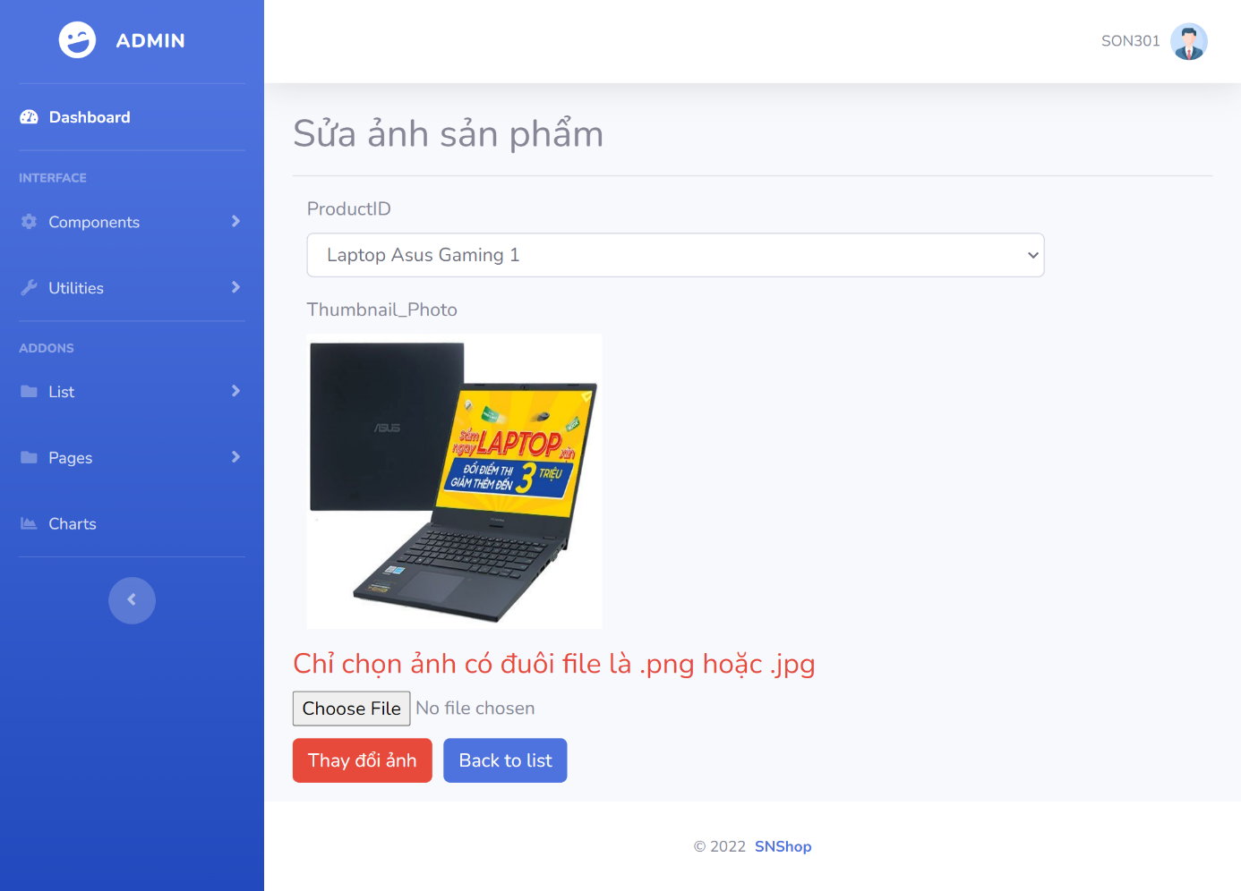

Hình 4.1.29 Chỉnh sửa ảnh sản phẩm phía admin

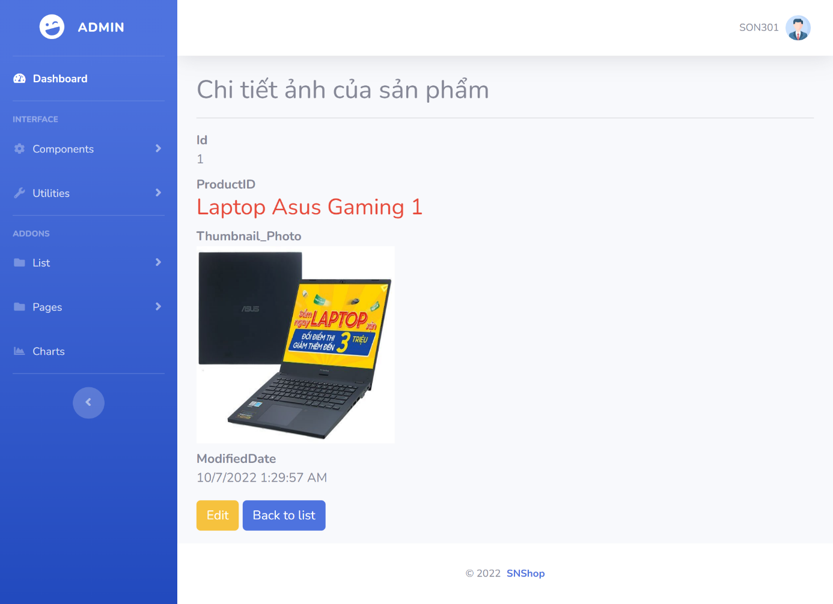

Hình 4.1.30 Chi tiết ảnh sản phẩm phía admin

### Quản trị danh sách danh mục con (thêm, sửa, xóa, xem chi tiết)

*Nút Delete không có giao diện

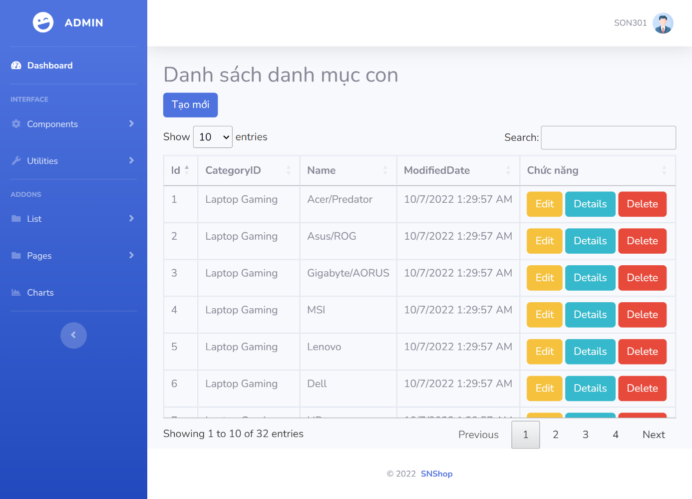

Hình 4.1.31 Danh sách danh mục con phía admin

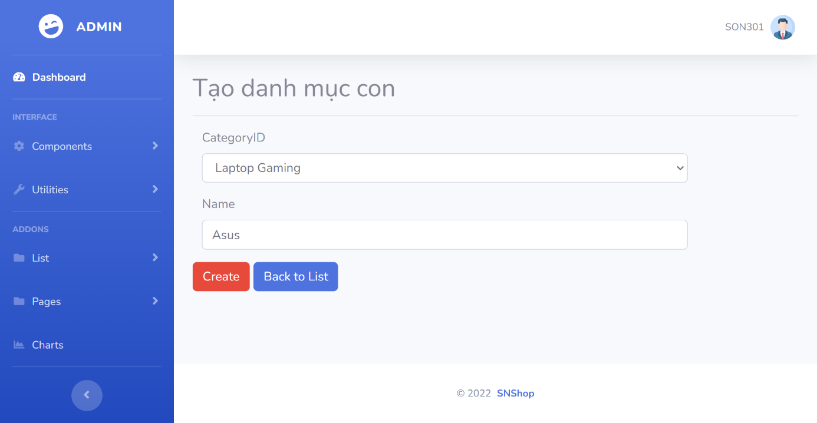

Hình 4.1.32 Tạo mới danh mục con phía admin

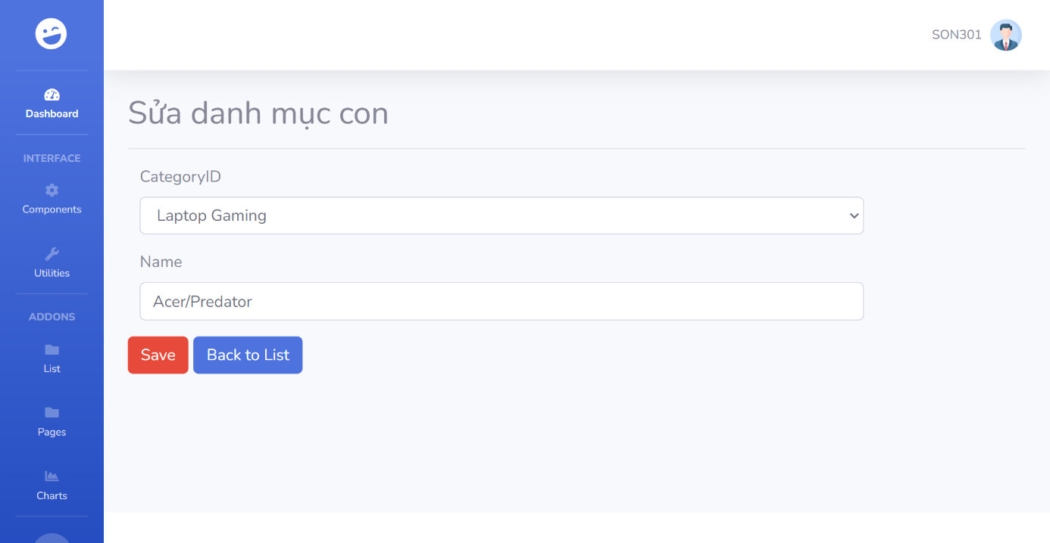

Hình 4.1.33 Chỉnh sửa danh mục con phía admin

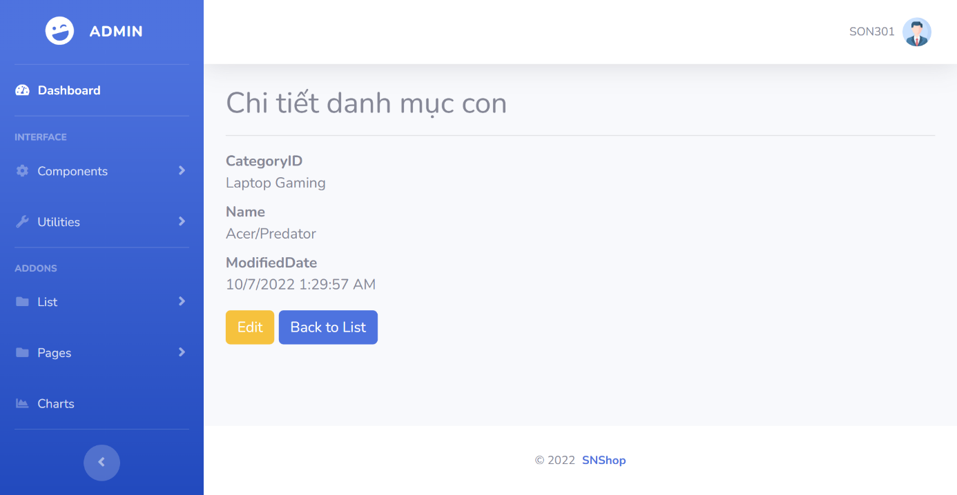

Hình 4.1.34 Chi tiết danh mục con phía admin

### Quản trị danh sách vai trò (thêm, sửa, xóa)

*Nút Delete không có giao diện

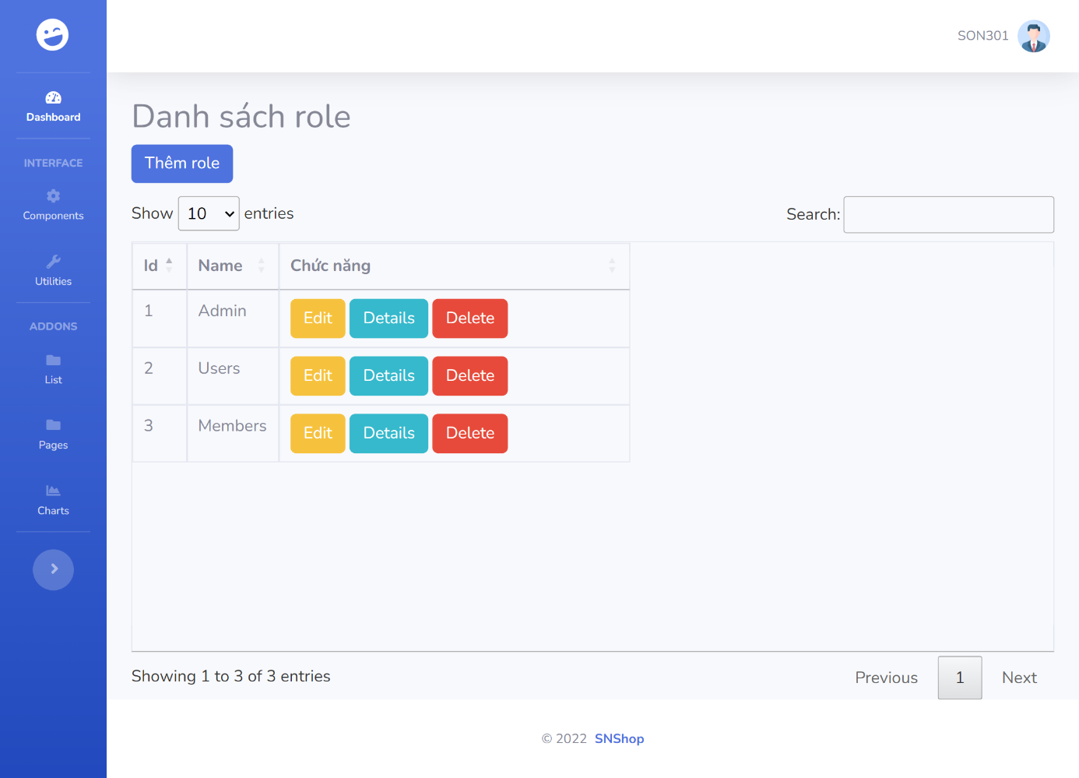

Hình 4.1.35 Danh sách vai trò phía admin

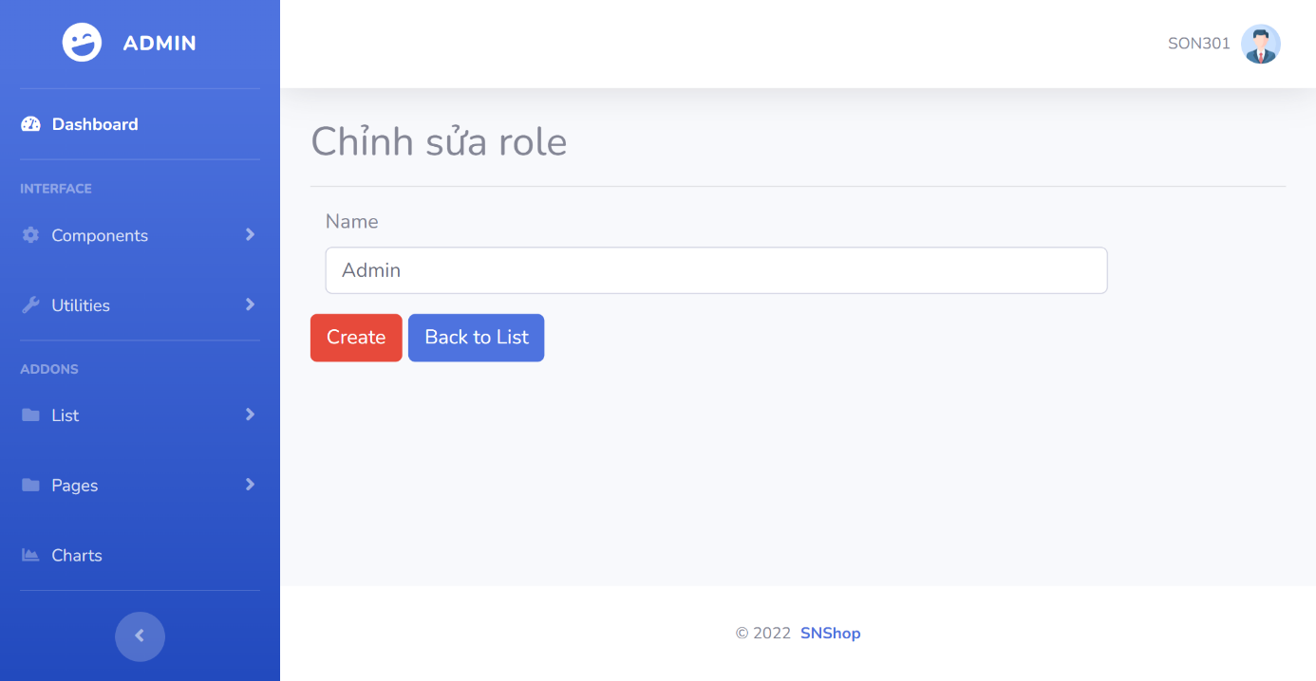

Hình 4.1.36 Chỉnh sửa vai trò phía admin

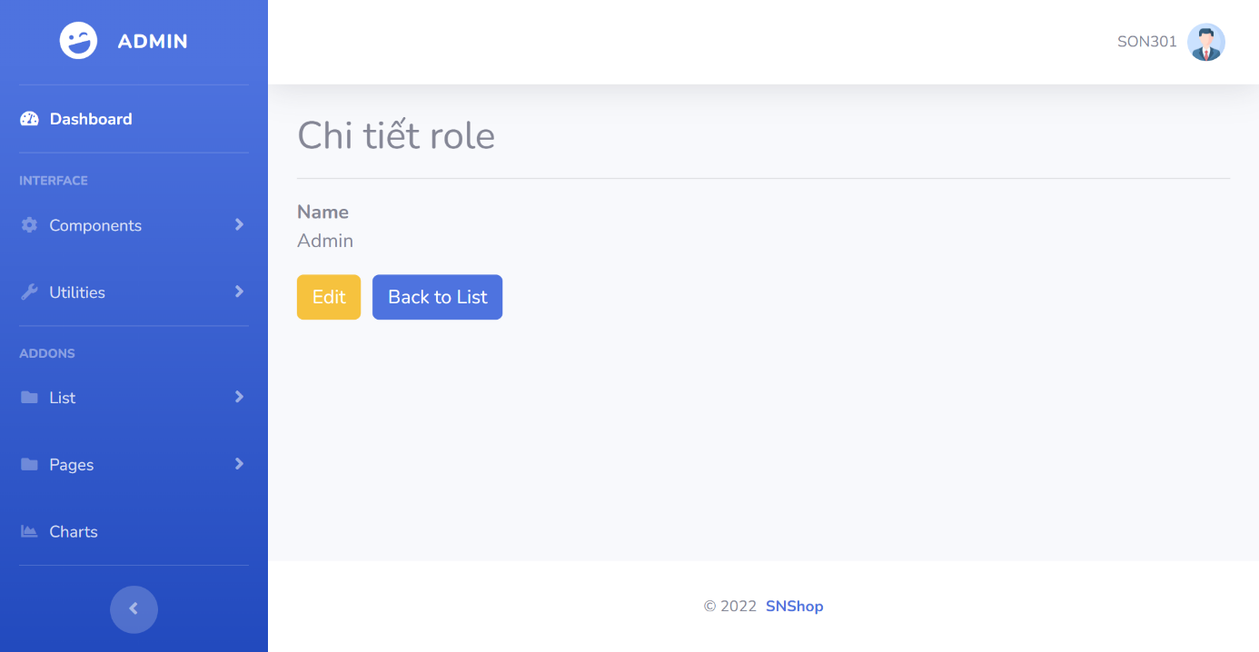

Hình 4.1.37 Chi tiết vai trò phía admin

## Phía nhân viên

### Đăng nhập nhân viên

#### Đường dẫn: Sales/Account/EmployeeLogin

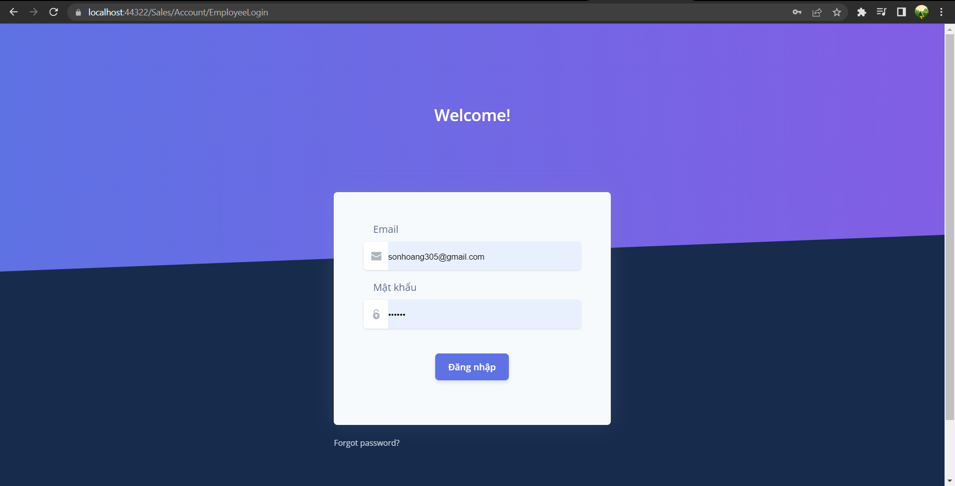

Hình 4.2.1 Đăng nhập nhân viên

### Xem thông tin cá nhân

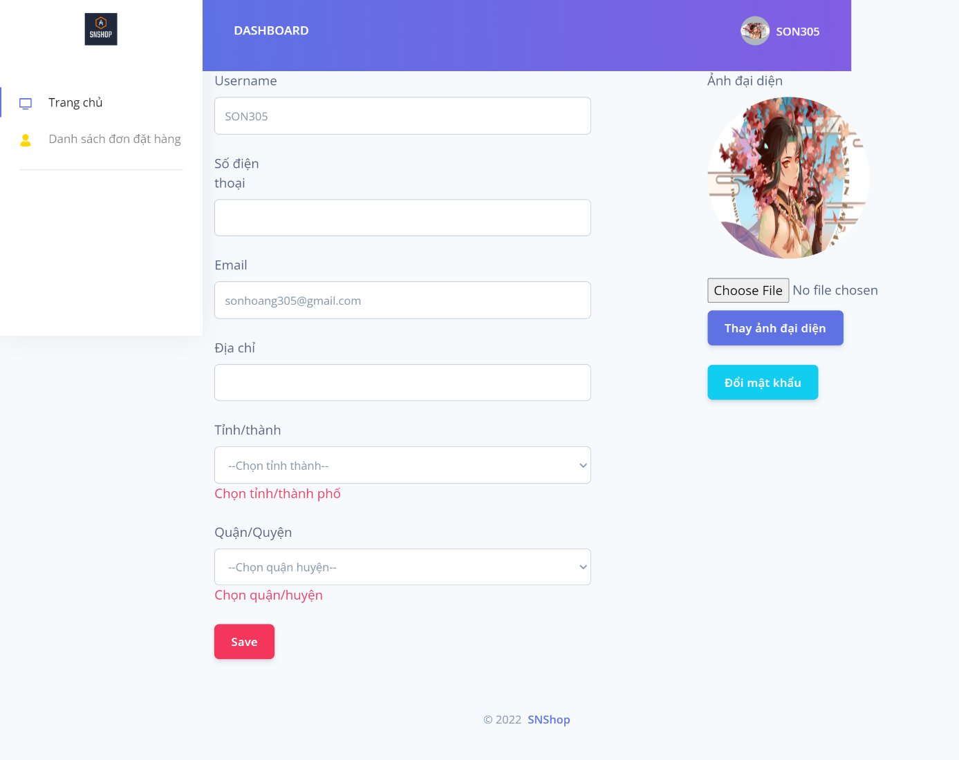

Hình 4.2.2 Xem thông tin cá nhân phía nhân viên

### Lập hóa đơn cho khách hàng (sửa thông tin)

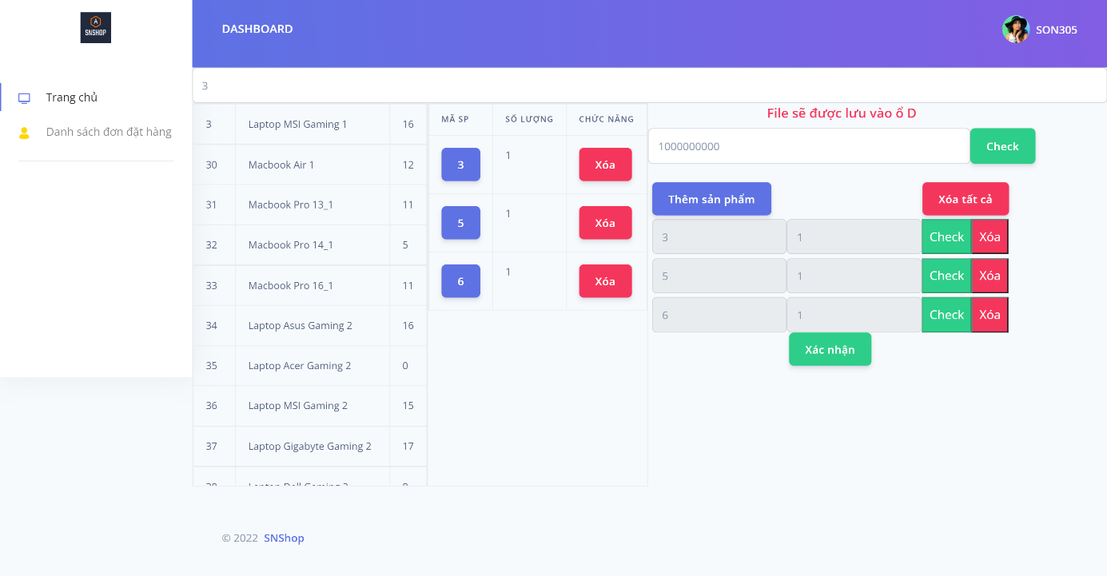

Hình 4.2.3 Lập hóa đơn cho khách hàng phía nhân viên

### Thay đổi mật khẩu

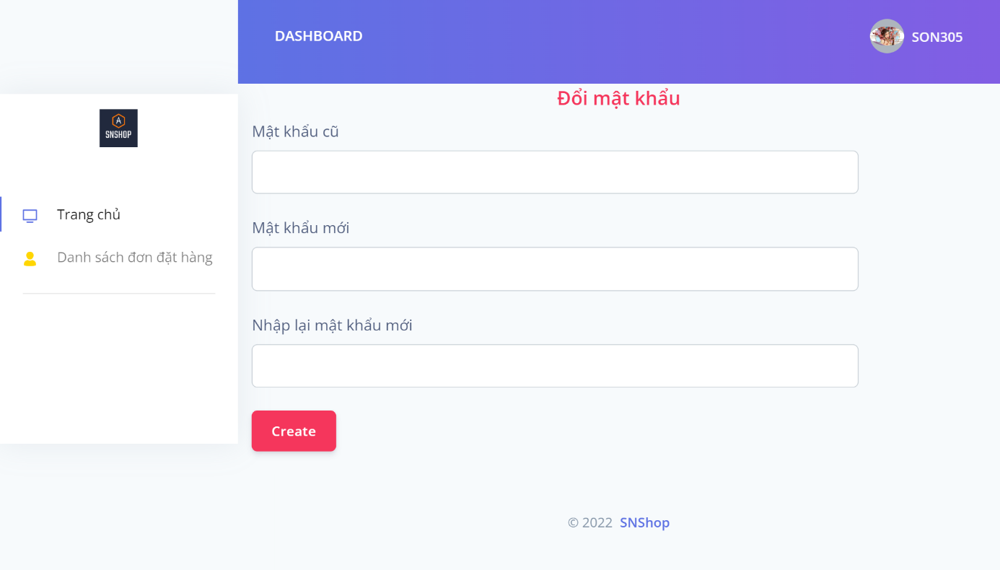

Hình 4.2.4 Thay đổi mật khẩu phía nhân viên

### Hiển thị danh sách đơn đặt hàng đã được duyệt

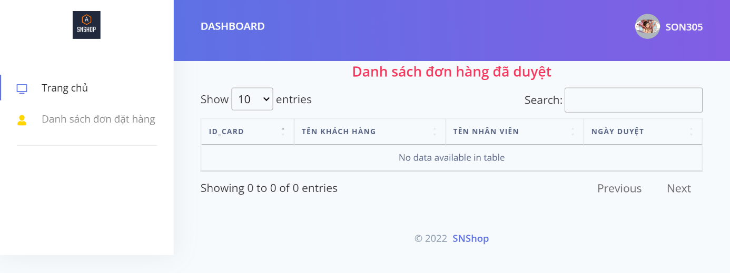

Hình 4.2.5 Hiển thị danh sách đơn đặt hàng đã được duyệt phía nhân viên

TÀI LIỆU THAM KHẢO

1. Giao diện

Conacel, E., & Paduraru, A. (2018, 9 26). *Argon Dashboard BS4*. Retrieved 10 1, 2022, from creative-tim: https://www.creative-tim.com/product/argon-dashboard-bs4

Hidayath. (2013, 8 21). *Home Shoppe Online Shopping Cart Mobile website Template*. Retrieved 08 16, 2022, from w3layouts: https://w3layouts.com/template/home-shoppe-online-shopping-cart-mobile-website-template/

Miller, D., & Artioli, S. (2014, 1 14). *SB Admin 2*. Retrieved 9 20, 2022, from startbootstrap: https://startbootstrap.com/theme/sb-admin-2